Tartu Ülikool
Arvutiteaduse instituut

Ain Isotamm

PROGRAMMEERIMINE ASSEMBLERIS

Tartu 2019

Toimetaja: Helle Hein

Küljendus: Ain Isotamm
Keeletoimetaja ja trükk:

Autoriõigus: Ain Isotamm

ISBN
Tartu Ülikooli Kirjastus
www.tyk.ee
Tellimus nr.
SAATEKS
See raamat siin on minu neljas TÜ Arvutiteaduse instituudi egiidi all ilmuv. Eelnesid „Prog-rammeerimiskeeled“, „Programmeerimine C-keeles Algoritmide ja andmestruktuuride näidetel“ ja „Translaatorite tegemise süsteem“. Vene ajal olin eeskätt programmeerija TRÜ Arvutuskes-kuses, kes selle kõrvalt tegeles õppetööga (majandusküberneetika ja statistika kateedris), uuel Eesti ajal on programmeerimine aegamööda taandunud õppetööks vajaliku kirjutamisele.
Minu keeled olid Malgol (Minsk-22, TPI arvutuskeskus), Razdan-3 masinkood (Eesti Raadio arvutuskeskuses, Leo Võhandu meeskonnas), Minsk-32 assembler, seejärel EC-1060 makro-assembler TRÜ arvutuskeskuses. 1980-ndate lõpus tulid lauaarvutid ning programmeerisin mõnda aega Forthis, 1994-st alates tulid C tellimustööd Regiole ja selle keele juurde jäingi.
Tartu Ülikooli Arvutiteaduse instituudis oli peamiseks õpetatavaks programmeerimiskeeleks alul Java ja hiljem Python, nende kõrval muudki kõrgtaseme keeled, Haskell ja C++, näiteks. Madala taseme keelte nišš oli tühi. Jüri Kiho instituudi tolleaegse juhatajana oli nõus, et teen algust C fakultatiivkursusega (2007). Füüsikute programmijuhi Kalev Tarkpea ettepanekul tegime selle ainekursuse pooleks: kaks kuud C ja kaks kuud Inteli assembler, esimesel aastal (2011) MASM-32 ja hiljem NASM. Assemblerit õpetas mitu aastat Jorma Rebane ̶ alustades oli ta II kursuse informaatikatudeng, kes võttis 2010.a. C kursust ja jäi meelde tavapäratu huvi ning teadmistega C tausta ̶ assembleri ̶ valdkonnas.
Jorma Rebane.
Aga miks ma lugesin üles omad raamatud:

- „Programmeerimiskeeltes“ [Isotamm, PKd] on väga lihtne sissejuhatus teemasse „masin-kood ja assembler“, mida söandan soovitada lugemiseks enne käesoleva raamatu läbitöö-tamist, ning süsteemprogrammeerimise sissejuhatus (mõiste, Forth ja C).
- „Programmeerimine C-keeles Algoritmide ja andmestruktuuride näidetel“ [Isotamm, C] peaks olema Kernighani ja Ritchie raamatu [K&R] järel „kohustuslik kirjandus“ läbitööta-miseks enne assembleri kallale asumist: käesoleva raamatu algoritmide tutvustamine käib eeskätt C-keeles ja harva verbaalselt.
- „Translaatorite tegemise süsteem“ [Isotamm, TTS] võib meie raamatu kontekstis olla C-programmeerimise vaates suhteliselt suure moodulite süsteemi realiseerimise näide, aga primitiivse Algol-tüüpi keele kompilaatori (trigol → exe-fail) vaheetapp on assemb-lerkoodi genereerimine (16-bitine Borland TurboAssembler).
Niisiis, need van(em)ad raamatud võivad hõlbustada käesoleva raamatu lugemist, aga C-teadmised ̶ kusiganes nad ka saadud on ̶ on arusaamiseks vajalikud.
„Akadeemilistes ringkondades“ levinud arvamus oli C-keelele kaua ebasoodus. Autoriteetne Niklaus Wirth kirjutas, et „Tegelikult esitab C assembleri koodi, mis on peidetud ilmetu süntaksi varju ning mis on täis tipitud igasugu salamärke“ [Wirth]. Talle sekundeeris (irooniliselt) Eric Lebherz, et C „kombineerib assembler-keele kogu elegantsi ja võimsuse assembler-keele loetavuse ja hallatavusega“ [Lebherz].
Jättes kõrvale Lebherzi iroonia, on C kõigist kõrgtaseme (masinast sõltumatutest) keeltest kõige lähemal assemblerkeeltele (säilitades oma masinsõltumatuse). C-l on tarkvara programmeerimises eriline koht:
- ta on konkurentsitult populaarseim süsteemprogrammeerimise keel (operatsiooni-süsteemide loomine, translaatorite tegemine jmt);
- kompilaatorite kirjutamise kaasaegne trend on „keel X → C → lõpuks .exe-fail“ (vt. näit. [github]).
- C standardprogrammide teeke kasutavad tänapäeval paljud (enamik?) mikroprotsessorite jaoks realiseeritud programmeerimiskeeli (tavaliselt kogumina crt library, crt = C RunTime. Windowsi operatsioonisüsteemis on nad failis MSVCRT.DLL).
Ja assembleri roll C kompilaatorites on olla objektkeel ̶ see, millesse tõlgitakse lähte-programm; edasine jääb assembleri (kui translkaatori) hooleks. Niisiis, ahel on „keel X → C → assembler → .exe-fail“.
Selle raamatu kirjutamise algpõhjus oli füüsiku Kalev Tarkpea ettepanek -- tutvustada arvuti-tehnika tudengitele C kõrval Inteli assemblerit.
Kalev Tarkpea
Ehkki olin kaua aega tagasi pikalt programmeerinud assembleris (Minsk-32, EC-1060), polnud mul aimugi mikroprotsessori assemblerist ning tuli valida, milline vabavaraline (ülikoolil oli siis veel vähem raha kui nüüd) oleks sobiv, ja võtsin Microsofti paketi MASM-32 (sellel on graafiline Windowsi-liides, umbes nagu gcc pealisehitus Dev-C++), ent üsna tüütud nõudmised, aga esimese aasta tegime Jormaga ära, ent siis leidis Jorma üles NASMi ja see oli hea leid.
NASM-programmide komplekteerija (linker) on gcc (Gnu Compilers Collection) -- millega saab käsurealt transleerida ja komplekteerida ka C-programme. Siinkohal paar lauset Gnust.
Tolle firma asutas hea haridusega (Harvardi ülikool – bakalaureus -- ja MIT -- Massachusetts Institute of Technology), mõlemad suur-Bostoni Cambridge osalinnas, vahemaa ca 1 miil) vabavara „käilakuju“ – ka üks esimestest häkkeritest -- Richard Stallman (1953).
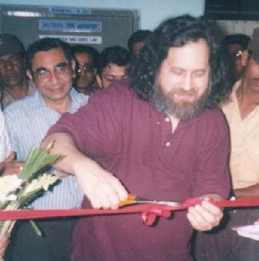
Richard Stallman, 2003.
Gnu projektiga alustas Stallman 1983. aastal (rohkem loe [Stallman]).
Õpperaamatutest soovitan lugeda Paul A. Carteri oma [Carter]. Nii see raamat, Kernighani ja Ritchie C-raamat [K&R] kui ka minu raamatud (sh. käesolev) on lihtsalt allalaaditavad minu koduleheküljelt http://kodu.ut.ee/~isotamm/ Tartu Ülikooli serveris.
Ja veel üks soovitus – lugeja võiks liituda kahe portaaliga: Code Project ning The Crazy Programmer, kus leiab aeg-ajalt midagi huvitavat ka assembleri kohta.
Käesoleva raamatu kirjutamise mõte oli aidata asjasthuvitatul omandada assembleris program-meerimise kunsti. Enamik assembleri-raamatuid (mida on lihtne „guugeldades“ leida) alustavad (pisut vabandavas toonis) jutuga, miks ikkagi tänapäeval võiks assemblerit õppida (ajakriitilised moodulid, mikrokontrollerite programmeerimine jmt); minu arvates võib aga põhjus olla eluterve uudishimu rahuldamine: kuidas asjad masinas tegelikult käivad.
Sisukord
1. Arvuti ja masinkood 11
1.1. Mikroarvuti 11
1.2. Registrid 13
1.2.1. IA-32 üldregistrid 13
1.2.2. Muudest registritest 16
.3. Intel x86 (IA-32) mälujaotus 17
2. Intel x86 masinkood 20
2.1. Formaat 20
2.2 Arvude salvestamine 24
2.3. Käsu dekodeerimise näited 25
3. Assembler 31
3.1. Assemblerkeel 31
3.2. Kompilaator, komplekteerija ja paigaldaja 33
3.2.1. Gnu C realiseerimine 33
3.2.2. Assemblerprogrammi kompileerimine 37
4. NASM 39
4.1. Saamisloost 39
4.2. Keskkond 40
4.3. Programmi ülesehitus 41
5. Magasin (stack) 45
5.1. Aparatuurne magasin 45
5.2. Intel x86 kutsevariandid 49
5.2.1 Cdecl 50
5.2.2. Syscall 53
5.2.3. Muid variante 55
5.3. Registrite kokkulepped 59
6. Operandid 60
6.1. Võimalused. Metakeel 60
6.2. Korrutamine ja jagamine 67
6.2.1. Korrutamine 67
6.2.2. Jagamine 70
6.2.3. Korrutamine ja jagamine „kahe astmetega“ 72
6.3. Lihtavaldis 72
7. Indekseerimine 77
8. Põhi- ja alamprogramm 79
8.1. Üks C-fail 80
8.2. C põhi- ja eraldi alamprogramm 81
8.3. C põhi- ja eraldi alamprogramm + päisfail 82
8.4. Üks assemblerfail 83
8.5. Kaks assemblerfaili 85
8.5.1. Põhiprogramm ja lisatud tekst 87
8.5.2. Alamprogramm on lisatud masinkoodis 90
8.5.3. Alamprogramm on lisatud masinkoodis (kahendkood) 92
8.6. C põhi- ja asm-alamprogramm 94
8.7. Asm põhi- ja C-alamprogramm 97
9. Ühemõõtmeline massiiv (vektor) 99
9.1.Fail 99
9.2. Vernami šiffer 105
9.2.1. Programm vernam.c 106
9.2.2. Faili prefiksi trükk 110
9.2.3. Programm vernam.asm 111
9.3. ASCII 117
9.3.1. ASCII-tabel 117
9.3.2. Sümbolite sagedustabel 122
9.4. Vektoridirektiivid 129
10. Fibonacci: jada ja rooma numbrid 133
10.1. Fibonacci 133
10.2. Fibonacci jada 133
10.3. Araabia → rooma 140
11. Otsimis- ja järjestamiskahendpuu 149
11.1. Kahendpuu 149
11.2. Otsimis- ja järjestamiskahendpuu assemblerprogramm 151
11.2.1. Puu põhiprogramm 152
11.2.2. Eraldi transleeritavad moodulid 158
11.2.3. Testid 181
12. Graaf 187
12.1. Programmeerija vaade 187
12.2. Dijkstra algoritm: Scvalexi realisatsioon 189
12.3. Kõik teed graafis 195
12.3.1. Maatriksi ehitamine ja teede leidmine 195
12.3.2. Skaneerimisest 217
12.3.3. Testid 218
13. Matemaatilise kaasprotsessori (x87) kasutamine 221
13.1. Ujupunktarvud 221
13.2. Käsustik 222
13.2.1. Andmeedastus 222
13.2.2. Aritmeetika 223
13.2.3. Võrdlemine 224
13.2.4. Muud 227
13.3. Katsenäited 228
13.3.1. Testid 228
13.3.2. Sümbolite sagedused 233
13.4. Dijkstra sorteerimisjaam 239
13.4.1. Põhiprogramm 239
13.4.2. x87 magasini kasutamine 250
13.4.3. Lisaks C- ja assemblerprogrammide ristkasutamisest 257
Lisa 1. Roger Jegerlehneri kooditabel [Jegerlehner] 264
Lisa 2. x64 lühiülevaade 267
Lisa 3. Keskkond 270
Kasutatud materjalid 272
Indeks 277

Arvuti ja masinkood

Mikroarvuti

Personaalarvuti (Personal Computer, PC) arhitektuur ja toimimismehhanismid on kõrgkoolide (meil TTÜ ja TÜ füüsikaosakonna) õppekavade temaatika. Meie püüame käesolevas sissejuhatu-ses anda lihtsa (ja lihtsustatud) rakendusprogrammeerija-vaate masinale – et teaksime, mida me juhime ja mis jääb meie eest paratamatult varjatuks ka meie raamatus. Situatsioon on umbes sama nagu autoinseneride ja autojuhtide õppevahendite suunitluses, hea juht peaks teadma mõndagi oma masinast, aga tänase auto eri sõlmede konstruktorite valdkond on ikkagi midagi muud kui see, mida vajab hea autojuht heaks juhtimiseks. Niisiis, järgnev pole mõeldud riistvara-professio-naalidele, vaid toda riistvara kasutatavatele programmeerijatele.
Arvutid – vähemalt pärast John v. Neumanni printsiipide omaksvõtmist – koosnevad masinatena seadmetest:
- Juhtimisseade (Control Unit), mis annab järgemööda (kui eelmine käsk seda järjekorda ei muuda) ette täitmisele tulevaid masinkoodi-käske: dekomponeerib masinkoodi (käsk, registrid, mäluaadressid, vahetud operandid jmt). Käsu kood näitab, mis on komponendid ning milline on käsu pikkus (mis määrab järgmise käsu aadressi). Ja käsu kood näitab, milline seade käsku täitma hakkab.
- Aritmeetika-loogikaseade (Arithmetical-Logical Unit), mis sooritab koodiga määratud täisarvudevahelise aritmeetikatehte või „loogika“ (arvude võrdlemine, bitikaupa operat-sioonid) tehte.
- Registrid – spetsiifilised mäluväljad, milledele kirjutamine ja milledelt lugemine võtab võimalikest kõige vähem aega.
Need seadmed koos moodustavad keskprotsessori (CPU, Central Processor Unit). Lisaks moodustavad masina:
- Ajaseade (Time Unit), mis peab arvestust suuresti erinevate „aegade“ üle: kalendriaeg, mida peab ülal sisseehitatud autonoomse patarei toitel olev kell, protsessori töötaktide loendaja, protsessoriaeg, protsessiaeg.
- Mäluseade (Memory Unit), mis on ühine nimetaja erinevatele „allseadmetele“:
- ROM (Read Only Memory): „ainult lugemiseks“, kirjutamine on rakendusprog-rammide jaoks võimatu; seal on tavaliselt algpaigalduse (boot) käsud. Varem olid seal ka standardsed sisend- ja väljundfunktsioonid (BIOS – Basic Input- Output System). ROM-mälu võib olla autonoomsel toitel.
- RAM (Read-Access-Memory) – seal on nii programmid, aparatuurne magasin kui ka programmide andmed. Seejuures on ka siin kirjutamiskaitsega (nagu ROM) piirkon-nad, näiteks see, kus on täidetav programm.
- Cache – RAMist kiirem vahemälu „ettepumbatud“, RAM-ist pärit käskude jaoks, kiirendamaks protsessori tööd. Rakendusprogrammidel puudub sellele mälule juurde-pääs.
- Välisseadmed: ekraan, klaviatuur, kõvaketas, lisamälu(d), skanner, printer, hiir, võrgu-ühendus(ed) jne. Nende ja keskprotsessori infovahetus toimub eriliideste – draiverite (driver) abil.
- Tänapäeval võime „masina“ komponentidele lisada emaplaadil paikneva kiibi, mille nimi on harjumuspäraselt BIOS (Basic Input/Output System) ja nüüd pigem UEFI (Unified Extended Firmware Interface). Mikroarvuti käivitamisel käivitub esimesena BIOS ja aktiveerib arvuti riistvara, misjärel paneb ta käima algpaigaldusprogrammi (boot), mis kutsub välja operatsioonisüsteemi (näit. Win7 või Ubuntu) [BIOS].
- Siinkohal tuleb vist meenutada üht arvutiloo seika. Esimesed masinad konstrueeriti arvu-tusmatemaatikute jaoks nende tööde hõlbustamiseks ning kulus üsna palju aega kuni lisandusid tekstitöötlus ning süsteemprogrammeerimise ülesanded – eeskätt translaatorite ja operatsioonisüsteemide kirjutamine. Mikroarvutid seevastu alustasid nii, et arvutus-matemaatika ujupunkt-tehteid esialgu prioriteetseteks ei peetud (nende ülesannete jaoks olid oluliselt võimsamad kesk- ja suurarvutid) ning võimsuse (mälu mahu ja protsessori kiiruse) kiire kasv võimaldas minna teadusarvutuste turule. Heaks lahenduseks osutus mikroprotsessorite tegijaile ujupunktarvutuste jaoks kaasprotsessori loomine (Inteli oma on tuntud kui x87). Sel on oma käsustik ja registrid ning kaasprotsessor käivitatakse, kui keskprotsessori käsuregistris on ujupunktprotsessori käsk. Selle protsessori program-meerimist tutvustame ja katsetame peatükis 13.
- Ujupunkt-kaasprotsessor pole ainus omataoline. Tsiteerigem allikat [blogspot]: „operat-sioonid, mida võivad täita kaasprotsessorid on ujukomaarvutused, graafikatöö, signaa-litöötlus, kodeerimine/dekodeerimine, krüpteerimine. Kaasprotsessorid aitavad vabastada põhiprotsessori spetsiifilistest toimingutest ja tõsta nii süsteemi jõudlust... Näiteks võimal-dab spetsiaalsel graafikakaardil olev protsessor vabastada põhiprotsessori Blu-Ray video dekodeerimisega seotud koormusest ja põhiprotsessor saab samal ajal pühenduda teistele operatsioonisüsteemi hooldustegevustele või muude kasutajarakenduste käivitamisele, mis töötavad koos filmi kuvamisega.“ Graafikaprotsessori programmeerimine tundub nii keerulise kui ka huvitavana, ent -- paraku -- sellesuunalised katsetused ei mahu meie raamatu temaatikasse, jääme oma raamidesse: rakendusprogrammeerimine IA-32 vahen-dite kasutamine NASM-keeles ja gcc keskkonnas.
Niisiis, kogu masin töötab kui masinkoodi interpretaator. Interpreteeritav programm koosneb käs-kudest, mille operandid on registrid ja RAM-piirkonna mäluaadressid (sh. magasini omad) ning üldjuhul võib operandiks olla ka käsku kirjutatud konstant (vahetu operand). Mikroprotsessorid on üheaadressilised: käsus osaleb operandina ülimalt üks mäluaadress (sh. erikohtlemisega magasini-aadress) -- sellega on kõik lihtne, silmas tuleb pidada vaid operandi pikkust baitides ning operandiväljale salvestatud/salvestatava muutuja tüüpi. Ent samas on peaaegu kõik operatsioonid binaarsed, käsus osaleb kaks operandi: register-register, register-mälu, mälu-register (pluss mõningad vahetu operandiga võimalused); mälu-mälu tehteid pole. Registrite kui operandidega on asi iseenesest ka lihtne, aga nõuab nii arusaamist kui ka harjumist.

Registrid

IA-32 üldregistrid

Meie raamatu kontekstis (IA-32, 32-bitine NASM) on olulised 4 struktuurset üldregistrit eax, ebx, ecx ja edx, kaks indeks- (või baas-)registrit esi ning edi, kaks aparatuurset magasini ülal pidavat registrit esp ja ebp, pluss rakendusprogrammeerijale kättesaamatu eip (instruction pointer, järgmise käsu aadressi hoidmiseks) ning rakendusprogrammeerija jaoks ilmutatud kujul vähe-funktsionaalne signaalide („lippude“) register eflags. Lipuregistrit kasutavad vaikimisi kõik tingimusliku suunamise käsud (null? väiksem? miinus? jne) ning vektoritega opereerivad käsud ̶
seal tuleb lipuregistrisse fikseerida vektori töötlemise suund: vasakult paremale või vastupidi.
64-bitise protsessori registrite ülevaade on lisas 2. Üldregistrite struktuuri peaks selgitama joonis 1.2.1.a.
- AL/AH/AX/EAX: Akumulaator, tehete operandi ja funktsiooni resultaadi tagastamise rollis;
- BL/BH/BX/EBX: Baas, struktuurse mäluvälja algusaadress;
- CL/CH/CX/ECX: Tsükliloendaja (counter);
- DL/DH/DX/EDX: kombineeritakse EAX-iga korrutamis- ja jagamistehete tegemiseks (data);
- ESI: Lähteandmete vektori indeks (Source index);
- EDI: Resultaatide vektori indeks (Destination index ).
Spetsiifilise rolli kõrval on üldotstarbelised registrid kasutatavad “tavatöödeks”, EAX kuni EDX on kasutamiseks tõepoolest vabad.

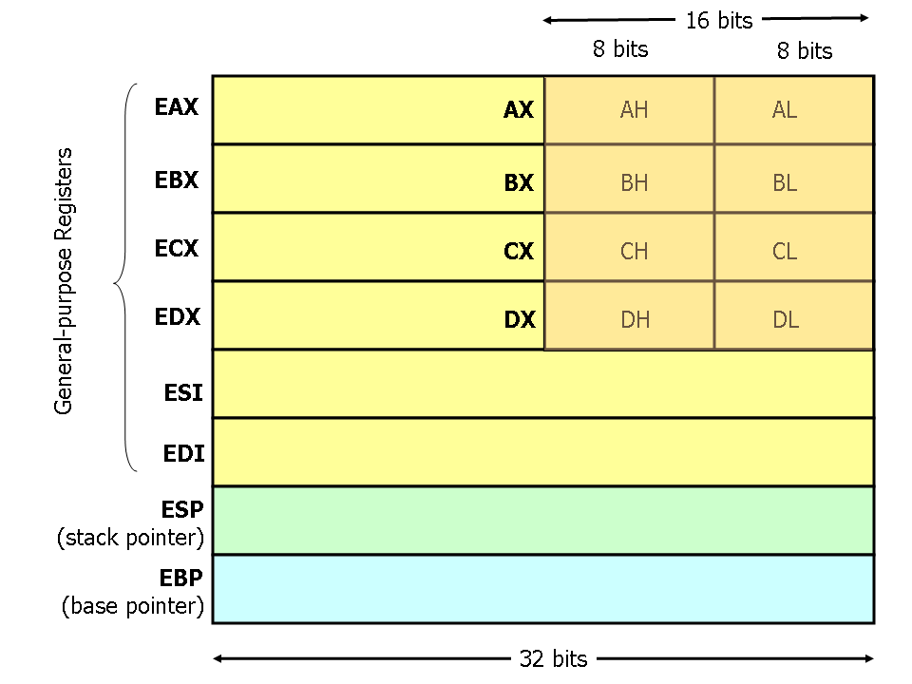
Joonis 1.2.1.a. Üldregistrid [Yale].
Registrite ESI ja EDI eriotstarve on olla indeksite hoidmiseks, kui programmeeritakse tsükleid üle vektorite. Kui tsüklis osaleb neid kaks, siis üks on tavaliselt “ressursi” ja teine “resultaadi” rollis. Nende registrite sihtotstarbeline kasutamine on määratud omaette käskudegrupiga, muidu aga võib neid registreid kasutada enam-vähem vabalt.
Registrid ESP (magasini tipu viida jaoks) ja EBP (aktiivse mooduli “freimi” baasi fikseerimiseks magasinis) on kasutatavad ainult sihtotstarbeliselt. Magasini (stack) tutvustame hiljem.
Assemblerprogrammid on soovitatav vormistatada moodulitena – arvestusega, et nende poole pöördub ülemise taseme programm (väljakutsuja, caller) ja kirjutatav moodul on “väljakutsutav” (callee). Registrite EAX, ECX ja EDX säilimise eest – kui pöördutakse alamprogrammi poole – peab hoolitsema caller ja ülejäänute eest callee. See tähendab, et kui alamprogramm kasutab mõnda neist “ülejäänud” üldotstarbelisest registrist (EBX, ESI või EDI), siis peab ta nende seisu enne väljumist taastama.
Joonisel pole kaht registrit.
- EFLAGS on ühebitiste signaalide jaoks. Enamus neist on protsessori oma-kasutuses või dokumenteerimata, rakendusprogrammeerijale olulised lipud on need, mida heisatakse käskude resultaadina. Ainuke programselt muudetav lipp on DF (destination flag), mille väärtus ‘0’ näitab, et vektorit töödeldakse vasakult paremale, ja ‘1’ vastupidises suunas. Ülejäänuid saab rakendusprogrammides kasutada tingimustele orienteeritud direktiivides, näiteks ZF (zero, null): 1, kui tehte resultaat = 0 – käsud “mine, kui ZF=0” või “mine, kui ZF$≠$0”;
- EIP: Instruction pointer. Järgmisena täidetava käsu aadress. Kaitserežiimis pole see register kasutajaprogrammidele kättesaadav.
Märkigem, et masinkoodi-käsud jagunevad klassidesse, nimedega ring0 kuni ring3. 0-ringi käsud on kättesaadavad protsessori tuuma (kernel) programmeerijaile, nemad töötavad seal, kus tehakse protsessoreid ja neile pole mingeid piiranguid. Ning mida suurem on “ringi” number, seda rohkem võimalusi on varjatud. Tavaliselt kasutatakse ring1-privileege draiverite programmeerimiseks, ring2 on sama tavaliselt täpsemalt piiritlemata ning ring3 on rakendusprogrammeerijate päralt. Võimaluste peitmine johtub julgeolekukaalutlustest: tuumaprogrammid ei tohi arvutit “kinni jooksutada” ja rakendusprogrammidel on see silumise etapil tavaline, et nende töö päädib avariiga, ent arvuti töötab normaalselt edasi.

Muudest registritest
Lisaks üldregistritele on protsessoris segmentregistrid, mille kasutamine oli 16-bitise arhitektuuri ajal programmeerijale vältimatult vajalik. Tolleaegne mälujaotus järgis “reaalrežiimi” – operatiiv-mälu jagunes 64-kilobaidisteks 16-bitise aadressiga adresseeritavateks plokkideks, aadressruum oli aga 20-bitine: “segmendi” baasaadress (20 bitti) ja 16-bitine suhtaadress segmendis. Segmentide baasaadresse hoitakse registrites:
CS: koodisegmendi ( Code Segment) register,
DS: andmesegmendi (Data Segment) register,
SS: magasinisegmendi (Stack Segment) register ja
ES: lisasegmendi (Extra Segment) register. Viimast saab kasutada vastavalt vajadustele; nood neli olid kasutusel alates 16-bitise arhitektuuri evitamisest. Mõnevõrra hiljem lisati veel kaks seg-mentregistrit, FS ja GS, nende nimed võeti lihtsalt tähestiku järgi järgmised.
Segmentregistreid kasutab protsessor ka 64-bitises masinas, aga programmeerija ei pea nendega enam ise manipuleerima – alates 32-bitise arhitektuuri ja „kaitserežiimi“ evitamisest.
64-bitisele masinale on lisatud 8 üldotstarbelist struktuurset 64-bitilist registrit:
r8..r15 – 64-bitised ja
r8d .. r15d – 32-bitised r8..r15 “madalamad järgud”; “d”-variandis pole paraku nende registrite 32 “vasakpoolsemat” bitti kasutatavad.
Registrite-teema lõpetuseks naaseme veel kord „ringide“ juurde. Ring3 hõlmab rakendus-programmeerijatele kättesaadavaid vahendeid (ressursse, sh. kasutatavad registrid ja masinkoodi käsud). Mida väiksem on „ringi“ number, seda vähem on kitsendusi ning nois priviligeeritud ringides on kasutatavad kolm komplekti eriotstarbelisi registreid (vt. näit. [Chourdakis]):
4 juhtregistrit (Control Registers) CR0...CR3;
8 silumisregistrit (Debug Registers) DR0...DR7 ja
4 testimisregistrit (Test Registers) TR0...TR3.

.3. Intel x86 (IA-32) mälujaotus

Siin jaotises esitame artikli „Memory Layout of C Programs“ [geeks] refereeringu. Ehkki tolle pealkiri viitab üheselt C-programmi lahendusaegsele mälujaotusele, on pilt samasugune ka NASMi puhul; sisuliselt on C mälupilt dikteeritud NASMi omast, viimase määrab aga x86-le orienteeritud Windowsi kaitserežiimile (protected mode) tuginev mälujaotus.
Niisiis, tavapärane lahendusaegne operatiivmälu on jaotatud järgmisteks osadeks (segmendid, sektsioonid – tuletagem meelde segmentregistreid – neis on hoiul segmentide baasaadressid):
- „text“ – täidetav programm, so. masinkoodi käskude jada (NASMis section .text), juurdepääs on ainult lugemiseks (Read Only, RO);
- väärtsustatud (initialized) andmed (NASMis section .data) Juurdepääs nii lugemiseks kui ka kirjutamiseks (RW);
- algväärtsustamate (uninitialized) andmed (NASM: section .bss) ̶ RW;
- magasin (stack), mis toimib aparatuurselt, so. protsessori tasemel ning on näiteks C-programmeerija jaoks peidetud, assembleris programmeerijale aga vältimatu piirkond (RW);
- kuhi (heap). Rakendusprogramm saab sellest piirkonnast mälu küsida, C-s ja NASMis funktsiooni malloc abil. Juurdepääs on RW.
Programmi lahendusaegse mälupidi esitame originaalis (vt. joonis 1.3.a). Joonisel esitatu tõlge ja kommentaarid: pildil on väikseim mäluaadress all ja suurim üleval. Näeme, et kaitserežiimis on kasutatava mälupiirkonna alguses täidetav programm ja selle järel .data-sektsioon ning et need laaditakse mällu .exe-faili paigaldamisel. Sama töö käigus eraldatakse mälu .bss-segmendile (see on paigaldamisel täidetud nullidega).
Järgmine piirkond on mõeldud kuhjale ja see piirkond saab kasvada aadresside suurenemise suunas.
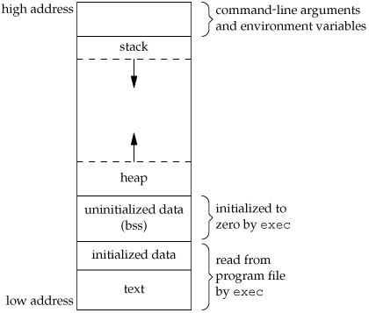
Joonis 1.3.a. Lahendamisaegne mälujaotus [geeks].
Järgmine piirkond on aparatuurse magasini jaoks. Magasin „kasvab“ aadresside vähenemise suunas. Teoreetiliselt on võimalik, et „vastukasvav“ kuhi ja aadresside mõttes „vastukahanev“ magasin saavad kokku; sel juhul võivad uue-mad lahendused kasutada virtuaalmälu, kui aga mitte, siis tagastab malloc NULL-viida (vaba mälu pole), push aga annab signaali stack overflow.
Programmi täitmisaegse mälu lõpus on käsurea-argumendid – meenutame C-keele main-mooduli kirjelduse vastavat varianti
int main(int argc,char **argv)
Ja kui käsureal on programm vernam välja kutsutud kui
>vernam bender.txt GSVernam.jpg
siis C-programm saab käsurea-andmed kätte järgmiselt:
argc=3
argv= → 0) → vernam’\0’
1) → bender.txt’\0’
2) → GSVernam.jpg’\0’
Ning samas piirkonnas on ka keskkonnamuutujad. Nende hulka kuulub ka tee – meie raamatu kontekstis trajektoorid C-ketta juurkataloogist failideni nasm.exe ja gcc.exe.
Ja lõpuks, eelmises peatükis maiitud segmentregistrid ( CS, SS jt.) hoiavad kaitsepiirkonna siht-otstarbeliste mäluväljade alg- („baas“-)aadresside (code segment, stack segment) väärtusi.

Ja et aduda, mis meie programmide täitmisel tegelikult toimub, ei pääse me tolle interpreteeritava masinkoodi konspektiivsest tutvustamisest. Seda teeme järgmises jaotises.

2. Intel x86 masinkood

Mikromasinate kood on üheaadresseline: masinkoodi formaat näeb ette kas ühe mäluaadressi, või pole seda üldse. Ja masina „aadressilisuse“ määrab ära mäluaadresside maksimumarv koodis.
Mikroprotsessorite ehk suurim tootja Intel on suhteliselt lühikese ajaga jõudnud 8-bitisest mudelist 64-bitise baasmudelini, valides jätkusuutliku tee: iga järgmine protsessor on säilitanud võimalikult palju eelmistest variantidest. See on peamine põhjus, miks masinkoodi baasformaadile on lisatud kuni neli ühebaidilist prefiksit – kolme neist kasutatakse, kui käsk toimib 16-bitises või 64-bitises režiimis ja sellega kehtestatakse (override) muu kui 8- või 32-bitine variant. Asi on selles, et baasformaadis on registri jaoks kolm bitti ning režiimi (8 bitti või pikem variant) määrab 1 bitt – seega valida saab kahe režiimi vahel. Et ASCII-stringid on olulised, siis lühike variant on 8-bitine; 16-bitise arhitektuuri ajal oli loomulik „pikk variant“ kahebaidine (näit. AX) ning üleminekul 32-bitisele masinale oli valida, kas registri 000 pikk variant on jätkuvalt AX või on see EAX . Loomulikult valiti viimane.

64-bitisele arhitektuurile minek valikuprobleeme (nähtavasti) ei tekitanud. Kaitserežiimi (pro-tected mode) puhul opereerivad programmid 32-bitises (4GB) aadressruumis ning 64-bitine protsessor seda ei muutnud. Ehk ainus programmeerijale nähtav lisavõimalus on registrite r8d..r15d lisandumine ning „mittenähtav“ on vastava prefiksibaidi lisamine masinkoodi nende registrite kasutamise puhul.

2.1. Formaat

Intel x86 käsu pikkus on 1 kuni 15 baiti ja selle põhimõtteline formaat on järgmine:
0 kuni 4 baiti prefiksite jaoks – 1 bait igale (vt.[CIS-77]):
- käsu prefiks (instruction prefix) lock, rep või repne on kasutatavad, kui mitu protsessi jagavad omavahel mälu ning vastava prefiksiga saab üks protsessidest oma töö lõpetada teisi eemal hoides. Selle baidi võimalikud väärtused on f0h – lock, f2h – repne ja f3h – rep või repe. Viimastega saab kaitsta tsükleid üle stringide. Assembleris tuleb vastav prefiks (lock, rep) programmeerijal mnemo-koodi kirjutada – näit. repe movs;
- aadressi prefiks (address-size prefix) 67h.
- operandi prefiks (operand-size prefix) 66h neid kahte kasutatakse, kui vaikimisi-kehtivate 8- või 32-bitiste operandide asemel kasutatakse 16- või 64-bitiseid. Assemb-ler-translaator lisab prefiksi 66h või 67h ise;
- segmendi prefiks (segment override) võimaldab vaikimisi-kehtiva mälusegmendi registri asemel kasutada mõnda muud, näit. koodisegmenti (CS=2eh), magasini-segmenti (SS=36h), andmesegmenti (DS=3eh) jne. Ilmselt pole see programmeerija teema.
Järgneb 1 või rohkem nn „standardkomponenti“ (vt. [Chemnitz]):
- Käsu kood (OpCode) 1 või 2 baiti. Kui nummerdame baidi bitte vasakult paremale (7, 6, .. ,0), siis bittidel 7..2 on kood, bitt kohal 1 on d (destination) – andmete liigutamise suund. Registrist mällu suuna puhul d=0 ja mälust registrisse – 1. Bitt kohal 0 on s (size): 0, kui operandid on 8-bitised ja 1, kui 32-bitised (16- või 64-bitise variandi jaoks on prefiks 0fh – sel juhul ongi käsu kood kahebaidine. Selle prefiksi parempoolne naaber on alati koodibait.). Ja veel – see prefiks ei kuulu ülalmainitud „nelja võimaliku prefiksi“ hulka;
- 0 või 1 bait nimega Mod-REG-R/M. Sellega kirjeldatakse eeskätt binaarse tehte teist operandi.

Bittidel 7 ja 6 on MOD. Vaatame võimalikke variante:
00 – kaudadresseerimine registri abil (Register indirect addressing mode) või ilma nihketa SIB (SIB with no displacement) ksj. R/M=100 või ainult nihke abil adresseerimine (Displacement only addressing mode), R/M=101;

01 -- ühebaidine nihe (displacement);
10 -- neljabaidine nihe;
11 -- register

Bittidel 5—3 (REG) on register (teine operand):
000 -- al või eax;
001 -- cl või ecx;
010 -- dl või edx;
011 -- bl või ebx;
100 -- ah või esp;
101 -- ch või ebp;
110 -- dh või esi;
111 -- bh või edi.
Bittidel 2—0 (R/M) näidatakse käsu teist operandi (register või mälu) pluss
võimalikku nihet baasaadressi suhtes. Semantika sõltub MOD-bittidest; allikast
[Chemnitz] pärineb järgmine tabel:

MOD R/M Addressing Mode
=== === ================================
00 000 [ eax ]
01 000 [ eax + disp8 ] (1)
10 000 [ eax + disp32 ]
11 000 register ( al / ax / eax ) (2)
00 001 [ ecx ]
01 001 [ ecx + disp8 ]
10 001 [ ecx + disp32 ]
11 001 register ( cl / cx / ecx )
00 010 [ edx ]
01 010 [ edx + disp8 ]
10 010 [ edx + disp32 ]
11 010 register ( dl / dx / edx )
00 011 [ ebx ]
01 011 [ ebx + disp8 ]
10 011 [ ebx + disp32 ]
11 011 register ( bl / bx / ebx )
00 100 SIB Mode (3)
01 100 SIB + disp8 Mode
10 100 SIB + disp32 Mode
11 100 register ( ah / sp / esp )
00 101 32-bit Displacement-Only Mode (4)
01 101 [ ebp + disp8 ]
10 101 [ ebp + disp32 ]
11 101 register ( ch / bp / ebp )
00 110 [ esi ]
01 110 [ esi + disp8 ]
10 110 [ esi + disp32 ]
11 110 register ( dh / si / esi )
00 111 [ edi ]
01 111 [ edi + disp8 ]
10 111 [ edi + disp32 ]
- 11 register ( bh / di / edi )
- 0 või 1 bait nimega SIB (Scaled Indexed Adressing Mode) – mälu skaleeritud indekseerimine. „Skaleerimine“ tähendab vektori indeksi sammu määramist. Bait-vektori indeks muutub sammuga 1 (2⁰), kahebaidiste elamentide puhul on samm 2 (2¹), neljabaidiste elementide puhul 4 (2²) ja 8-baidistele 8 (2³). SIB-baidi bitid jagunevad järgmiselt:
7 ja 6: skaala (kahe astendaja – 00, 01, 10 või 11);
5 -- 3: indeksregister ja
2 – 0: vektori baasi register.
- 0 või 4 baiti nihke (displacement) jaoks juhul, kui käsus on registris baasaadress ning nihe on täisarv, millega modifitseeritakse baasiga määratud aadressi. Register määrab nihke diapasooni, näit. kui register on AL, on nihe ühebaidine, EBX puhul aga neljabaidine.
- 0 või 4 baiti vahetu (immediate) operandi jaoks. See saab olla käsu teine operand ning esimeseks operandiks oleva registri bittide arv määrab vahetu operandi baitide arvu käsus.

2.2 Arvude salvestamine

Nihke ja vahetu operandi käsukoodis kujutamise eripära viib „sujuvalt“ sellele, kuidas x86 mäluseadmes arvusid hoiab. Baidi kujutamine on ootuspärane: arv on 8-l bitil just nii, nagu me eeldame. Sinna mahuvad arvud 0...255 (2⁸-1) ning 1 on mälus bitijadana 00000001 ja
254 – 11111110. Kahe- ja enamabaidiseid arve hoitakse baitide pöördjärjestuses, näiteks arv 258 on „normaalselt“ (kui loetavaks tegemiseks paneme baitide vahele tühiku) 00000001 00000010, ent pöördjärjestuses 00000010 00000001. Miks nii arve hoitakse – ühest vastust ei tea (arendus 8-bitisest protsessorist suutlikuma suunas?), ent enda jaoks oleks mugav asja seletada „india arvutustega“ – näiteks, paberi ja pastakaga liidame 1789+23 nii:

1789
+
23
_____
1812
Eks ole, liidame paremalt vasakule, 9+3=12 – „2 kirja, 1 meelde“, 8+2=10 – „1 oli meeles – 1 kirja ja 1 meelde“ – ning 7 asemele kirjutame 8 – „1 oli meeles“.
Kui kanname oma mugava algoritmi masinale üle, siis on lihtne alustada liitmist ühelistest jne,
Ja nood „ühelised“ on rajastatud ja „kohakuti“, arvuväljade (võimalik, et need on erinevate pikkustega) algustes, kusjuures meie „meeldejätmise“ jaoks on lipuregistris (FLAGS) carry flag (CF). Seejuures – kui resultaat-arvuväli saab enne täis kui viimane ülekanne õnnestus, lülitab CF sisse ületäitumislipu OF (overflow flag).
Ingliskeelses erialakirjanduses on nende variantide nimed big endian (enne tuhanded, siis sajad, kümned ja ühed) ja little endian (ühed, kümned, sajad jne), kusjuures nende mõistete seletus on ehtinglaslik: Gulliveri reisides on maa, mis oli kodusõjas või selle äärel, ja põhjus oli selles, kuidas alustada keedetud muna koorimist – kas tömbist otsast (big end) või teravamast (little end). Ei mäleta, kas Gulliver jõudis võitjate selgumise ära oodata, aga Intel valis poole: little endian.
Sellest hoolimata, käsud on protsessori jaoks ees meile loetava(ma)s „big endian“-formaadis $̶$välja arvatud mitmebaidine nihe ja vahetu operand – nende formaat on „little endian“.

2.3. Käsu dekodeerimise näited

Selles jaotises tuuakse näiteid masinkoodi „dekodeerimisest“. Paratamatult tuleb seejuures seletada, mida „käsk teeb“, so näidata käsu semantikat – aga selleks sobib kõige paremini vaadeldava käsu assemblerkeelne vaste. Aga assemblerkeelt käsitleme (sissejuhatavalt) mõne-võrra hiljem. Loodame siiski, et see raamatu loetavust üleliia ei sega.
Chemnitzi Tehnikaülikooli saidil [Chemnitz] on masinkoodi näidetena toodud liitmiskäsu (add, ADD) võimalike variantide koodid. Meie arvates on mõned neist siinkohalgi hea ära tuua. Niisiis:
- ADDi opkood on 00000ds, kus d=0, kui liidetakse registrist mällu (mäluaadressil olevat arvu suurendatakse koos salvestamisega) ja d=1, kui registris olevat arvu suurendatak-se. Bait MOD-REG-R/M võib „saatja“ ümber mängida. Kui s=0, siis on operandid ühebaidised, muidu (ilma prefiksi sekkumiseta) neljabaidised.
- ADD CL,AL: registris CL oleva baidi väärtust suurendatakse registris AL oleva baidi väärtuse võrra.Üsna hea metakeel selle väljendamiseks on CL=(CL)+(AL). Sulgudeta pannakse kirja „aadress“, sihtkoht, ja sulud näitavad, et sulgudes olevalt aadressilt saadakse bitid („väärtus“). Jälgitavuse huvides eraldame bitijada(de)s koodikomponendid punktidega.
Kood on 000000.0.0.11.000.001 (kood d s mod reg r/m):
Kood on 6 „nulli“; d=s=0. Et s=0, on operandid 8-bitised. Bitt d=0 – liidetakse REG ja R/M-iga näidatud väljadel olevad väärtused. Mängu tuleb MOD-komponent 11: teine operand on register ja selle registri määrab baidi MOD-REG-RM-komponent REG=000: et s=0, siis teine operand on AL. Ning et R/M=001, siis „saaja“ rollis on register CL. (CL=001). Käsk 16-ndkoodis on 00 c1.

- ADD ECX,EAX : eelmise näite metakeelt kasutades ECX=(ECX)+(EAX). Käsk 16-ndkoodis on 01 c1 – erinevus on koodi s-bitis. Et see on 1, siis operandid on 32-bitised.
Aga bitikaupa: kood on 000000.0.1.11.000.001.

- ADD EDX, <nihe>: meenutuseks -- „nihe“ on displacement instruction. Käsk (ikka 16-ndkoodis) on 03 1d ww xx yy zz: 000000.1.1.00.011.101 <nihe>, kus ww, xx, yy ja zz on 4-baidise nihke komponendid (max =2³²-1). Näiteks, kui nihe=4, siis kahendkoodis on see komponent 0100.0000.0000.000. Harutame selle käsu lahti: koodi bitt d=1 näitab, et „saaja“ on register ja „saatja“ määrab R/M-komponent. s=1 näitab, et operandid on 32-bitised. Kombinatsioon MOD=00 ja R/M=101 määrab, et teine aadress on ainult „nihe“. Ja Mod-Reg-R/M- komponent REG näitab, et „saaja“ on register EDX. Näitekäsk: add edx,4.

- ADD EDI,[EBX]: EDI=(EDI)+(EBX) .Kood on 03 3b: 000000.1.1.00.111.011. Et d=1, siis liidetakse REG (EDI) ja R/M-komponendiga määratud [EBX], ksj „saaja“ on EDI. MOD=00 näitab, et nihet pole.

- ADD EAX, [ ESI + disp8 ] : EAX=(EAX)+(ESI+nihe8), kus disp8, nihe8 tähendavad ühebaidilist nihet. Kood on 03 46 xx: 000000.1.1.01.000.110.xxxxxxxx.

Vaatamaks, kuidas NASM Chemnitzi näiteid transleerib, kirjutasime vastava „pseudoprogrammi“, mille ainus eesmärk oligi objektfaili listingu saamine. Selleks sobis järgmine käsurida:
nasm -f win32 chemnitz.asm -o chemnitz.obj -l chemnitz.txt
Tulemus on järgmine:
1 ;chemnitz.asm
2
3 section .text
4 00000000 00C1 add cl,al ;00 c1
5 00000002 01C1 add ecx,eax ;01 c1
6 00000004 81C200000100 add edx,65536 ;03 1d ww xx yy zz
7 0000000A 033B add edi,[ebx] ;03 3b
8 0000000C 034604 add eax,[esi+4] ;03 46
Loodetavasti andis ülaltoodu võtme x86 masinkoodi dekomponeerimiseks – hoolimata tõigast, et tegu on lihtsustatud „õpikunäidetega“. Järgmises tabelis on toodud liitmiskäsu tegelikud formaatid [x86IS]:
kood | „mnemoonika“ | tegevus
04 ib | ADD AL,imm8 | AL+=vahetu8
05 iw | ADD AX,imm16 | AX+=vahetu16
05 id | ADD EAX,imm32 | EAX+=vahetu32
80 /0 ib | ADD r/m8,imm8 | r/m8+=vahetu8
81 /0 iw | ADD r/m16,imm16 | r/m16+=vahetu16
81 /0 id | ADD r/m32,imm32 | r/m32+=vahetu32
83 /0 ib | ADD r/m16,imm8 | r/m16+=laiendatud vahetu8
83 /0 ib | ADD r/m32,imm8 | r/m32+=laiendatud vahetu8
00 /r | ADD r/m8,r8 | r/m8+=r8
01 /r | ADD r/m16,r16 | r/m16+=r16
01 /r | ADD r/m32,r32 | r/m32+=r32
02 /r | ADD r8,r/m8 | r8+=r/m8
03 /r | ADD r16,r/m16 | r16+=r/m16
03 /r | ADD r32,r/m32 | r32+=r/m32

Ülaltoodud tabelis on käsu koodi kõrval lühendid ib, iw ja id – need näitavad teise operandi pikkust, /0 on koodi täiend ning /r näitab, et teine operand on kas register või mäluväli. Mujal tabelis tähistab r/m kas registrit või mälu ning sellele järgnev arv tolle operandi bittide arvu.

Seda tabelit testisime pseudoprogrammiga test.asm ja tulemused on järgmised:
1 ;test.asm [x86IS]
2 section .bss 3 00000000 <res 00000001> M8 resb 1
4 00000001 <res 00000002> M16 resw 1
5 00000003 <res 00000004> M32 resd 1
6 section .text
7 00000000 0407 add al,7
8 00000002 6683C007 add ax,7
9 00000006 83C007 add eax,7
10 00000009 8005[00000000]07 add byte[M8],7
11 00000010 668305[01000000]07 add word[M16],7
12 00000018 8305[03000000]07 add dword[M32],7
13 0000001F 0025[00000000] add byte[M8],ah
14 00000025 660105[01000000] add word[M16],ax
15 0000002C 0105[03000000] add dword[M32],eax
16 00000032 0225[00000000] add ah,byte[M8]
17 00000038 660305[01000000] add ax,word[M16]
18 0000003F 0305[03000000] add eax,dword[M32]
Pöörakem tähelepanu tabeli ridadele 8, 11, 14 ja 17, neis on kasutusel 16-bitise operandi prefiks.
Veel ühe pseudoprogrammi (r.asm – „r“ nagu registri nime prefiks) kirjutasime näitlikustamaks 64-bitise protsessori käske. Käsurida:
nasm -f win64 r.asm -o r.obj -l r.txt
1 ;r.asm
2 section .bss
3 00000000 <res 00000001> M8 resb 1
4 00000001 <res 00000002> M16 resw 1
5 00000003 <res 00000004> M32 resd 1
6 00000007 <res 00000008> M64 resq 1
7
8 section .text
9
10 00000000 0407 add al,7
11 00000002 6683C007 add ax,7
12 00000006 83C007 add eax,7
13 00000009 4883C007 add rax,7
14 0000000D 4983C007 add r8,7
15 00000011 4183C007 add r8d,7
16 00000015 800425[00000000]07 add byte[M8],7
17 0000001D 66830425[01000000]- add word[M16],7
18 00000025 07
19 00000026 830425[03000000]07 add dword[M32],7
20 0000002E 48830425[07000000]- add qword[M64],7
21 00000036 07
22 00000037 002425[00000000] add byte[M8],ah
23 0000003E 66010425[01000000] add word[M16],ax
24 00000046 010425[03000000] add dword[M32],eax
25 0000004D 48010425[07000000] add qword[M64],rax
26 00000055 4C013C25[07000000] add qword[M64],r15
27 0000005D 022425[00000000] add ah,byte[M8]
28 00000064 66030425[01000000] add ax,word[M16]
29 0000006C 030425[03000000] add eax,dword[M32]
30 00000073 48030425[07000000] add rax,qword[M64]
Näeme, et prefiks on lisatud käskudele ridadel 11, 13, 14, 15, 17, 20, 23, 25, 26, 28 ja 30.

Assembler

Assemblerkeel

Vististi kõige üldisem programmeerimiskeelte klassifikatsioon jaotab need keeled kahte suurde klassi: masinast sõltuvad keeled ja masinast sõltumatud keeled. Esimesed on orienteeritud konk-reetsetele protsessoritele, neist omakorda on madalaima, 0-taseme keel masinkood – ainus keel, mida protsessor suudab interpreteerida.
Masinkoodis on täiesti võimalik programmeerida, suhteliselt lihtne oli see IBM/360/370 arvutitel (vt. näit. [Isotamm, PKd]), kus kood on ühebaidine, 15 üldregistri numbrit (1...f) mahuvad loeta-valt poolbaiti ning mäluväljade suhtaadressid on omaette täisbaitidel. Ent nagu eelmises peatükis nägime, tuleb x86 masinkoodi kirjutada sisuliselt bitikaupa – mis on „suhteliselt keeruline“.
Ent sõltumata protsessorist teevad masinkoodis programmeerimise ning programmide lugemise keeruliseks järgmised seigad:
- Pole kommentaare.
- Arvulised käsukoodid ei jää kuigi hästi meelde ega pole seetõttu ka kuigi hästi loetavad.
- Mälujaotusega peab tegelema programmeerija: puuduvad programmi objekte tähistavad märgendid (etiketid), nende asemel tuleb käskudesse kirjutada nonde objektide suhtaad-ressid.
- Käskude lisamine või eemaldamine muudab programmi objektide suhtaadresse ning nende uued väärtused tuleb neid objekte kasutavates käskudes käsitsi parandada.
Ja niipea, kui arvutitele lisati teksti sisestamise/väljastamise võimekus (seni piirdusid võimalused ainult märgiga arvude ja kümnendpunktiga), loodi kõikjal esimesed assemblerid, mis võimaldasid kirjutada masinkoodiga võrreldes kõrgema (esimese) taseme keeles ning tõlkisid kirjutatud prog-rammi masinkoodi. Mainigem, et vastava translaatori kirjutamine on küllaltki lihtne.
Üldiselt on assemblerkeel üksüheses vastavuses masinkoodiga, ent – nagu eelmise peatüki lõpus nägime – mitte tingimata.
Assembler on süsteem, mis koosneb sisendkeelest (assemblerkeel) ja translaatorist masinkoodi (assembler-translaator). Etteruttavalt, edasises me kasutame mõistet assembler nii ühes kui ka teises tähenduses.
Kuivõrd oma assembleri tegid peaaegu kõik mingi arvutitüübi masinkoodi-programmeerijad, siis kujunes üpriski kirju pilt. Ühest tolleaegsest trükisest jäi meelde „assemblerite välimääraja“ – kuidas aru saada, kas tegu on assembleri või millegi muuga. Sisetundega: koeratõuge on väga palju ja nad erinevad „seinast seina“ (taskukoerast bernhardiinini), aga nii meie kui ka koerad ise ei eksi, kui ütleme, et see siin on koer, aga see seal (hunt või rebane) pole.
Assemblerkeele peamised tunnused on järgmised:
- Programmi tekst kirjutatakse ridahaaval, igal real on üks direktiiv – üheks masinkoodi-käsuks teisendatav eeskiri;
- Iga rida järgib kindlat formaati: fakultatiivne etiketiväli, käsu mnemokood, operandid (need võivad ka puududa) ning nende järgi võib kirjutada kommentaari.
- Võimalus kirjutada reale ainult kommentaari.
- Mnemokood on käsukoodidi sisuline nimi (add vs. 03).
- Etikettide (märgendite) kasutamine programmi objektide tähistamiseks – see tagab „auto-maatse“ mälujaotuse.
- Registrid kirjutatakse direktiivi nende nimesid (eax, r15) kasutades.
- Direktiivide (assemblerprogrammi käskude) lisamine/kustutamine on probleemivaba.
Nagu teiste protsessorite jaoks on ka x86 jaoks tehtud üsna palju assemblereid. Netiallikas [Assemblers] mainib mõningaid neist:
- MASM-32 – Microsoft Macro Assembler. Graafilise liidesega (nagu C jaoks Dev-C++) assembler, mis pole eriti kasutajasõbralik, nõudes eriti crt-moodulite kasutatavaks tegemiseks liigset informatsiooni.
- FASM – „Flat Assembler“. Kasutatav mitme erineva op-süsteemiga.
- BBC „Basic for Windows“.
- Linuxi assembler.
- YASM .
- NASM – „Netwide Assembler“. Objektiivsetel (vabavaraline) ja subjektiivsetel (lihtne ja loogiline) põhjustel kasutame selles raamatus just seda assemblerit.
- GNU assembler GAS. See firma – Gnu --on meile tuttav ja oluline oma gcc-ga (Gnu Compilers Collection), seda nii C-programmide käsurea-kompilaatorina (mille graafiline liides on Dev-C++) kui ka eraldi transleerimise resultaatidest -- .obj-failidest -- .exe-faili komplekeerijana (linker). Etteruttavalt, gcc abil komplekteerime ka oma assembler-prog-rammid.

Kompilaator, komplekteerija ja paigaldaja
Programmeerimiskeelte realiseerimisel on kaks võimalust: tehakse kas interpretaator, mis prog-rammi analüüsi puu (tavaliselt tsüklilise) läbimise käigus seda programmi täidab või kompilaator, mis tolle puu ühekordsel läbimisel genereerib teises, tavaliselt madalama taseme keeles resultaatprogrammi. Tänapäeval on „resultaatkeel“ kas C või objektarvuti assembler; kui esmane väljund on C-tekst, siis jätkab C-kompilaator, mis genereerib assembler-teksti. Arvutis täidetava programmi (exe-faili) saamiseks töötab assembleri translaator, mille väljund on vahekeelne objektfail, mida tuleb veel komplekteerija (linker) ja paigaldaja (loader) poolt modifitseerida (vt. näit. [Isotamm, TTS]).
Niisiis, programmeerides kompileeritavas kõrgtaseme keeles on programmi realiseerimise (.exe-faili tegemise) tavaline vaheetapp masinkoodi kompileerimine assemblerist. Ja assembleri esmane väljund on vahekeelne objektfail.

Gnu C realiseerimine
„Programmeerimiskeele realiseerimise“ all mõistetakse tema jaoks translaatori kirjutamist ning üldjuhul läbivad kõrgtaseme (masinast sõltumatute) keelte mikroprotsessoritele orienteeritud translaatorid neli faasi:
- Preprotsessimine. Töö käib C-programmi teksti tasemel: töödeldakse makrosid (süsteem-sed makrokäsud, nagu include või define asendatakse makrolaienditega – needki on tekstid). Ning sel etapil eemaldatakse tekstist kommentaarid.
- Preprotsessori resultaadist genereeritakse Gnu assemblerkeele GAS tekst (selle saab „kinni püüda“, näited järgnevad pisut hiljem) nimelaiendiga „s“.
- Assembleri tekstist transleeritakse vahekood – objektfail nimelaiendiga “.o“ või „.obj“.
- Gcc linker viib töö objektfailiga lõpule, kirjutades kettale .exe-faili.
Selle protsessi näitlikustamiseks toome triviaalseima C-programmi („hello world“) tere.c trans-leerimise etapiviisilise käigu. Kompileerimiseks piisab käsureast
>gcc tere.c -o tere.exe
Faasikaupa saame jälgida resultaadini jõudmist nii:
>gcc -S tere.c
gcc genereerib gnu assembleri (GAS) teksti tere.s (vt. pilti.)
Ehkki „tere.s“- tekst on korrektne assemblertekst (mis järgib cdecl-konventsiooni – sellest hiljem), on see teine assembler, GAS, ja mitte NASM ega aita kuigi palju meie raamatu materjali paremini mõista. GAS-sisendkeeles näeb meie (inglise keeles tervitav) lihtprogramm nii välja [GAS]:
.file "hello.c"
.def ___main; .scl 2; .type 32; .endef
.text
LC0:
.ascii "Hello, world!\12\0"
.globl _main
.def _main; .scl 2; .type 32; .endef
_main:
pushl %ebp
movl %esp, %ebp
subl $8, %esp
andl $-16, %esp
movl $0, %eax
movl %eax, -4(%ebp)
movl -4(%ebp), %eax
call __alloca
call ___main
movl $LC0, (%esp)
call _printf
movl $0, %eax
leave
ret
.def _printf; .scl 2; .type 2; .endef

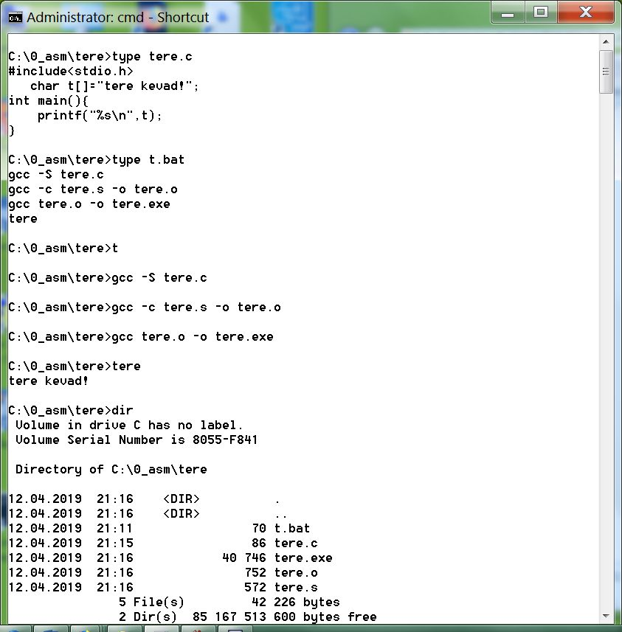
Joonis 3.2.1.1. gnu C-programmi transleerimise ositamine.
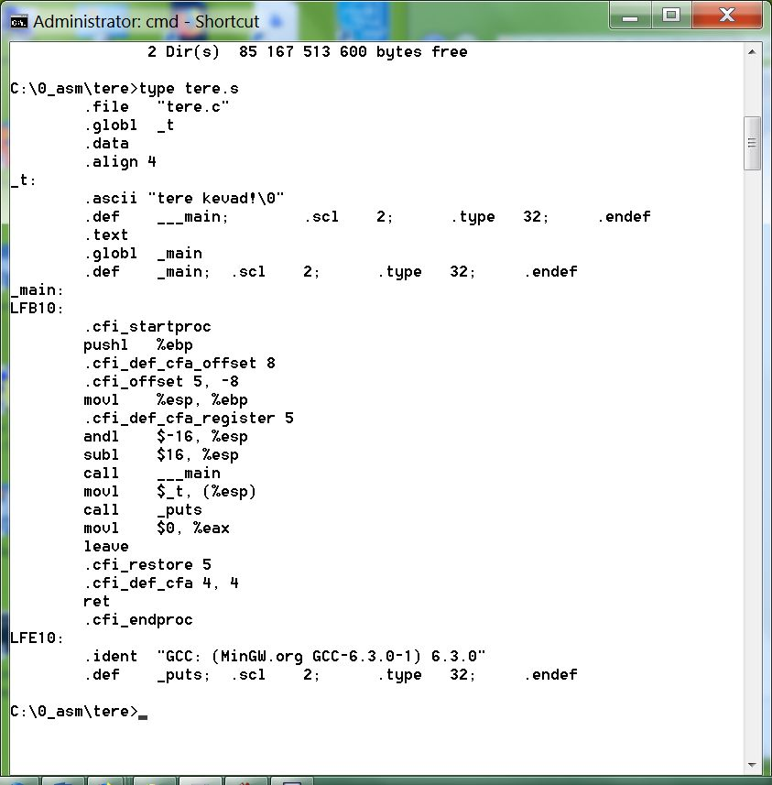
Joonis 3.2.1.2. tere.s listing gnu-assembleris GAS (vahekeelne tekst) .

Assemblerprogrammi kompileerimine

Meie raamatu assembler-keel on NASM, mille komplekteerijana kasutatakse gcc-d. Viimane toetab mitut erinevat objektfaili-formaati, sh. Windowsi operatsioonisüsteemile orienteeritud formaate win32 või win64, Linuxi elf32 või UNIXi coff. Joonisel 3.2.2.a (allikas: [x86asm]) on esitatud assembleri, linkeri ja paigaldaja üldine skeem.
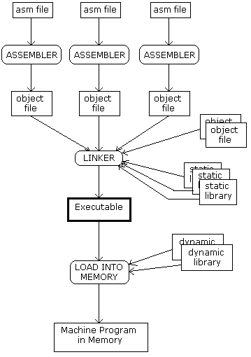
Joonis 3.2.1.a. Asm-faili(de)st protsessori jaoks interpreteeritava masinkoodini.
Objekt- ja täidetava (executable) faili struktuurid on põhimõtteliselt sarnased ja nendega tutvumine pakub omaette huvi, ent paraku nende tutvustamine ei mahu nende kaante vahele. Huvilistele soovitame näiteks Wei Wangi netimanuaali [Wang].

NASM

Saamisloost
Oma koduleheküljel [Tatham] kirjutab Simon Tatham, et keegi kaastudengitest kaebles kunagi jälle tema kuuldes, et pole viisakat ja vabavaralist Inteli assemblerit, ning olles noor ja idealistlik tudeng, võttis ta asja ette, saades nii NASMi esmaarendajaks. NASMi koduleht [NASM] märgib tema kõrval teisena Julian Halli.
S. Tatham lahkus projektist ajapuudusel pärast ülikooli lõpetamist. Kodulehe andmeil on jätkamas viiemeheline rühm H. Peter Anvini juhtimisel (ka J. Hall pole enam meeskonnas).
Muide, Simon Tatham on ka failitranspordi programmi PuTTY autor {Tatham].
Simon Tatham (s. 3.05.1977)
Allikas [wnasm] iseloomustab NASMi järgmiselt: ta suudab genereerida erineva formaadiga ob-jektfaile – Win, COFF, OMF, a.out, ELF , Mach-O.
Väljundformaatide mitmekesisus võimaldab NASMi kasutada kõigis x86 jaoks kirjutatud operat-sioonisüsteemide keskkondades. NASMi abil saab genereerida ka lame-kahendfaile (nimelaien-diga .bin) – see formaat sobib algpaigaldusprogrammide (boot loaders) ning ROM-piirkonna programmide (näit. BIOSi – Basic Input-Output System) kirjutamiseks.
NASM-programmid tuleks kirjutada Cdecl-kokkuleppeid järgides. Kuivõrd crt-funktsioonid (mil-lede hulka kuuluvad ka kõik C standardfunktsioonid) on programmeeritud Cdecl-kokkulepetest kinni pidades ning et NASM võimaldab neid kasutada, tuleb sellega arvestada: crt-alamprogrammi parameetrid edastatakse magasinis ning pärast crt- alamprogrammist naasmist peab väljakutsuja nad — parameetrid -- sealt eemaldama.
Seejuures – NASM ise ei ole oriennteeritud Cdecl-ile ega ka ei kontrolli sellest kinnipidamist; põhjus on crt-programmide möödapääsmatus kasutamises.
„Oma“ alamprogrammide kirjutamiseks võib kasutada loomulikult ka muid väljakutsevariante kui Cdecl, aga programmi kirjutamise rutiini huvides võiks Cdecli läbivalt järgida. Kasvõi selleks, et kui meie kirjutatud funktsioonid lähevad laiemalt kasutusse, siis pole pöördumisprobleeme.

Keskkond
Siinkohal on vististi sobiv tutvustada x86 assembleri suhteid kahe funktsioonide hulgaga – BIOS-funktsioonide ja MS-DOS-funktsioonidega. Ütleme kohe, et alates 32-bitisest aritektuurist pole esimesed enam programselt vahetult kättesaadavad ning osa teistest -- käsurea-direktiivid – on (käsuga system) .
BIOS (Basic Input/Output System) oli 16-bitise protsessori ja 1 MB mälu ajal funktsioonide kogum operatiivmälus RO-kaitsega (ainult lugemiseks) ja seal olid programmid nii riistvara käivitamiseks kui ka kasutamiseks – viimased funktsioonidena, mille poole sai assemblerprogrammist pöörduda katkestusdirektiivi int (interrupt) abil.
Näiteks, kui kirjutasime registrisse AH väärtuse 0 ja andsime käsu int 16h (klaviatuuri sisend), siis loeti klaviatuurilt sümbol registrisse AH. Seejuures registri AL väärtus näitas, kas loeti ASCII-sümbol või scan-kood (näit. Ctrl+c).
Alates 32-bitisest arhitektuurist pole BIOS-katkestused enam assemblerprogrammides toetatud (võimalikud) – peaaegu kõik rakendusprogrammile vajaliku annavad crt-funktsioonid. BIOS ise on ROM-mälust liikunud omaette kiipi arvuti emaplaadil.
Sootuks teine lugu on MS-DOSi funktsioonidega. Assembleris sai ka neid välja kutsuda katkes-tuse (interrupt 21) abil. Alates 32-bitisest arhitektuurist pole selleks enam otsest vajadust. Mõned op-süsteemid – näit. Linux -- on millegipärast selle katkestuse-võimaluse säilitanud.

Programmi ülesehitus
NASMis kirjutatud programmi struktuur on sisuldasa sarnane C-programmi omaga:
- Esimesele reale on heaks kombeks kirjutada kommentaar: teksti nimi, otstarve, kirjutamise kuupäev ja kirjutaja. Kui C kommentaari tunnus on kas /* või // (esimene kehtib kuni paarini */, teine reavahetuseni), siis NASMi kommentaari mõjuulatus on nagu C ’//’ omal; kommentaar algab semikooloniga ’;’.
- C-s programmeerides tuleb seejärel kirjutada makrod, tavaliselt ja vältimatult vajalike moodulite kirjeldusteekide deklaratsioonid #include<...h> ja – kui see on otstarbekas, ka kasutaja-makromäärangud #define. NASMis pole vaja (ega võimalikki) deklareerida standardteeke (%include on teksti kopeerimiseks kasutatav – sellest hiljem), ent #define võimalusi pakub %define.
- C #include-teekide moodulid tuleb NASMis ükshaaval deklareerida neid välisnimedeks (extern) kuulutades, lisades nimele prefiksi ’_’. Näiteks, kui kasutame C stdio-teegist moodulit printf, siis NASMis tuleb kirjutada extern _printf. Oma programmi main-moodul (exe-faili sisendpunkt) tuleb samas deklareerida kui global _main. Miks: Linker otsib (ja leiab) ainult selliseid nimesid – prefiksiga „_“.
- C-tekstis võib makrodele järgneda (ja mooduli(te) teksti(de)le eelneda) osa, kus kirjeldatakse globaalseid muutujaid ja andmestruktuure ning võib eeldeklareerida moodu-leid. NASMis moodulite eelkirjeldusi pole (nende järjekord tekstis on suvaline), küll aga saab kirjutada üks või kaks „sektsiooni“: üks globaalsete konstantide ja eelväärtustatud muutujate jaoks – see on section .data – ja teine globaalsetele muutujatele mälu reserveerimiseksa – section .bss.
- .data-sektsioonis (section .data või – samaväärselt – segment .data) saab kasutada instrukt-sioone kujul
<märgend> [times n] d<pikkus> <väärtus(ed)>
’pikkusel’ on järgmised variandid:
b – byte, bait, C-keele char,
w – word, 2-baidine arv, C short,
d – double word, 4-baidine arv, C int või float,
q – quad word, 8-baidine ujupunktarv, C double
t – ten bytes, 10-baidine ujupunkt- või pakitud kümnendarv.
Mõned näited:
Bee db ’b’ ; C: char Bee=’b’;
Tere db ’T’,“e“,“r“,’e’,0 ;C: char Tere[5]=“Tere“;
Tere db ’Tere’,0 ;sama, mis Tere. Lõpu-null on stringi terminaator.
Halloo db ’Hallo world!’,10,0 ;C: Halloo char[]=“Hallo world\n“); ASCII 10 on C \n.
Sada dd 100 C: int Sada=100;
Vektor dd 1,3,5,7 C: int Vektor[ ]={1,3,5,7};
’times n’ on fakultatiivne võimalus algväärtsustatud vektori deklareerimiseks. Näiteks:
V times 65 db 0 C: char V[65]={’0’};
Niisiis, algväärtus võib olla kas tekstiline, kas paari “..“ või ’..’ vahel, või arvuline, mida saab esitada ka kahend-, kaheksand- või kuueteistkümnendarvuna (näit. 25, 11001b, 31o või 19h).
- .bss-sektsioonis saab muutujatele mälu reserveerida ilma võimaluseta neid algväärtustada. Sõltub realisatsioonist, ent tavaliselt on paigaldatud programmis neil 0-väärtused. Instrukt-sioonide kuju on:
<märgend> res<pikkus> <arv>
’pikkus’ on sama, mis .data-sektsiooni d puhul ning arv näitab, mitmele antud tüüpi elemendile ruum reserveeritakse. Näiteid:
a resb 1 C: char a;
b resd 10 C: int b[10];
Struktuurid tuleb kirjeldada ka selles sektsioonis. Näiteks, C-keeles võime otsimis-jär-jestamiskahendpuu tippu kirjeldada nii:
struct tipp{
char key[32];
struct tipp *v;
struct tipp *p;
};
ja struktuuri mahu baitides saame sizeof(struct tipp) abil.
NASMis tuleb kirjutada:
struc tipp
.key resb 32
.v resd 1
.p resd 1
endstruc
ja C sizeofi asemel tuleb kirjutada tipp_size.
- Sektsioonis .text on assembleri direktiivid, mis „tõlgitakse“ masinkoodi käskudeks. Intel x86 on üheaadressiline masin: käsukoodi formaat on kas

Kood register register (käsus on 0 aadressi) või
Kood register mäluaadress (käsus on 1 aadress) või
Kood mäluaadress register (käsus on 1 aadress) või
Kood mäluaadress vahetu operand (käsus on 1 aadress) või
Kood register vahetu_operand ( 0 aadressi) või
Kood register (näit. direktiivides inc ja dec (täisarv + 1, täisarv – 1) või
Kood mäluaadress (näit. loop <etikett>, käsus on 1 aadress) või
Kood näit. ret.

Käskudes adresseeritav mäluväli on kas .data- või .bss-sektsioonis, suunamiskäskude puhul on mäluaadressi rollis selle käsu aadress, kuhu antakse juhtimine. Assembleris kasutatakse mäluaadressidena etikette (C-keeles märgendeid). NASMis on etiketi väärtu-seks viit antud objektile. Edasi anda saab nii viitu (aadresse) kui ka viidatud väärtusi (arvu vm. aadressilt) ning kirjutada saab viida järgi, so. aadressile. Keele tasemel tuleb neid seiku käsus ilmutatud kujul näidata: nimi on aadress ja [nimi] on miski sellel aadressil.
Kui nimi on seotud vektoriga, siis selle elemendid on indekseeritavad. Erinevalt C-st, kus a[++i] nihutas elemendi aadressi baitvektori korral 1 baidi ja int-vektori puhul 4 baidi võrra, tuleb assembleris indeksi samm ilmutatud kujul ise näidata.
Lisaks sulupaarile ’[’ ja ’]’ on NASMis veel üks metakeelne sümbol ’$’: selle käsu aadress, kus ta aadressosas esineb. Näiteks, lõigu
jutt db ’see on pikk jutt’
L equ $-jutt
toimel omistab tranlaator muutuja L väärtuseks 11.

Mäluvälja operandina kasutamisel tuleb arvestada seigaga, et translaator „ei vaata“ ta kirjeldust andmesektsioonis (.data, .bss) ning käsus tuleb reeglina näidata operandi pikkus, kas bait, 2 või 4 baiti, vastavalt byte, word ja dword.

Ja .bss-sektsioonis võime reserveerida välja 8 baidile (qword), aga kirjutada sinna lühemaid asju – mida just, see tuleb näidata pikkuseatribuudiga (byte – bait, word –2 baiti, dword – 4 baiti).

Pikkusatribuut on oluline, kui me lükkame midagi magasini: 32-bitises režiimis on magasini „laius“ 4 baiti ning sinna saab panna ainult nii „laiu“ asju – viitu ning dword-arvusid või 32-bitiseid registreid. Aga, kui me tahame viia magasini registrite AL või AX sisu, siis tuleb „pushida“ terve register EAX.

Magasin (stack)

Aparatuurne magasin

Aparatuurne magasin on LIFO (Last In First Out, viimasena sisse ̶ esimesena välja)-tüüpi. Sel printsiibil töötavad näit. (pool)automaatrelvad: padrunipidemesse või -salve esimesena lükatud padrun teeb pauku viimasena ning viimasena salvestatud padrun esimesena. Programmeerimisse tõi magasinprintsiibi sakslane Friedrich Ludwig Bauer [idsia].
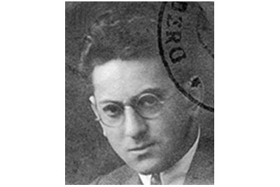
Joonis 5.a. Friedrich Ludwig “Fritz” Bauer (1924 ̶ 2015).
Programmeerimises on magasini tekitamine ja kasutamine vana võte, ent sootuks uue rolli andis LIFO-tüüpi magasinile selle protsessoripoolne toetus – aparatuurne magasin.
Mälus on ta tavalise piirkonnana (omaette segmendis), aparatuurseks teeb magasini protsessori ning masinkoodi-poolne toetus. Üldregistrite hulgas on esp (viit magasini tipule) ja ebp (freimi baasi hoidmiseks) ja käsud push, pop, call ning ret .
Aparatuurse magasini „laius“ (elemendi pikkus) on määratud protsessori „bittide arvuga“, 32-bitise mudeli puhul on see 4 baiti. Vaatleme allpool selle magasini kasutamist.
- Magasini tipu viit on alati registris ESP. Seda modifitseerivad käsud push (pane magasini) ja pop (loe ja eemalda magasinist). Sisuldasa on need direktiivid lahti kirjutatavad nii:
push ebp:
sub esp,4 ;nihutan magasini viita allapoole
mov [esp],ebp ;registri ebp sisu → magasin
pop ebx:
mov [ebx],esp ;magasini tipust viit esp registrisse ebx
add esp,4 ;”kustutan” magasini tipmise elemendi
Ja samuti nagu push ja pop nihutavad magasiniviita esp, saab seda teha vajadusel ka programmis, direktiividega sub ja add: nende argument on nihke suurus baitides; sub nihutab viita allapoole (freimi maht kasvab) ja add ülespoole (freimi maht kahaneb):
- Olgu alamprogrammi pluss argumendid arvud 2 ja 3. (Kirjeldus C-s: int pluss(int x,int y);) Pöördumine NASMis (x=2 ja y=3):
push 3 ;sub esp,4 mov dword[esp],2
push 2 ;sub esp,4 mov dword[esp],3
call pluss
add esp,8 ;”eemaldan” argumendid ‘2’ ja ‘3’ magasinist

call pluss on lahti kirjutatult selline:
push eip ;naasmisaadress (käsu add esp,8 oma)
jmp pluss ;juhtimine etiketile ‘pluss’
- Alamprogrammi 2 esimest käsku on
push ebp
mov ebp,esp

Registris EBP on mooduli privaatse magasiniruumi baasi (algusaadressi) viit; selle privaat-ruumi originaalnimetus on ‘freim’ (frame). Nende kahe käsuga salvestatakse aktiivseks saanud mooduli väljakutsuja freimi baas-aadress magasini (lahtikirjutatult: sub esp,4 mov[esp],ebp) ning väljakutsutud mooduli freimi baasaadressiks registris ebp saab viit magasini tipule (mov ebp,esp). Freimi baas on omamoodi “püsipunkt”:
[ebp] = freimi baas;
[ebp+4] = naasmisaadress;
Kui alamprogrammi kõik parameetrid või osa neist on pandud magasini, siis neist esimese aadress on
[ebp+8] = 1. argument;
[ebp+12]= 2. argument
jne.
- Käsurea-parameetrid edastatakse juhtprogrammile (main-moodulile) samamoodi nagu seda teevad tavamoodulid. C-tekstis on sel juhul
int main(int argc,char **argv)
ning NASMis
[ebp+8] = argc;
[ebp+12]=argv-viit parameetrite vektorile.

- Erinevalt C-programmist pole NASMis kohta lokaalsetele muutujatele ning kui neid vaja on, siis saab neile ruumi võtta magasinist, oma freimist ning neid saab adresseerida freimi baasi suhtes. Näiteks, kui C alam-programmis on lokaalsed muutujad int a,b; siis saame NASMis kirjutada teksti alguse nii:
push ebp
mov ebp,esp
sub esp,8 ;[ebp-4] = a ja [ebp-8] = b

Kui tahame oma lokaalseid muutujaid NASM-programmis “nimepidi kutsuda”, siis võime moodulit (näiteks P, nonde a ja b-ga) alustada nii:
P:
%define a dword[ebp-4]
%define b dword[ebp-8]
push ebp
…
Enne alamprogrammist väljumist peame magasini oma töömuutujatest puhastama, meie näite puhul käsuga
add esp,8
- Alamprogrammist väljumise standardsed käsud on
pop ebp ;taastame väljakutsuja freimi baasi
ret ;sisuliselt: pop eip

- Väljakutsutud moodul võib oma vajadustele vastavalt kasutada kõiki üldregistreid, ent tavaliselt on hea toon säilitada väljakutsuja jaoks registrite ebx, esi ja edi seis. Kui me neid registreid alamprogrammis kasutame siis tuleb nad enne kasutamist (tavaliselt alam-programmi alguses) magasini hoiule panna ja enne väljumist taastada.

Näiteks:
ap:
push ebp
mov ebp,esp
sub esp,8 ;ruum kahele lokaalsele muutujale
push ebx
push esi
push edi
…
pop edi
pop esi
pop ebx
add esp,8 ;lokaalsete muutujate ruumi vabastamine
pop ebp
ret

- Siinkohal on sobiv aeg hoiatuseks: tsükliloendaja (et kasutada tsüklidirektiivi kujul loop märgend) tuleb kanda ecx-registrisse, ja kui tsükli sees on pöördumine mõne crt-mooduli poole, siis tuleb olla valmis selleks, et see moodul rikub ära ecx-registri ja koos sellega ka meie tsükli. Selle vältimiseks tuleks kirjutada näiteks nii:
ring:
push ecx
…
pop ecx
loop ring
- Rõhutame: väljakutsutud moodul (callee) peab enne juhtimise tagastamist väljakutsujale (caller) “puhastama” kogu oma freimi. Kui me programmeerides jätame magasini midagi ülearust, siis pole ret-käsu täitmise ajal magasini tipus naasmisaadressi ̶ seal on midagi muud ̶ ning programm lõpetab avariiliselt.

Intel x86 kutsevariandid

Assemblerid on põhimõtteliselt orienteeritud toetama moodulprogrammeerimist. Moodul pole kuskil täpselt defineeritud, ent programmeerimises on see tavalselt võimalikult lühike, ainult ühte tööd tegev, täpselt fikseeritud sisendi ja väljundiga (alam)programm, mis võib välja kutsuda teisi mooduleid, sh. ise-ennast. Assemblerid arvestavad neid seiku ning moodulite poole pöördumiseks ning nendega info vahetamiseks on mitmeid mooduseid.

Kutse (call) on „Arvutikasutaja sõnastiku“ [AKS] järgi „juhtimise üleandmine ühest programmi-moodulist teise, koos naasmisjuhistega“. Kutsevariandid on i.k. calling conventions. Nende paljus on seletatav sellega, et mikroprotsessorite esimesed tootjad ei teinud ei op-süsteeme ega ka kõrgtaseme keelte (näit. C) translaatoreid, seega -- ei kehtestanud standardeid.

Selles jaotises püüame anda lühiülevaate erinevatest variantidest, mida on selle mikroprotsessori jaoks programmeerimiskeelte realiseerijad (translaatorite kirjutajad) valinud. Tugineme eeskätt allikale [wcc], kus nood variandid jagatakse kahte klassi, ksj. on olulised mõisted caller (pöörduja, väljakutsuja, ülemus jmt.) ja callee (alamprogramm). Jaotuse aluseks on, „kes“ koristab magasinist alamprogrammi parameetrid, kas alamprogrammi pöörduja või alamprogramm ning kuidas (kus) edastatatakse alamprogrammile tema parametrid.
Intel x86 dikteerib oma käskude süsteemiga tegelikult üsna paljut:
- Kogu käskude süsteem toetab moodulprogrameerimist: pikkade liigendamate programmi-de asemel soositakse ühte ülesannet täitvate alamprogrammide (sh. funktsioonide) – moo-dulite -- programmeerimist ning nendevahelist infovahetust.
- Programmeerimine on magasinikeskne ja toetatud registritega esp ja ebp ning käskudega push, pop, call ja ret.
- Programm peab säilitama väljakutsuja freimi baasi ning tegema oma freimi.
- Üldjuhul on alamprogrammi parameetrid magasinis (kui neid on kuni neli, edastatakse mõne kutsevariandi puhul need üldregistrites ja kui neid on rohkem, siis ülejäänud ikkagi magasinis) – väljakutsuja freimis.
- Oma freimi on võimalik reserveerida tööväli lokaalsete (töö)muutujate jaoks.
- Nii parameetrite kui ka töömuutujate adresseerimine toimub freimi baasi suhtes.
- Freim peab alamprogrammi töö lõpetamise ajaks olema puhas: töö alul oli magasini tipus naasmisaadress ja see peab magasini tipus olema ka väljumise hetkel ret-käsu täitmiseks.

Cdecl

Cdecl (C declarations) on meie jaoks eelistatud variant, kuivõrd just nii on häälestatud meile hädavajalikud C „teegiprogrammid“ – need, mida C-programmides saame kasutada include-teekide (#include<stdio.h> jne) abil ja NASM-programmides. Kokkulepped:
- Parameetrid pannakse „paremalt vasakule“ magasini: push p5, push p4,...push p1;
- Alamprogramm saab nad kätte freimi baasi abil, p1 aadress on dword[ebp+8] ja p5 oma dword[ebp+24]
- Väljakutsuja puhastab magasini alamprogrammi parameetritest, nihutades pärast alam-programmist väljumist esp-viita n baidi võrra ülespoole (magasini baasi poole);
n=parm $×4$ (parm on magasini pandud neljabaidiste parameetrite arv).

- Kui alamprogramm on funktsioon, siis selle väärtuse (int-arvu või viida) tagastab alampro-gramm eax-registris. Väljakutsutav programm peab salvestama ja enne väljumist taastama väljakutsuja freimi baasi, tegema oma freimi ning – kui ta neid kasutab – siis säilitama üldregistrite ebx, esi ja edi sisud. Lokaalsetele muutujatele saab ruumi reserveerida omas freimis ning sisendparameetrite ja lokaalsete muutujate adresseerimiseks kasutatakse suhtaadresse freimi baasi suhtes. Üldregistrite ecx ja edx säilitamine alamprogrammi väljakutse puhul on on väljakutsuja enda mure.
- Halb praktika on direktiivide ENTER ja LEAVE kasutamine. Näiteks, ENTER 16 on:
push ebp
mov ebp,esp
sub esp,16 ;tööväli 4 lokaalse muutuja jaoks
Programmi lõppu kirjutatav LEAVE teeb kaks asja:
mov esp,ebp
pop ebp
Sel moel pole vaja alamprogrammi parameetreid elimineerida kohe pärast juhtimise tagasi saamist -- seda teeb LEAVE -- ja programmeerijal pole pikema teksti korral enam ei ülevaadet magasini seisust ega ka kontrolli selle üle. Siinkirjutaja arvates pole see enam Cdecl.
ret-direktiiv toimib sisuliselt kui pop eip, aga käsuviida-register eip pole ring3-programmeerijaile kättesaadav. ret-i võime näiteks asendada käskudega
pop ecx
jmp ecx
Toome lihtsa näite.
;summa.asm :: z=x+y. 9.04.19. Mina Ise
global _main
extern _printf
section .data
x dd 5
y dd 77

pf db "summa=%d",10,0
tf db "sum(x,y)=%d",10,0
section .bss
z resd 1
section .code
_main:
push ebp
mov ebp,esp

mov eax,[x] ;x on aadress, [x] on arv aadressilt x
add eax,[y]
mov [z],eax
push dword[z]
push pf
call _printf
add esp,8
;---------------------------------------
;int sum(int x,int y){
; return(x+y);
;}
push dword[y]
push dword[x]
call sum ;res on eax-s
add esp,8
push eax
push tf
call _printf
add esp,8
pop ebp
ret
;---------------------------------------
sum:
push ebp
mov ebp,esp
mov eax,dword[ebp+8]
add eax,dword[ebp+12]
pop ebp
ret
Joonis 5.2.1. Cdecl: summa.

Syscall

syscall sarnaneb üldjoontes cdecl-ile. Lisakokkulepe on, et registris eax edastatakse alamprog-rammile ta parameetrite arv. See variant on väga hea juhul, kui alamprogramm on orienteeritud määramata parameetrite arvule. Vt. C-teeki stdarg.h raamatutest [K&R] lk. 254 või [Isotamm, C] lk.123. Selliste moodulite näideteks sobivad printf ja fscanf.

Toome siinkohal näiteks programmi, mis leiab n esimese naturaalarvu summa.

;sc.asm :: syscall, stdarg.h. 6.05.19. Mina Ise

global _main
extern _printf
extern _gets
extern _atoi

section .data
tf db "summa=%d",10,0
kysi db 'n=',0

section .bss
a resb 7
n resd 1
z resd 1

section .code
_main:
push ebp
mov ebp,esp
push esi
uus:
push kysi
call _printf
add esp,4
push a
call _gets
add esp,4
push a
call _atoi
add esp,4
cmp eax,0
je aut
mov dword[n],eax
mov ecx,eax
mov esi,1
p:
push esi
inc esi
loop p
mov eax,dword[n] ;parv
call sum ;res on eax-s
mov dword[z],eax
mov eax,dword[n]
shl eax,2 ;parv*4
add esp,eax
push dword[z]
push tf
call _printf
add esp,8
jmp uus
aut:
mov eax,0
pop esi
pop ebp
ret
;---------------------------------------
sum:
push ebp
mov ebp,esp
push esi
mov esi,8 ;1. para
mov ecx,eax ;parv
xor eax,eax
ring:
add eax,dword[ebp+esi]
add esi,4
loop ring
pop esi
pop ebp
ret

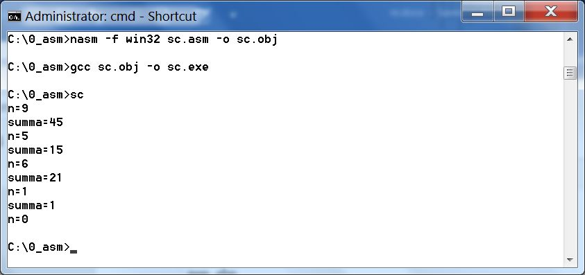

Joonis 5.2.2. Syscall: n esimese naturaalarvu summa.

Muid variante

Kahele ülaltutvustatud variandile sarnaneb optlink selle poolest, et magasini puhastab väljakutsuja, ent parameetreid edastatakse „vasakult paremale“, kolm esimest registrites eax, edx ja ecx ning ülejäänud magasinis. Näiteks alamprogrammi ap(a,b,c,d,e) välja kutsumiseks tuleb kirjutada
mov eax,a
mov edx,b
mov ecx,c
push d
push e
call ap
add esp,8
Järgmiste variantide puhul puhastab magasini alamprogramm, kasutades ret-instruktsiooni fakultatiivset 16-bitist parameetrit „baitide arv n“. Näiteks ret 8 nihutab magasini tipu viita (esp) 8 baidi võrra. Tuntumatest variantidest mainigem järgmisi:
stdcall sarnaneb cdecl-ile, erinevus on magasini puhastamise võttes. See on Microsofti standard, mida kasutab Win32 API (Application Program Interface). Järgmine programm on kirjutatud stdcalli võtmes:
;ret.asm :: z=x+y. 9.04.19. Mina Ise
global _main
extern _printf

section .data
x dd 5
y dd 77
pf db "summa=%d",10,0
tf db "sum(x,y)=%d",10,0

section .bss
z resd 1

section .code
_main:
push ebp
mov ebp,esp
push dword[y]
push dword[x]
call sum
push eax
push pf
call _printf
add esp,8
push dword[y]
push dword[x]
call sum2
push eax
push tf
call _printf
add esp,8

pop ebp
;"ret" asemel suuname ise naasmisaadressile
pop ecx
jmp ecx
;parameetriga legaalne 'ret'
sum:
push ebp
mov ebp,esp
mov eax,dword[ebp+8]
add eax,dword[ebp+12]
pop ebp
ret 8
;'ret 8' imitatsioon
sum2:
push ebp
mov ebp,esp
mov eax,dword[ebp+8]
add eax,dword[ebp+12]
pop ebp
pop ecx ;naasmisaadress => ecx
add esp,8 ;magasini puhastamine
push ecx ;naasmisaadress magasini tippu
ret ;"pop eip"
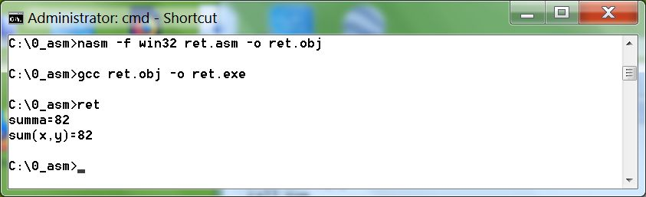
Joonis 5.2.3. Stdcall: .alamprogramm puhastab magasini.

Microsoft fastcall nõuab, et esimesed kaks (vasakult paremale) parameetrit edastatakse registrites ecx ja edx ning ülejäänud paremalt vasakule magasinis; need eemaldab sealt alamprogramm.
Segavariant thiscall, mida kasutab näit. Microsoft Visual C++.

5.3. Registrite kokkulepped

Üldregistritega käituvad tuntumad pöördumisvariandid ühtemoodi. Säilitada tuleb registrite ebp, ebx, esi ja edi pöördumisaegne seis. Registris eax tagastatakse reeglina funktsiooni väärtus ning üldjuhul „rikuvad“ alamprogrammid ära registrid ecx ja edx.
Registri ecx „kaitsetus“ on tülikas juhul, kui loop-direktiivi abil tehtud tsüklis pöördutakse alam-programmi(de) poole. Loop kasutab tsükliloendajana ecx-registrit, mille alamprogramm ära rikub. Sel juhul tuleb tsükli alguses panna ecx magasini ja enne loop-direktiivi taastada:
...
mov ecx,dword[n]
ring:
push ecx
...
call ap
...
pop ecx
loop ring

Operandid

Võimalused. Metakeel

Assemblerdirektiivi operandideks on kas üks või kaks registrit, (indekseeritud) mälu või vahetu operand.
Üldine reegel on, et X tähistab registrit (ecx, edi) või mäluaadressi (viita, nt. n) ning [X] tähistab registris või mäluaadressil olevat väärtust. Allpool toome näiteid just selleks otstarbeks kirjutatud programmist ja ta lahendamiste tulemustest.
;var.asm :: katsed. 20.11.17
global _main
extern _printf
section .data
a db '123',0
n dd 37
pa db '%p %s',10,0 ;viit väljale ja 'väärtus'
pn db '%p %d',10,0 ;sama
section .code
_main:
push ebp
mov ebp,esp
push a
push a
push pa
call _printf
add esp,12
push dword[n] ;dword: magasinielemendi 'laius',
;[n]: n väärtus
push n ;4-baidine viit väljale n
push pn
call _printf
add esp,12
pop ebp
ret
Joonis 6.1.a. Viidad ja väärtused.
Uute näidete toomiseks lisasime kord-korralt meie programmi uusi lõike; järgmises programmi-lõigus kantakse registrisse eax stringi a aadress ja trükitakse see välja:
pea db '%p',10,0 ;viit väljale
...
mov eax,a
push eax
push pea
call _printf
add esp,8
Tulemus on joonisel 6.b.
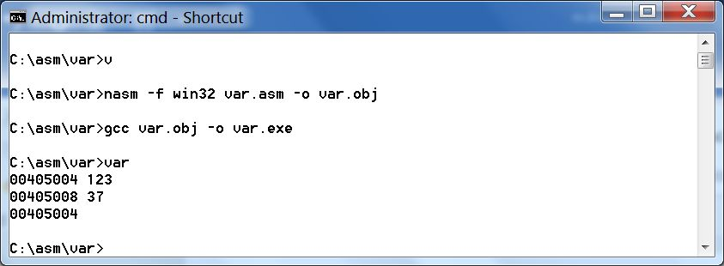
Joonis 6.1.b. Registris on viit.

Edasi, kirjutame registrisse eax neljabaidise arvu aadressilt n ja trükime välja:
ped db '%d',10,0 ;arv väljalt
...
mov eax,dword[n] ;4 baiti aadressilt n
push eax
push ped
call _printf
add esp,8

Joonis 6.1.c. Registris on väärtus.
Järgnevalt kanname registrisse eax neljabaidise väärtuse väljalt n ning omistame selle vektori v vasakpoolseimale elemendile:
mov eax,dword[n] ;4 baiti aadressilt n
mov [v],eax ;arv aadressile v[0]
push dword[v]
push ped
call _printf
add esp,8
Joonis 6.1.d. Kirjutamine mällu.
Mainime, et võime kirjutada ka
mov eax,[n] ;4 baiti aadressilt n
mov [v],eax ;arv aadressile v[0]
ent mitte „push [v]“ ̶ aadressilt magasini panemisel tuleb näidata operandi „laius“. Saame veateate:
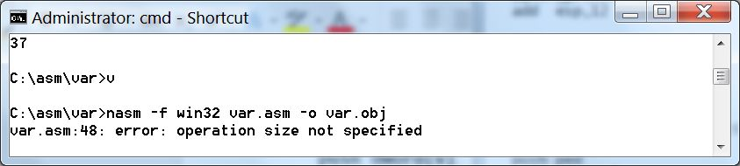
Joonis 6.1.e. Push mälust nõuab operandi pikkust.
Niisiis, kirjutada tuleb „push dword[v]“. Samamoodi nagu mäluaadresside puhul toimib sulupaar „[ ]“ ka operandina kasutatava registri puhul. Järgnevas programmilõigus kantakse viit väljale v registrisse eax ning arvu kandmiseks tollelt väljalt magasini tuleb lisada pikkusatribuut dword:
mov eax,v
push dword[eax]
Sulud eax ümber tähendavad, et operand on registris oleval aadressil, aga mitte registris olev aadress ise. Katse „push [eax]“ lõpeb sama õnnetult nagu eelmisel pildil nägime.
Järgmises programmilõigus kirjutatakse vektori v aadress registrisse, modifitseeritakse aadressi viitamaks vektori teisele elemendile (direktiivis „add eax,4“ on 4 vahetu operand), kirjutatakse sinna arv 77, lisatakse see magasini (ja trükitakse välja):
mov eax,v
add eax,4
mov dword[eax],77 ;mov [eax],77 annab tuttava vea
push dword[eax]

Joonis 6.1.f. Aadressi modifitseerimine vahetu operandi abil.
Edasi, trükime välja vektori a esimese sümboli („1“). Selleks tuleb ta kanda registrisse (näiteks eax) ühebaidise pikkusega ̶ kasutame atribuuti byte ̶ ning registrist kasutame 8 madalamat bitti so. registrit al.

pec db '%c',10,0 ;sümbol registrist
...
mov al,byte[a]
push eax
push pec
Joonis 6.1.g. Trükitud sümbol.
Märkigem, et süntaksivea saame, püüdes baidi väärtust kanda 32-bitisesse registrisse eax:
mov eax,byte[a]
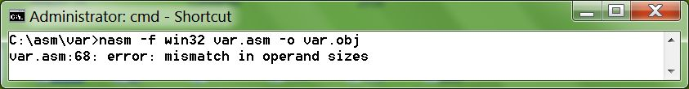
Joonis 6.1.h. Operandide ebaklapp.
Lisame .data-sektsiooni read
pecx db 'x[0]=%c',10,0 ;symbol m2lust
x resb 3 ;char x[3]
ja programmi var.asm lõigu
mov al,byte[a]
mov byte[x],al
push dword[x]
push pecx
call _printf
add esp,8
Tulemus on joonisel 6.i.
Joonis 6.1.i. Mälubaidi trükk.
Järgmine näide demonstreerib register-register aritmeetikat (ja ASCII-koodide liitmist):
kood98 db 'kood(a)=49,kood 98=%c',10,0
...
mov al,byte[a]
mov ah,byte[x]
add al,ah
push eax
push kood98
call _printf
add esp,8

Joonis 6.1.j. Koodide liitmine registrites.
Niisiis, programmi objektide aadresse tähistatakse nimedega (näit. v resd 3 või ring: ). Nime esialgseks väärtuseks on ta suhtaadress sektsioonis; translaator peab nimede tabelit, kus need on kirjas. Intuitiivselt on selge, et programselt me ei tohi (ega saagi) nime väärtust muuta (nimede tabelis üle kirjutada). Lisame oma programmi kaks rida:
mov eax,n ;rea nr. on 127
mov v,eax ;rida 128
Translaator annabki veateate:
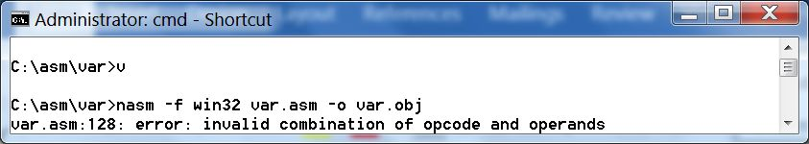
Joonis 6.1.k. Aadressi ülekirjutamise katse.

Korrutamine ja jagamine

Lõpetame selle peatüki iseenesest lihtsate, ent tavaliselt tarbetult keeruliselt kirjeldatud ja seleta-tud korrutamise ja jagamisega. „Segaseks“ teeb need tehted tõik, et 32-bitiste operandide puhul kasutatakse kahte registrit ning et seda tähistatakse kui EDX:EAX. James T. Streib [Streib] seletab need asjad ära.

Korrutamine
Märgita täisarvude jaoks on korrutamiskäsk mul ja märgiga – imul. Mõlema variandi puhul on esimene operand (korrutatav) registris eax, teine operand (korrutaja) on kas registris või mälus. Vahetu operand on keelatud (error: invalid combination of opcode and operands). Vahetu operand on kasutatav, kui käsku imul kirjutada kolm operandi: eax resultaadi jaoks, korrutatav (register või mälu) ning korrutaja vahetu operandina. Ülalpool märkisime, et korrutis on registrites EDX:EAX. Seletatakse seda nii, et korrutis võib olla suurem kui 32 bitile mahub ning madalamad järgud on eax-s ja kõrgemad edx-s. Mis on üsnagi mõttetu, seda korrutist ei saa 32-bitise režiimi korral kuidagi kasutada. Kui korrutis on normaalse (kuni 32-bitise) pikkusega, siis märgiga korrutamine imul kirjutab registrisse edx tulemuse märgi: positiivse resultaadi puhul on kõik edxi bitid nullid ja negatiivse puhul ühed (väärtus „-1“). See veidrus on seletatav käsitluse ühtsuse säilitamisega: 16-bitiste operandide (ax ja muu) korrutis paigutatakse 32-bitises masinas registrisse eax ja kaheksabitiste operandide (al ja teise 8-bitine operandi) korrutis kanti registrisse ax. Niisiis, pidagem meeles: korrutamine rikub registri edx sisu. Korrutamise testprogramm:

;mul.asm :: korrutamine. 19.05.19.
global _main
extern _printf
section .data
x dd 28
y dd 5
z dd -3
rp db '28*5=%d edx=%d',10,0
rp2 db '28*-3=%d edx=%d',10,0
rp3 db 'kolm operandi %d',10,0
rp4 db 'suured operandid eax=%d edx=%d',10,0
section .bss
res resd 1
section .text
_main:
push ebp
mov ebp,esp
mov eax,[x]
mov ecx,[y]
mul ecx
push edx ;mida korrutamine sinna kirjutas?
push eax
push rp
call _printf
add esp,12
;------------------------------------------------
mov edx,0
mov eax,[x]
imul dword[z]
push edx ;mis seal on?
push eax
push rp2
call _printf
add esp,12
;-------------------------------------------------
; mov eax,[x]
; mul 2 siit tuli veateade
;-----------------------------------
mov ecx,7
imul eax,ecx,5 ;'mul' andis veateate
push eax
push rp3
call _printf
add esp,8
;---------------------------------------------
imul eax,dword[z],5 ;'mul' andis veateate
push eax
push rp3
call _printf
add esp,8
;------------------------------------------
mov ax,12345
mov cx,12345
mul cx
push edx ;"ületäitumine"
push eax
push rp4
call _printf
add esp,12
;-----------------------------
mov eax,12345678
mov ecx,87654321
mul ecx
push edx ;"ületäitumine"
push eax
push rp4
call _printf
add esp,12
;-----------------------------
pop ebp
ret
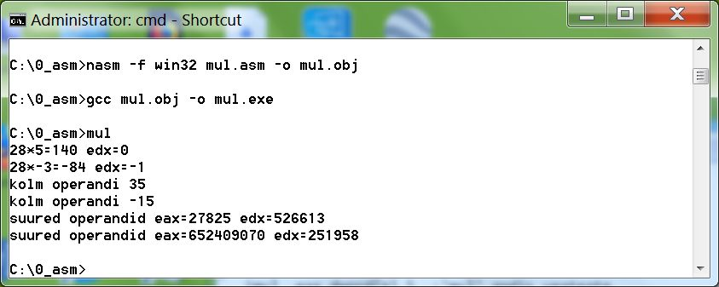
Joonis 6.2.1.a. Korrutamisnäited.

Jagamine
Jagamistehte puhul on jagatav registrites „EDX:EAX“, mis meie 32-bitise tavarežiimi puhul tähendab, et jagatava kanname registrisse eax („madalamad järgud) ja registrisse edx (kõrgemad järgud) kanname jagatava märgi 0 positiivse ja -1 negatiivse arvu jaoks. Märgi kandmiseks on mugav kasutada direktiivi cdq (convert doubleword to quadword). Resultaat on aga prog-rammeerijasõbralik: jagatise täisosa on registris eax ning jääk – edx. Seega, C keelest tuttavaid vahendeid div_t (struktuurne jagatistüüp väljadega quot – täisosa ja rem -- jääk), funktsiooni div ja jagamistehteid “/“ ning „%“ pole vaja. Üldistatult:
mov eax,jagatav
cdq
idiv jagaja
mov quot,eax
mov rem,edx
Allpool esitame näiteprogrammi div.asm teksti ja selle lahendamise pildi.
;div.asm :: jagamine. 20.05.19.
global _main
extern _printf
section .data
x dd 28
y dd 5
z dd -13
rp db '28/5: quot=%d rem=%d',10,0
rp2 db '-13/5: quot=%d rem=%d',10,0
section .text
_main:
push ebp
mov ebp,esp
mov eax,[x]
cdq
mov ecx,[y]
div ecx
push edx
push eax
push rp
call _printf
add esp,12
;-------------------------------
mov eax,[z]
cdq
mov ecx,[y]
idiv ecx

push edx
push eax
push rp2
call _printf
add esp,12

pop ebp
ret

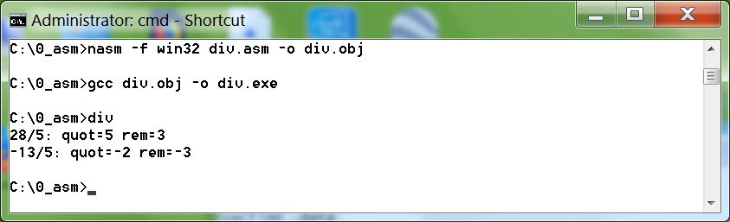
Joonis 6.2.2.a. Jagamine.

Korrutamine ja jagamine „kahe astmetega“
Meenutuseks, 2²=4, 2³=8, 2⁴=16 jne. Mugav ja kiire variant on kasutada bitikaupa nihutamist. Kui korrutatav või jagatav arv on a, siis näiteks a × 8$jaoks tuleb a$ väärtus nihutada 3 bitti vasakule ning a/8 tegemiseks 3 bitti paremale. Üldiselt, kui korrutaja või jagaja on 2^{x}, siis sobib illustratsiooniks järgmine programmilõik:
mov eax,dword[a]
mov ecx, dword[x]
shl eax,ecx ;korrutamine arvuga 2 astmes x
mov eax,dword[b]
shr eax,ecx ;jagamine arvuga 2 astmes x

Lihtavaldis
Lõpetame selle peatüki programmiga, mis lahendab lihtsaid aritmeetilisi avaldisi. Programm ei kontrolli sisendit ega suuda ise lõpetada – seda tuleb teha Ctrl+c abil.
;arav.asm :: aritmeetiline avaldis, nt. 7*3. 19.05.19
global _main
extern _printf
extern _scanf
;-------------------------------------------------
section .data
anna db 'anna aritmeetiline avaldis: ',0
res db'tulemus=%d',10,0
scf db '%d%c%d',0
kf db 'x=%d %c y=%d',10,0
;-------------------------------------------
section .bss
x resd 1
y resd 1
tehe resb 1
;------------------------------------
section .text
_main:
push ebp
mov ebp,esp
ring:
push anna
call _printf
add esp,4
push y
push tehe
push x
push scf
call _scanf
add esp,16
;---------------------------------
;kontrolltrykk
push dword[y]
xor eax,eax
mov al,byte[tehe]
push eax
push dword[x]
push kf
call _printf
add esp,16
;---------------------------------
mov al,byte[tehe]
cmp al,'+'
je liida
cmp al,'-'
je lahuta
cmp al,'*'
je korruta
cmp al,'/'
je jaga
cmp al,'%'
je jaak
;--------------------------------
liida:
mov eax,dword[x]
add eax,dword[y]
jmp tryki
je jaak
;---------------------------------
lahuta:
mov eax,dword[x]
sub eax,dword[y]
jmp tryki
korruta:
mov eax,dword[x]
mul dword[y]
jmp tryki
;----------------------------------
jaga:
mov eax,dword[x]
cdq
idiv dword[y]
jmp tryki
;----------------------------------
jaak:
mov eax,dword[x]
cdq
idiv dword[y]
mov eax,edx
;-----------------------------------
tryki:
push eax
push res
call _printf
add esp,8
jmp ring
pop ebp
ret
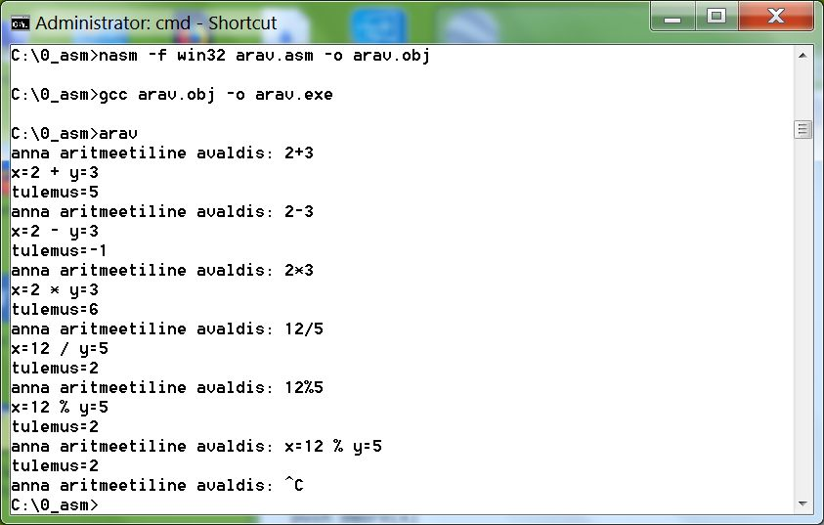
Joonis 6.3.a. Aritmeetika.

Indekseerimine
Vektori elementide adresseerimine toimub vektori aadressile nihke liitmise abil, näiteks kui C-programmis kirjutame a[0], a[1], või a[i], siis NASMis saame kirjutada
mov ebx,a ;vektori aadress
mov al,byte[ebx] ;a[0]
mov ah,byte[ebx+1] ;a[1]
Tavaliselt tuleb kirjutada tsükkel üle vektori elementide. Kui registrisse ebx on kantud stringi a aadress ja ecx-i stringi pikkus 3, siis võime indeksi jaoks kasutada näit. registrit esi ning tsükkel võib välja näha nii:
mov esi,0
ring:
mov al,byte[ebx+esi]
push ecx ;hoiule, printf rikub ära
push eax
push pec
call _printf
add esp,8
inc esi ;add esi,1
pop ecx ;tsükliloendaja taastamine
loop ring
joonis 7.a. Tsükkel üle stringi.
Niisiis, tsükli indeksit hoiame ja suurendame pärast igat tsüklisammu registris. Baitvektori puhul on samm 1, vektori word-formaadi puhul 2 ning dwordi puhul 4. NASM võimaldab kasutada indeksregistri kordajat, väärtusega 2, 4 või 8. Meie näiteprogrammis on reserveeritud ruum C mõttes int-vektorile v.
Järgmise programmilõiguga omistatakse ta elementidele väärtused 1, 2 ja 3.
mov ebx,v
mov ecx,3 ;tsükliloendaja
mov esi,0 ;tsükliindeks
ring1:
mov dword[ebx+esi*4],esi
push ecx ;hoiule, printf rikub ära
push dword[ebx+esi*4]
push ped
call _printf
add esp,8
inc esi ;add esi,1
pop ecx
loop ring1
Mõistagi võiksime kirjutada ka mov- ja push-käskudes dword[ebx+esi] ja inc esi asemel add esi,1.
Joonis 7.b. Tsükkel üle int-vektori.

Põhi- ja alamprogramm
Allpool vaatleme põhi- ja alamprogrammi(de) kirjutamise ja transleerimise variante. Lihtsam juht on, kui nii põhi- kui ka alamprogramm(id) on kirjutatud samas keeles (meie raamatu kontekstis kas C- või assemblerkeeles), ent programmeerija jaoks on veel olulisemad C ja assambleri prog-rammide vastastikuste seostamise võimalused: kuidas kasutada C-programmis assembleris kirjutatud mooduleid ja vastupidi – assemblerprogrammis C-mooduleid. Seda kombineerimist on mõnikord nimetatud „ristkasutuseks“. Näiteprogrammina kasutame triviaalset kahe arvu summa leidmise ja trükkimise „koodi“, kusjuures summeerimine on programmeeritud eraldi funktsioonina.
Siinkohal tutvustame põgusalt programmide järjestikust transleerimist ning komplekteerimist hõlbustavat skriptikeelt pakkfailide moodustamiseks. See keel on iseenesest üsna võimaluste-rohke (sj. võimalusega parameetreid kasutada, tingimusi kirjutada jmt.), ent meile aitab ta mii-nimumvahenditest. Kirjutada tuleb tavaline ASCII-teksti fail nimelaiendiga .bat ja sinna eraldi ridadele need korraldused, mis tuleks DOSi (UNIXi) aknas ükshaaval sisestada. Pakkfaili käivitamisel täidetakse need korraldused üksteise järel.
Seejuures tuleb silmas pidada, et käsurealt käivitatakse pakkfail nimelaiendit .bat arvestamata – just samuti, nagu teeb süsteem .exe-failidega. Seejuures, .exe on prioriteetsem kui .bat, ja kui olete teinud failid minu.bat ja minu.exe, siis pole teil võimalusi .bat-faili käivitada.
Ja veel -- .bat-faili teksti kuvamiseks (näit. parandamiseks) ei sobi tavaline hiireklikk -- see käivitab pakkfaili -- vaid tuleb kasutada paremat hiireklahvi ning variante Edit või Open with.
Toome näiteks faili d.bat sisu:
nasm -f win32 summa.asm -o summa.obj
gcc summa.obj demo.c -o demo.exe
Pakkfaili käivitamisel kuvatakse ekraanile järjest kõik selle read; sinna väljastavad ka käivitatud programmid oma teated. Selle väljundi saab „ära keelata“, lisades pakkfaili algusse vastava rea:
@echo off
nasm -f win32 summa.asm -o summa.obj
gcc summa.obj demo.c -o demo.exe
Ent -- arvestades meie raamatu sihtgrupiga -- sellist info peitmist pole vaja. Üldse: algaja jaoks on hea, kui tema eest midagi ei peideta (mida teevad näit. direktiivid ENTER...LEAVE jms.)

Üks C-fail
Funktsioon on kirjeldatud põhiprogrammiga samas tekstifailis.
//demo.c :: ristkasutus, liht-C
#include<stdio.h>

int summa(int x,int y){
return(x+y);
}

int main( ){
int sum;
sum=summa(2,3);
printf("summa on %d\n",sum);
}
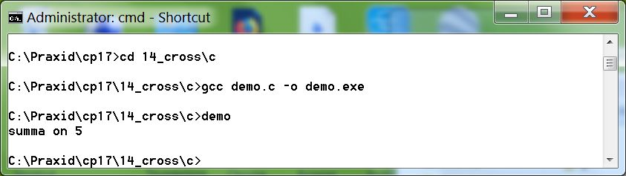
Joonis 8.1. Ainult üks C-tekstifail.

C põhi- ja eraldi alamprogramm
Siin kasutab põhiprogramm varemkirjutatud C-funktsiooni summa, järgmise tekstiga:
//summa.c :: demo.c eraldi transl. alamprog.
int summa(int x,int y){
return(x+y);
}
Põhiprogrammis demo.c on selle funktsiooni summa kirjeldus.
//demo.c :: ristkasutus, liht-C
#include<stdio.h>

int summa(int x,int y);

int main(){
int sum;
sum=summa(2,3);
printf("summa on %d\n",sum);
}
Joonis 8.2. Eraldi transleeritud C alamprogramm.
Pöörake joonisel tähelepanu lipule -c teksti summa.c transleerimisel – selle puudumisel antaks veateade, et transleeritavas programmis pole main -moodulit ja programmi sisendpunkti ei saa fikseerida.

C põhi- ja eraldi alamprogramm + päisfail
Päisfail s.h sisaldab ainult funktsiooni summa kirjeldust. Juhime tähelepanu päisfaili kirjutamise metakeelele nime s.h esitamisel. Makro ifndef tähendus on if not defined (kui pole defineeritud) ning endif on ifndefi lõpetav operaatorsulg. Mõte on selles, et preprotseesor kopeerib defineeritud teksti ainult ühte (esimesena ettejuhtuvasse) makrot #include „s.h“ sisaldavasse C-teksti.
#ifndef __S_H__
#define __S_H__
int summa(int x,int y);
#endif
Põhiprogrammi demo.c ja alamprogrammi summa.c on järgmised:
//summa.c :: demo.c eraldi transl. alamprog.
#include "s.h"

int summa(int x,int y){
return(x+y);
}
//demo.c :: ristkasutus, liht-C
#include<stdio.h>
#include "s.h"

int main(){
int sum;
sum=summa(2,3);
printf("summa on %d\n",sum);
}
Joonis 8.3. Päisfailiga variant.

Üks assemblerfail

;demo.asm :: lihtasm. print(x+y)
global _main
extern _printf

section .const
pr db 'summa on %d',10,0

section .code
_main:
push ebp
mov ebp,esp

push 2 ;y
push 3 ;x
call summa
add esp,8
push eax ;summa on eax-s
push pr
call _printf
add esp,8
pop ebp
ret
;-----------------------------------
summa:
push ebp
mov ebp,esp
mov eax,dword[ebp+8] ;x
add eax,dword[ebp+12] ;y
pop ebp
ret
;--------------------------------------
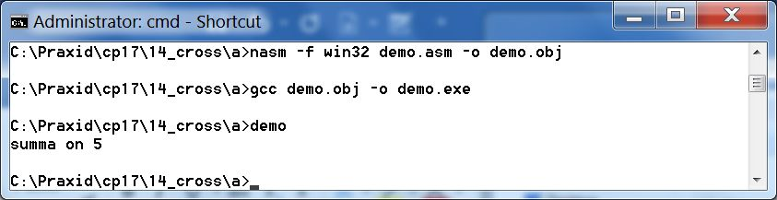
Joonis 8.4. Üks assemblertekst.

Kaks assemblerfaili

;summa.asm :: funktsiooni tekst.
global _summa
section .code
_summa:
push ebp
mov ebp,esp
mov eax,dword[ebp+8] ;x
add eax,dword[ebp+12] ;y
pop ebp
ret
;--------------------------------------
;demo.asm :: z=summa(x,y), print(z). Summa on eraldi ;transleeritud.
global _main
extern _printf
extern _summa

section .const
pr db 'summa on %d',10,0

section .code
_main:
push ebp
mov ebp,esp

push 2 ;y
push 3 ;x
call _summa
add esp,8
push eax ;summa on eax-s
push pr
call _printf
add esp,8
pop ebp
ret
;-----------------------------------
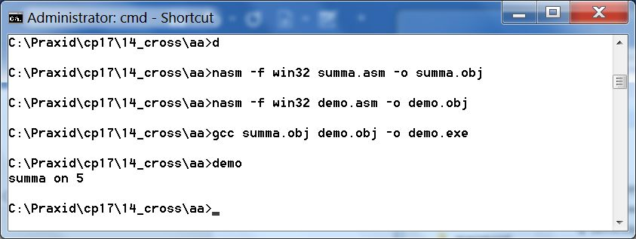
Joonis 8.5. Kaks assemblerfail

8.5.1. Põhiprogramm ja lisatud tekst

Makroga include saab lisada assemblerteksti mingi teise faili teksti. Meie ülesande jaoks on see lisatekst funktsiooni summa oma ning fail on summa.txt:
section .code
summa:
push ebp
mov ebp,esp
mov eax,dword[ebp+8] ;x
add eax,dword[ebp+12] ;y
pop ebp
ret
;--------------------------------------
Põhiprogramm demo.asm on järgmine:
;demo.asm :: alamprogrammi tekst on lisatud %include abil
global _main
extern _printf

section .const
pr db 'summa on %d',10,0

section .code
_main:
push ebp
mov ebp,esp

push 2 ;y
push 3 ;x
call summa
add esp,8
push eax ;summa on eax-s
push pr
call _printf
add esp,8

pop ebp
ret
;-----------------------------------
%include 'summa.txt'
Tulemuse näitamiseks lasime NASMil genereerida vahekeelse objektfaili listingu. Käsurida:
Nasm -f win32 demo.asm -o demo.obj -l t
Tekstifail t on järgmine:
1 ;demo.asm :: alamprogrammi tekst on lisatud %include abil
2 global _main
3 extern _printf
4
5 section .const
6 00000000 73756D6D61206F6E20- pr db 'summa on %d',10,0
7 00000009 25640A00
8
9 section .code
10 _main:
11 00000000 55 push ebp
12 00000001 89E5 mov ebp,esp
13
14 00000003 6A02 push 2 ;y
15 00000005 6A03 push 3 ;x
16 00000007 E813000000 call summa
17 0000000C 83C408 add esp,8
18 0000000F 50 push eax ;summa on eax-s
19 00000010 68[00000000] push pr
20 00000015 E8(00000000) call _printf
21 0000001A 83C408 add esp,8
22
23 0000001D 5D pop ebp
24 0000001E C3 ret
26 %include 'summa.txt'
27 <1> section .code
28 <1> summa:
29 0000001F 55 <1> push ebp
30 00000020 89E5 <1> mov ebp,esp
31 00000022 8B4508 <1> mov eax,dword[ebp+8] ;x
32 00000025 03450C <1> add eax,dword[ebp+12] ;y
33 00000028 5D <1> pop ebp
34 00000029 C3 <1> ret
35 <1> ;-----------------------
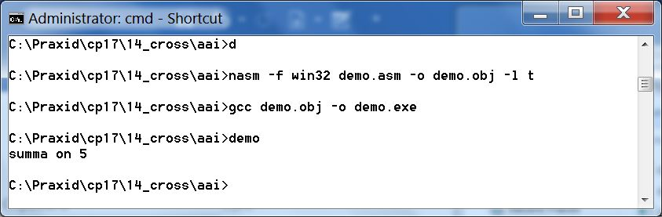
Joonis 8.5.1. Lisatud alamprogrammi tekst.

8.5.2. Alamprogramm on lisatud masinkoodis
Näitame, kuidas saab NASMi abil lisada masinkoodi-teksti. Põhiprogrammi demo.asm me enam ei esita; seda saab vaadata objektprogrammi listingus. Niisiis, esmalt fail pluss.txt:
pluss:
db 0x55
db 0x89,0xE5
db 0x8B,0x45,0x0C
db 0x03,0x45,0x08
db 0x5D
db 0xC3
Kommentaariks: käsud on kirjutatud baithaaval – eraldaja on koma – ja kuueteistkümnendkoodis, mida näitab baidi prefiks 0x. Objektprogrammi listing:
1 ;demo.asm :: lihtasm. print(x+y)
2 global _main
3 extern _printf
4
5 section .const
6 00000000 73756D6D61206F6E20- pr db 'summa on %d',10,0
7 00000009 25640A00
8
9 section .code
10 _main:
11 00000000 55 push ebp
12 00000001 89E5 mov ebp,esp
13
14 00000003 6A02 push 2 ;y
15 00000005 6A03 push 3 ;x
16 00000007 E813000000 call pluss
17 0000000C 83C408 add esp,8
18 0000000F 50 push eax ;summa on eax-s
19 00000010 68[00000000] push pr
20 00000015 E8(00000000) call _printf
21 0000001A 83C408 add esp,8
22
23 0000001D 5D pop ebp
24 0000001E C3 ret
25 ;------------------------
26 %include 'pluss.txt'
27 <1> pluss:
28 0000001F 55 <1> db 0x55
29 00000020 89E5 <1> db 0x89,0xE5
30 00000022 8B450C <1> db 0x8B,0x45,0x0C
31 00000025 034508 <1> db 0x03,0x45,0x08
32 00000028 5D <1> db 0x5D
33 00000029 C3 <1> db 0xC3

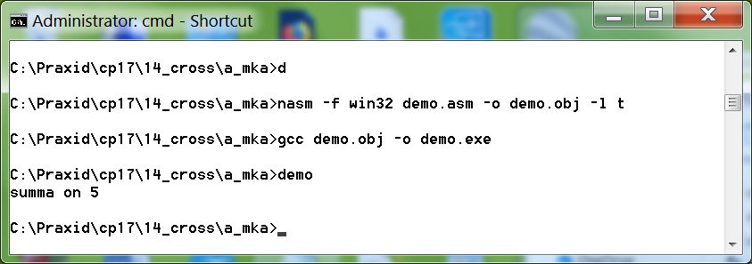
Joonis 8.5.2.a. Alamprogramm on kuueteistkümnendkoodis.

8.5.3. Alamprogramm on lisatud masinkoodis (kahendkood)
Raamatu alguses, kus tutvustati põgusalt masinkoodi, sai usutavasti selgeks, et 16-ndkoodi kirjutamine on komplitseeritud, kuivõrd käsud on bitikaupa kokku pakitud ning koodi kirjutamine võiks tehtav olla pigem kahendkoodi kasutades. Nii on kirjutatud fail plussb.txt:
pluss:
db 0b01010101
db 0b10001001,0b11100101
db 0b10001011,0b01000101,0b00001100
db 0b00000011,0b01000101,0b00001000
db 0b01011101
db 0b11000011
Kood on NASMile esitatud baithaaval, eraldaja on koma ning prefiks 0b määrab kahendkoodi.
Objektprogrammi listing on failis t:
1 ;demo.asm :: lihtasm. print(x+y)
2 global _main
3 extern _printf
4
5 section .const
6 00000000 73756D6D61206F6E20- pr db 'summa on %d',10,0
7 00000009 25640A00
8
9 section .code
10 _main:
11 00000000 55 push ebp
12 00000001 89E5 mov ebp,esp
13
14 00000003 6A02 push 2 ;y
15 00000005 6A03 push 3 ;x
16 00000007 E813000000 call pluss
17 0000000C 83C408 add esp,8
18 0000000F 50 push eax ;summa on eax-s
19 00000010 68[00000000] push pr
20 00000015 E8(00000000) call _printf
21 0000001A 83C408 add esp,8
22
23 0000001D 5D pop ebp
24 0000001E C3 ret
25 ;-----------------------------------
26 %include 'plussb.txt'
27 <1> pluss:
28 0000001F 55 <1> db 0b01010101
29 00000020 89E5 <1> db 0b10001001,0b11100101
30 00000022 8B450C <1> db 0b10001011,0b01000101,0b00001100
31 00000025 034508 <1> db 0b00000011,0b01000101,0b00001000
32 00000028 5D <1> db 0b01011101
33 00000029 C3 <1> db 0b11000011
34 <1>
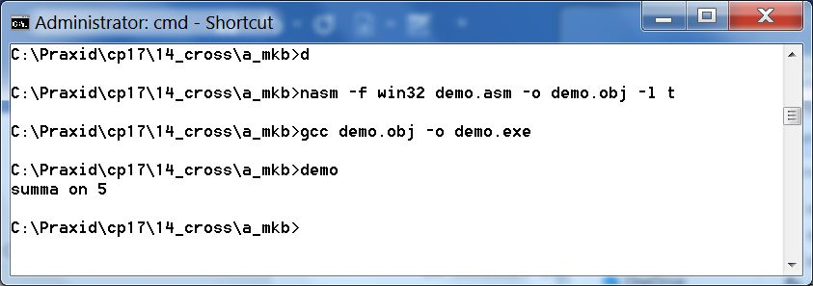
Joonis 8.5.2.b. Alamprogramm on kahendkoodis.

C põhi- ja asm-alamprogramm

Põhiprogramm tuleb vormistada samuti nagu päisfailita C+C puhul ning alamprogramm samamoodi nagu assembler-põhiprogrammi puhul.
//demo.c :: ristkasutus, liht-C
#include<stdio.h>

int summa(int x,int y);

int main( ){
int sum;
sum=summa(2,3);
printf("summa on %d\n",sum);
}
Assembler:
global _summa

section .code
_summa:
push ebp
mov ebp,esp
mov eax,dword[ebp+8] ;x
add eax,dword[ebp+12] ;y
pop ebp
ret
;--------------------------------------
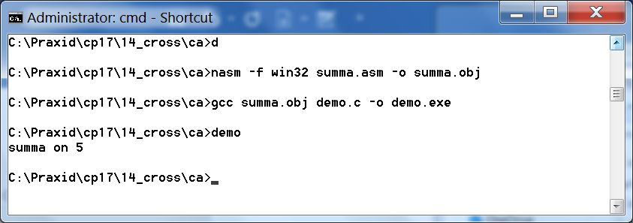
Joonis 8.6.a. C põhi- ja asm-alamprogramm.
Selles kombinatsioonis võime normaalse NASM-alamprogrammi asendada masinkoodis kirjutatu-ga – faili nimi on nüüd summa.asm:
global _summa
section .code
_summa:
db 0b01010101
db 0b10001001,0b11100101
db 0b10001011,0b01000101,0b00001100
db 0b00000011,0b01000101,0b00001000
db 0b01011101
db 0b11000011
Toome ka summa.asmi objektprogrammi listingu:
1 global _summa
2
3 section .code
4 _summa:
5 00000000 55 db 0b01010101
6 00000001 89E5 db 0b10001001,0b11100101
7 00000003 8B450C db 0b10001011,0b01000101,0b00001100
8 00000006 034508 db 0b00000011,0b01000101,0b00001000
9 00000009 5D db 0b01011101
10 0000000A C3 db 0b11000011
Joonis 8.6.b. C põhi- ja masinkoodi-alamprogramm.

Asm põhi- ja C-alamprogramm
Assemblertekstis deklareeritakse C-keeles kirjutatud funktsioon välisnimena: extern _summa.
;demo.asm :: lihtasm. print(x+y)
global _main
extern _printf
extern _summa
section .const
pr db 'summa on %d',10,0
section .code
_main:
push ebp
mov ebp,esp
push 2 ;y
push 3 ;x
call _summa
add esp,8
push eax ;summa on eax-s
push pr
call _printf
add esp,8
pop ebp
ret
Funktsioon summa on programmeeritud C-keeles:
//summa.c :: demo.c eraldi transl. alamprog.
int summa(int x,int y){
return(x+y);
}
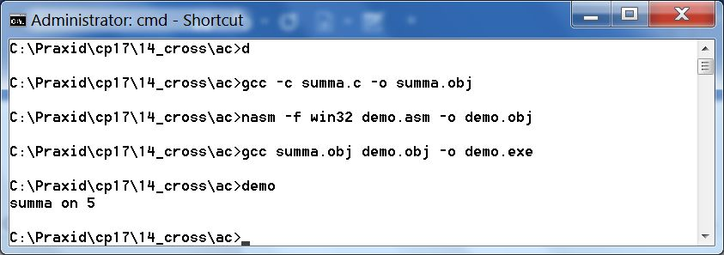
Joonis 8.7. Põhiprogramm on assembleris ja alamprogramm C-s.

Ühemõõtmeline massiiv (vektor)

9.1.Fail
Üldjuhul käsitletakse välismälu-faili kui lihtsat baidijada ning ta sisestatakse mällu just sellisena -- ühemõõtmelise massiivi e. vektorina. Sisestamiseks tuleb teha järgmised rutiinsed tööd:
- Avada fail lugemiseks.
- Küsida faili pikkus baitides.
- Küsida faili jaoks kuhjast mälu.
- Lugeda fail mällu.
- Üldjuhul – sulgeda fail.
Nende tööde jaoks on otstarbekas kirjeldada faili parameetrite väli ning kirjutada funktsioon, mis tagastab viida tollele väljale (või tühiviida, kui faili ei õnnestunud avada). Esitame selle funktsiooni teksti esmalt C-failina.
//fail.c :: Faili avamine ja lugemine. 12.02.19. Mina Ise
//struct F *fail(char *nimi)
#include<stdio.h>
#include<stdlib.h>

struct F{
char *nimi;
int n;
char *buf;
FILE *mf;
};

struct F *fail(char *nimi){
int i,n;
FILE *mf=NULL; //faili pide (handle)
char *text;
struct F *d; //deskriptor

mf=fopen(nimi,"rb");
if(mf==NULL){
printf("faili %s pole\n",nimi);
return(NULL);
}

fseek(mf,0,SEEK_END); //positsioneeri viimasele baidile
n=ftell(mf); //anna positsioon
fseek(mf,0,SEEK_SET); //positsioneeri esimesele baidile
text=malloc(n+1); //lisabait stringi l6putunnuse jaoks
fread(text,n,1,mf);
text[n]='\0'; //stringi l6putunnus paika

d=malloc(sizeof(struct F));
d->nimi=nimi;
d->n=n;
d->buf=text;
d->mf=mf;
return(d);
}

Selle funktsiooni testimiseks on kirjutatud kest.c:
//kest.c :: fail(*nimi) tester. 14.02.19. Mina Ise
#include<stdio.h>
#include<stdlib.h>
struct F{
char *nimi;
int n; //faili pikkus baitides kettal
char *buf; //faili aadress m2lus
FILE *mf;
};
struct F *fail(char *nimi);
int main(int argc,char **argv){
struct F *rec;
rec=fail(argv[1]);
if(rec==NULL)return 2;
printf("%s",rec->buf);
fclose(rec->mf);
}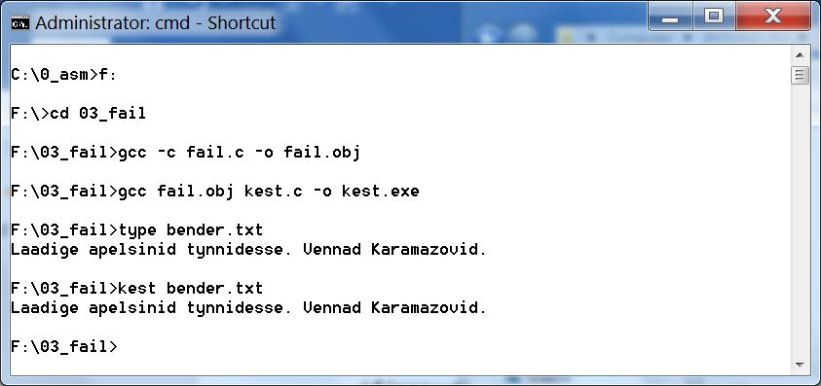
Joonis 9.1.a. Funktsiooni fail silumine: C-prototüüp.
Kirjutame funktsiooni struct F *fail(char *nimi) nüüd assembleris:
;fail.asm :: struct F *fail(char *filename). 16.04.19. Mina Ise
global _fail
extern _fopen
extern _fclose
extern _fseek
extern _ftell
extern _malloc
extern _fread
extern _printf
section .data
viga db 'faili %s pole teegis',10,0
mood db 'rb',0
section .bss
struc F ;struct F{
.nimi resd 1 ;char *nimi;
.n resd 1 ;int n;
.buf resd 1 ;char *buf;
.mf resd 1 ;FILE *mf;
endstruc ;};
section .text
_fail:
push ebp
mov ebp,esp
push ebx
push esi
mov eax,F_size ;sizeof(struct F)
push eax
call _malloc
add esp,4
mov ebx,eax ;ebx=parm-v2lja aadress
mov eax,dword[ebp+8] ;*filename
mov dword[ebx+F.nimi],eax ;parm->nimi=filename
push mood
push dword[ebp+8]
call _fopen
add esp,8
cmp eax,0
jne oki
push dword[ebp+8]
push viga
call _printf
add esp,8
mov eax,0 ;return(NULL)
jmp out
oki:
mov dword[ebx+F.mf],eax
push 2 ;SEEK_END
push 0
push dword[ebx+F.mf]
call _fseek
add esp,12
push dword[ebx+F.mf]
call _ftell
add esp,4
mov dword[ebx+F.n],eax
push 0 ;SEEK_SET
push 0
push dword[ebx+F.mf]
call _fseek ;positsioon esimesele baidile
add esp,12
mov eax,dword[ebx+F.n]
add eax,1 ;lisabait stringi lõputunnusele
push eax
call _malloc
add esp,4
mov dword[ebx+F.buf],eax
push dword[ebx+F.mf]
push 1
push dword[ebx+F.n]
push dword[ebx+F.buf]
call _fread
add esp,16
mov esi,dword[ebx+F.n]
mov eax,dword[ebx+F.buf]
mov byte[eax+esi],0 ;buf[n]=’\0’
push dword[ebx+F.mf]
call _fclose
add esp,4
mov eax,ebx
out:
pop esi
pop ebx
pop ebp
ret
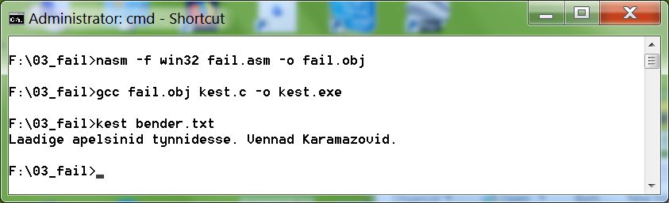
Joonis 9.1.b. Funktsiooni fail silumine: NASM-prototüüp.

9.2. Vernami šiffer

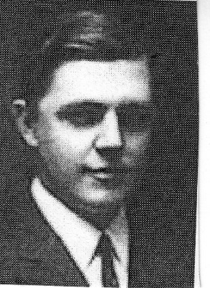
USA firma AT&T insener Gilbert S. Vernam (1890 -- 1960) leiutas 1917. a. välistava või (xor) loogikatehtele põhineva šifreerimismasina, mis krüpteeris ühe telegraafilindi („dokumendi“) teise lindi („võtme“) abil, saades kolmanda, krüpteeritud lindi. Dešifreerimiseks tuli dokumendi rollis kasutada šifreeritud linti koos võtmelindiga ning väljundlint oli identne lähtedokumendiga. Vernam ise ei suutnud tõestada oma koodi täielikku murdmiskindlust; seda tegi 1949. a. Claude Shannon [cryptowiki].

G. S. Vernam
Murdmiskindlaks teeb selle meetodi tõik, et puudub võtme genereerimise algoritm; algoritmiliselt genereeritud võti on alati taasgenereeritav -- iseasi, kui keeruliseks see võib osutuda.
See meetod on lihtsalt programmeeritav: šifreerida saab suvalist faili, kasutades võtme rollis teist mistahes tüüpi vähemalt sama pikka faili. Jälgede segamiseks võib võtmefaili kasutada nihkega.
Tuletagem bitikaupa toimivat xor-tehet meelde:
- Dokument (101) xor võti (011) → lukus (110)
- Lukus (110) xor võti (011) → dokument (101), aga ka:
- Lukus (110) xor dokument (101) → 011 = võti
- Dokument (101) xor dokument (101) → 000
- Dokument (101) xor 000 → 101
Neist meeldetuletustest võime teha mõned praktilised järeldused:
- Šifreerimiseks (1) ja dešifreerimiseks (2) kasutatakse sama algoritmi (programmi) ja samu faile, eeldusel, et töö lõpus kirjutatakse dokumendifail krüpteerimisresultaadiga üle: esimesel lahendamisel pannakse dokument lukku, teisel tehakse lahti, kolmandal pannakse jälle kinni jne.
- Märkusest (3) näeme, et võtmefail on lihtsalt tuvastatav sel juhul, kui korraga on koodi murdja kätte saanud nii sifreeritud faili kui ka (õnnekombel kätte saadud) dokumendifaili. Sellest on aga vähe kasu, kui ühtegi faili ei kasutata võtme rollis teist korda.
- Šifreerimisprogrammiga saab dokumendi sisuliselt ja taastamatult kustutada (4), kui panna dokumendifail lukku iseenda abil. Kettal on ta näiliselt muutmata kujul, ent sisuks on 0-baidid.
- .Kuivõrd .exe-faili alguspooles on suhteliselt suured nullidega täidetud alad, siis (5) näitab, et sedatüüpi faili šifreerimine reedab üsna suure osa võtmefailist, ja kui .exe-faili kasutada võtmena, siis reedab ta samamoodi osa dokumendi sisust. Seega tuleks – kui .exe- faili on vaja kasutada – ta eelnevalt kokku pakkida.
Allpool esitame Vernami meetodi põhiprogrammi esmalt C-keeles (alamprogrammina kasutatakse funktsiooni fail), seejärel aga esitame põhiprogrammi ka NASMis.

9.2.1. Programm vernam.c

//vernam.c :: G.S.Vernam'i shiffer. 25.09.18. Mina Ise
#include<stdio.h>
#include<stdlib.h>
#include<string.h>
struct F{
char *nimi;
int n;
char *buf;
FILE *mf;
};
struct F *fail(char *nimi);
//faili prefiksi trykk
int pp(char *fail,char *t,int n){
char p;
printf("%s: ",fail);
if(strlen(t)<=n){
printf("%s\n",t);
return 0;
}
p=t[n-1];
t[n-1]='\0';
printf("%s ...\n",t);
t[n-1]=p;
}
//>vernam bender.txt vernam.jpg [19]
int main(int argc,char **argv){
struct F *dok;
struct F *key;
int i,nihe=0;
//k2surea formaalne kontroll
if(argc>=3) goto korras;
printf(">vernam dok key [nihe]\n");
return 1;
korras:
dok=fail(argv[1]);
if(dok==NULL)return 1;
pp(dok->nimi,dok->buf,30);
key=fail(argv[2]);
if(key==NULL)return 1;
if(argc==4){
nihe=atoi(argv[3]);
key->buf+=nihe;
key->n-=nihe;
}
pp(key->nimi,key->buf,30);
if(dok->n > key->n){
printf("v6ti %d on lyhem kui dok %d\n",key->n,dok->n);
return 1;
}
for(i=0;i<dok->n;i++)dok->buf[i]^=key->buf[i];
pp(dok->nimi,dok->buf,30);
fclose(dok->mf);
dok->mf=fopen(argv[1],"wb");
fwrite(dok->buf,dok->n,1,dok->mf);
fclose(dok->mf);
fclose(key->mf);
system("pause");
}
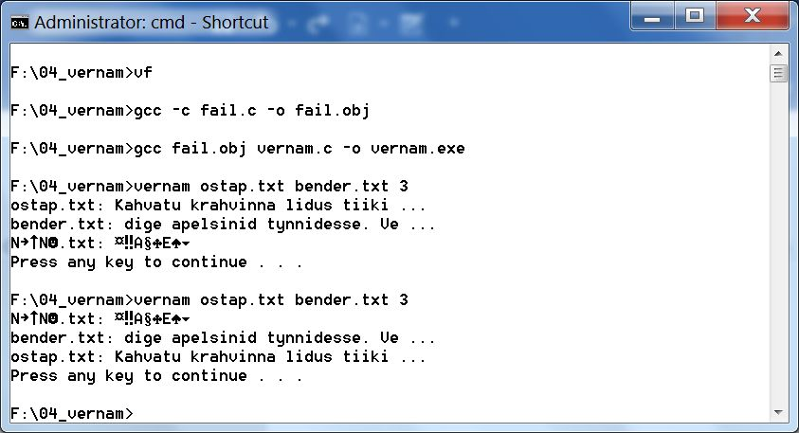
Joonis 9.2.1.a. Vernami šiffer: C-lahendus.
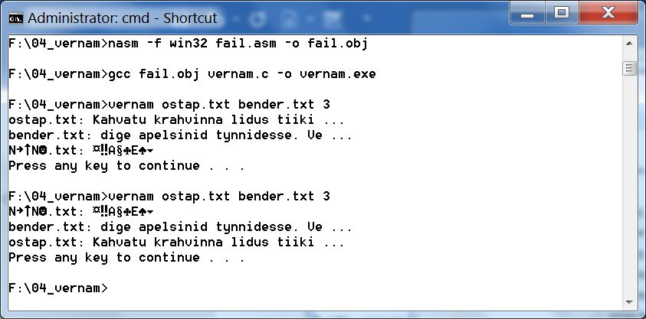
Joonis 9.2.1.b. Vernami šiffer: C-põhi- ja NASM-alamprogramm.

9.2.2. Faili prefiksi trükk

Faili prefiksi trükk assembleris:
;pp.asm :: prefiksi trykk void pp(char *nimi,char *t,int n,int ;p) 25.04.19. Mina Ise
global _pp
extern _printf
section .data
tf db '%s: %s','...',10,0
section .text
_pp:
push ebp
mov ebp,esp
push ebx
push esi
push edi
mov eax,dword[ebp+16] ;"teksti" pikkus
cmp eax,dword[ebp+20] ;prefiksi pikkus
jg prefiks
push dword[ebp+12]
push dword[ebp+8]
push tf
call _printf
add esp,12
jmp aut
prefiks:
mov edi,dword[ebp+12]
mov esi,dword[ebp+20]
sub esi,1 ;index
mov bl,byte[edi+esi]
mov byte[edi+esi],0
push edi
push dword[ebp+8]
push tf
call _printf
add esp,12
mov byte[edi+esi],bl
aut:
pop edi
pop esi
pop ebx
pop ebp
ret

9.2.3. Programm vernam.asm
;vernam.asm :: Vernami shiffer. 25.04.19. Mina Ise
global _main
extern _fail
extern _pp
extern _printf
extern _fopen
extern _fclose
extern _fwrite
extern _atoi
extern _system
section .data
viga db 'v6ti on liiga lyhike',10,0
mood db 'wb',0
kr db 'vale k2surida',10,0
paus db 'pause',10,0
section .bss
struc F
.nimi resd 1
.n resd 1 ;faili pikkus baitides kettal
.buf resd 1 ;faili aadress m2lus
.mf resd 1
endstruc
section .text
_main:
push ebp
mov ebp,esp
push ebx
push esi
push edi
mov eax,dword[ebp+8] ;argc
cmp eax,3
jge oki
push kr
call _printf
add esp,4
jmp aut
oki:
mov ebx,dword[ebp+12] ;*argv
;loen dokumendi
push dword[ebx+4] ;argv[1]
call _fail
add esp,4
test eax,eax
jz aut
mov esi,eax ;dokumendi parm
push 19
push dword[esi+F.n]
push dword[esi+F.buf]
push dword[esi+F.nimi]
call _pp
add esp,16
;loen v6tme
push dword[ebx+8] ;argv[2]
call _fail
add esp,4
test eax,eax
jz aut
mov edi,eax ;dokumendi parm
;kas KReal on antud v6tme nihe?
mov eax,dword[ebp+8] ;argc
cmp eax,4
jne kontroll
push dword[ebx+12] ;nihe
call _atoi
add esp,4
add dword[edi+F.buf],eax ;buf=buf+nihe
sub dword[edi+F.n],eax ;n=n-nihe
;kas v6ti on sama pikk v6i pikem kui dokument?
kontroll:
mov eax,dword[esi+F.n] ;dok. pikkus
cmp dword[edi+F.n],eax
jnl kodeeri
push viga
call _printf
add esp,4
jmp aut
kodeeri:
push 19
push dword[edi+F.n]
push dword[edi+F.buf]
push dword[edi+F.nimi]
call _pp
add esp,16
push esi
push edi
mov ecx,dword[esi+F.n] ;tsykliloendaja
mov esi,dword[esi+F.buf]
mov edi,dword[edi+F.buf]
xor eax,eax
mov edx,0 ;tsykli-indeks i
ring:
mov al,byte[esi+edx]
xor al,byte[edi+edx]
mov byte[esi+edx],al
add edx,1 ;i++
loop ring
pop edi
pop esi
push 19
push dword[esi+F.n]
push dword[esi+F.buf]
push dword[esi+F.nimi]
call _pp
add esp,16
push mood
push dword[ebx+4] ;argv[1]
call _fopen
add esp,8
mov dword[esi+F.mf],eax
;fwrite(buf,n,1,mf)
push eax ;*mf
push 1
push dword[esi+F.n]
push dword[esi+F.buf]
call _fwrite
add esp,16
push dword[esi+F.mf] ;dok. kinni
call _fclose
add esp,4
push dword[edi+F.mf] ;v6ti kinni
call _fclose
add esp,4
push paus
call _system
add esp,4
aut:
pop edi
pop esi
pop ebx
pop ebp
ret
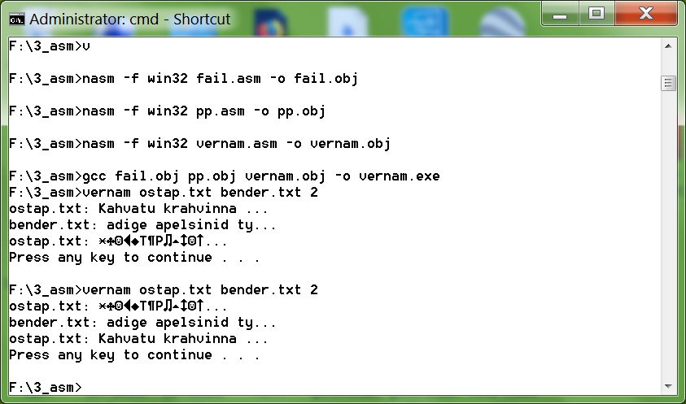
Joonis 9.2.3.a. Vernami šiffer: NASM-põhi- ja alamprogramm.

9.3. ASCII

9.3.1. ASCII-tabel
Selles alampeatükis jätkame ühemõõtmelise massiivi (vektori) käsitlemist, ent alustame pisut lihtsamast -- programmist, mis kuvab 8-veerulise ASCII-koodi tabeli. Iseenesest on tegu triviaalse programmiga; üheveerulise tabeli kuvab C-operaator
for(i=0;i<256;i++)printf(„%3d %c\n“,i,i);
aga mõnevõrra keerulisemaks teeb selle asja soov kuvada 32 rea ja 8 veeruga ühele ekraanile mahtuv „esteetiline“ tabel. Tabeli väljanägemist rikuksid koodid 7...10 ja 13 ning asja huvides tuleb sümbolite asemel trükkida nende toime, näit. 10 (reavahetus) asemel „LF“ või 13 (kursor rea algusse) asemel „CR“. Et näha, mida oli vaja programmeerida, esitame esimesena lahenduspildi ja seejärel asm-programmi.
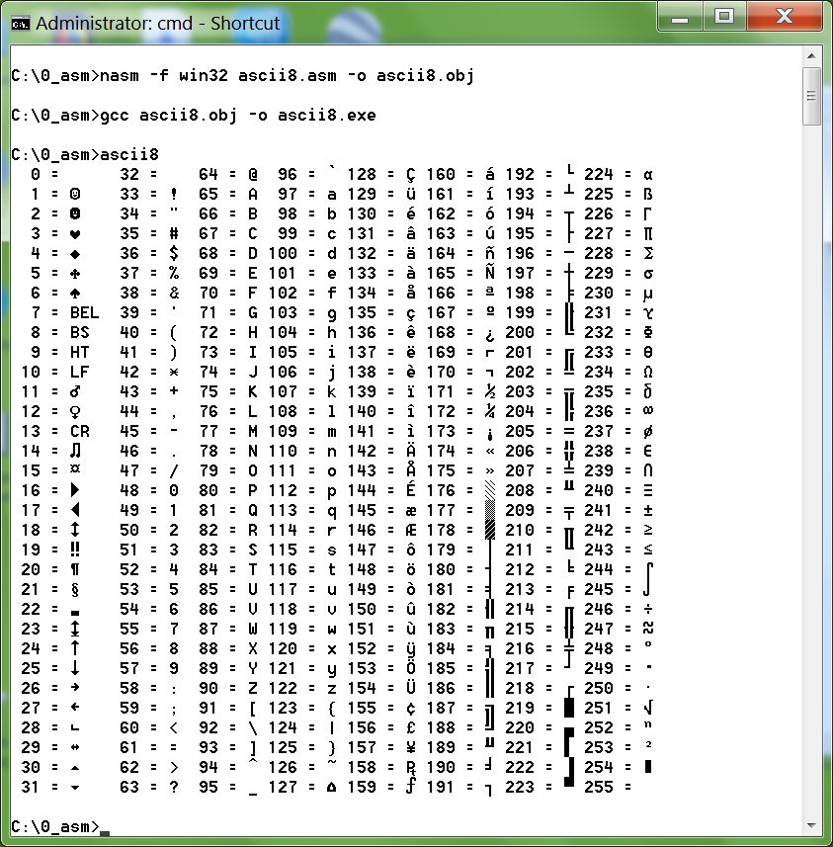
Joonis 9.3.a. ASCII-tabel.
Tabeli teeb ja trükib järgmine programm:
;ascii8.asm :: ASCII-tabeli trykk. 12.05.19. Mina Ise
global _main
extern _printf

section .data
pf db '%3d = %c %3d = %c %3d = %c %3d = %c %3d = %c %3d = %c %3d = %c %3d = %c',10,0
pfs db '%3d = %s %3d = %c %3d = %c %3d = %c %3d = %c %3d = %c %3d = %c %3d = %c',10,0
a7 db 'BEL',0
a8 db 'BS ',0
a9 db 'HT ',0
a10 db 'LF ',0
a13 db 'CR ',0
eri dd a7,a8,a9,a10 ;NB!

section .text
_main:
push ebp ;caller's frame base
mov ebp,esp ;callee's frame base
push esi

mov esi,0 ;i=0
mov ecx,32
ring:
push ecx ;printf-i eest peitu

mov eax,esi
add eax,224 ;8. veerg
push eax
push eax

mov eax,esi
add eax,192 ;7. veerg
push eax
push eax

mov eax,esi
add eax,160 ;6. veerg
push eax
push eax

mov eax,esi
add eax,128 ;5. veerg
push eax
push eax

mov eax,esi
add eax,96 ;4. veerg
push eax
push eax

mov eax,esi
add eax,64 ;3. veerg
push eax
push eax

mov eax,esi
add eax,32 ;2. veerg
push eax
push eax
;--------------------------------------------
cmp esi,13 ;1. veerg
jne muud
push a13
jmp pes
muud:
cmp esi,7
jl norm
cmp esi,10
jg norm
mov eax,esi
sub eax,7
shl eax,2
push dword[eri+eax]
pes:
push esi
push pfs
jmp tryki
norm:
push esi
push esi
push pf
tryki:
call _printf
add esp,68
pop ecx
inc esi
loop ring

pop esi
pop ebp ;restore caller's frame base
ret ;pop eip
Programmis tehtavast võimaldab loodetavasti aru saada trükiformaat („i“ pannakse magasini „paremalt vasakule“ 8-verulise sammuga), aga omaette kommentaari väärib rida
eri dd a7,a8,a9,a10 ;NB!
Näeme, et neljabaidiste konstantide asemel on dd argumentideks etiketid – lootes, et translaator kirjutab nende asemele stringide aadressid -- ning see toimib.

9.3.2. Sümbolite sagedustabel

ASCII-koodide suhtarv (esinemissageduste osatähtsus) failis võib pakkuda lihtsalt huvi – et kui palju on nulle ikkagi .exe-failis – aga on valdkondi, kus see on oluline. Näiteks maailmasõdade-aegne agentuurluure šifrogrammide dešifreerimise esimene etapp: mis keelt on kasutatud? Vastuluuretel olid kasutada erinevate keelte tähtede esinemissageduste tabelid ja piisavalt paljude kinnipüütud sõnumite lahtimuukimiseks oli sellest suur abi. Mõned näited [letter] kasutamis-sageduse langevas suunas:
- Inglise keeles: e t a o i n s r h l d c u m f p g w y b v k x j q z
- Saksa keeles: e n i s r a t d h u l c g m o b w f k z v ü p ä ß j ö y q x
- Prantsuse keeles: e s a i t n r u l o d c m p é v q f b g h j à x è y ê z ç ô ù â û î œ w k ï ë ü æ ñ
- Vene keeles: o e a и н т с в л р к д м п у ë я г б з ч й х ж ш ю ц щ e ф (ъ ы ь)
- Soome keeles: e n a t r s i l d o k g m v f aa u p h ä c b ö j y x z w (q)
Eesti keelt selle allika valikus pole, ja ka meie programm seda lünka ei täida, moodustame täieliku 256-baidiste koodide sagedustabeli (huvi korral on sealt lihtne välja sõeluda tähtede A/a...Ü/ü (või Z /z) sagedused).
Esmalt esitame koodide sageduste leidmise programmi C-s:
//freq.c :: faili symbolite sagedustabel. 12.09.18. A.I.
#include<stdio.h>
#include<stdlib.h>
int main(int argc,char **argv){
int i,n1;
char *dokument;
FILE *mfd=NULL;
int ST[256];
if(argc!=2){
printf("parameetrite arv ei klapi\n");
return 1;
}
//avame dokumendifaili
mfd=fopen(argv[1],"rb");
if(mfd==NULL){
printf("ei saa faili %s lahti\n",argv[1]);
return 1;
}
fseek(mfd,0,SEEK_END);
n1=ftell(mfd);
fseek(mfd,0,SEEK_SET);
dokument=malloc(n1);
fread(dokument,n1,1,mfd);
//teeme dokumendi symbolite sagedustabeli
for(i=0;i<256;i++)ST[i]=0;
for(i=0;i<n1;i++)ST[dokument[i]]++;
for(i=0;i<256;i++){
if(ST[i])printf("%3d %c %d\n",i,i,ST[i]);
}
//fail kinni
fclose(mfd);
}
Ja sama tööd tegev NASM-programm:
;freq.asm :: faili koodide sagedused. 28.05.19. A.I.
global _main
extern _fail
extern _printf

section .data
viga db 'pole faili',10,0
pf db '%c %d %d:%d',10,0
ty db '%d %s',10,0
sada dd 100
section .bss
struc F
.nimi resd 1
.n resd 1
.buf resd 1
.mf resd 1
endstruc
stabel resb 256
section .text
_main:
push ebp
mov ebp,esp
push ebx
push esi
push edi
;k2surea kontroll : >freq <fail>
mov eax,dword[ebp+8] ;argc
cmp eax,2
jnl oki
push viga ; 'pole faili'
call _printf
add esp,4
jmp aut
oki:
;nullin sagedustabeli
cld ; dest-flag: vasakult paremale
mov ecx,256
mov eax,0
mov edi,stabel
rep stosb

;-------------------------------------
mov ebx,dword[ebp+12] ;**argv
push dword[ebx+4] ;argv[1]
call _fail
add esp,4
cmp eax,0
je aut
mov ebx,eax ;parameetrite kirje
;kontrolltrykk:
push dword[ebx+F.buf]
push dword[ebx+F.n]
push ty
call _printf
add esp,12
;-----------------------------------
;sagedusvektori t2itmine
mov ecx,dword[ebx+F.n]
mov edi,dword[ebx+F.buf]
mov edx,stabel
mov esi,0
xor eax,eax
ring:
mov al,byte[edi+esi]
add byte[edx+eax],1
inc esi
loop ring
;esinevate symbolite sageduste trykk
mov ecx,256
mov esi,0
mov edi,stabel
ring2:
xor eax,eax
mov al,byte[edi+esi]
cmp eax,0
je next
push ecx ;peitu
;osatähtsus: (sagedus * 100)/n :: quot:rem
mov edx,0
mov ecx,100
imul ecx
cdq
mov ecx,dword[ebx+F.n]
idiv ecx
push edx ;jääk
push eax ;täisosa
xor eax,eax ;sagedus
mov al,byte[edi+esi]
push eax ;ASCII kood
push esi
push pf
call _printf
add esp,20
pop ecx ;tsykliloendaja taastamine
next:
inc esi
loop ring2
aut:
pop edi
pop esi
pop ebx
pop ebp
ret
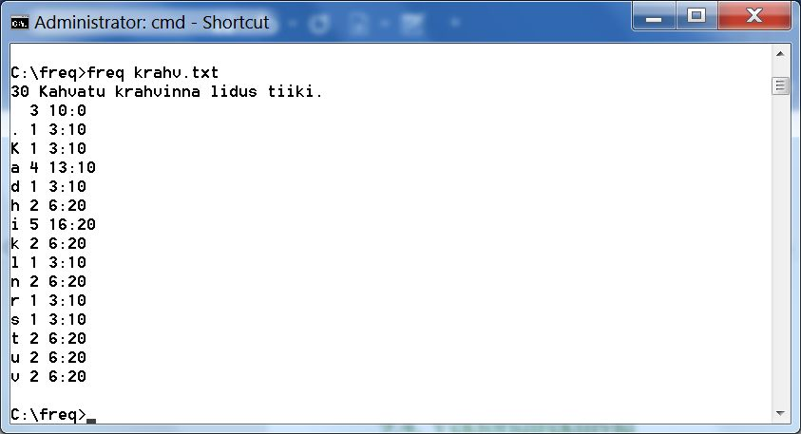
Joonis 9.3.2.a. Sümbolite sagedustabel

9.4. Vektoridirektiivid

NASMi -- ja võimalik, et ka teiste x86 jaoks tehtud assemblerite direktiivide hulgas -- on mitmeid, mida võiksime nimetada „poolmakrodeks“ -- need on direktiivid, mis võtavad kokku mitu tava-direktiivi ning võimaldavad ökonoomsemalt programmeerida. Seejuures on nad „läbipaistvalt“ programmeeritavad käskhaaval. Laename siin Paul Carteri [Carter] teksti -- oma raamatus annab ta selleks lahkelt loa.
Kõigi vektoridirektiivide kontrollitavaks toimimiseks tuleb alati „heisata“ flags-registris suuna-lipp: cld (clear destination flag): vektori elemendi indeks i=0, i++ või std (set direction flag): i=n-1, i--. Seega: kas vektorit töödeldakse vasakult paremale või vastupdi. Ja tähelepanu! Sellel lipul pole vaikimisi-olekut -- grupitööde eel tuleb ta alati ise paika panna.
Tehetes osaleate vetorite aadressid tuleb eenevalt laadida registritesse esi (source, lähtekoht) ja edi (destination, sihtkoht) ning vektori(te ühine) pikkus registrisse ecx. Viimast kasutab tsüklikäsk loop. Indekseid ei kasutata, tsükli iga sammu lõpus nihutatakse vektorite aadresse olenevalt andmete tüübist kas ühe, kahe või nelja baidi võrra (olenevalt suunalipust kas vasakule või paremale). Töömäluna kasutavad nad eax-registrit (või osa sellest, ax või al).
Näidetes kasutame Carteri keskkonda:
Segment .data
array1 dd 1,2,3,4,5
tekst1 db ’abcd’,0
segment .bss
array2 resd 5
tekst2 resb 4
vektor resd 100

section .text
...
;kopeerimine
Cld
mov esi,array1
mov edi,array2
mov ecx,5
lp:
lodsd
stosd
loop lp
;Kopeerimise teine variant
cld
mov esi,tekst1
mov edi,tekst2
mov ecx,4
rep movsb
;“memset“: vektori täitmine etteantud sümboliga
cld
mov edi,vektor
xor eax,eax ;täiteväärtus
mov ecx,100
rep stosd
;elemendi otsimine vektorist
mov edi,tekst1
mov al,’c’
mov ecx,4
otsi:
scasb
je leidsin
jmp aut ;pole otsitavat
leidsin:
sub edi,1 ;viit on järgmisel sümbolil
...
;vektorite võrdlemine
cld
mov esi,tekst1
mov edi,tekst2
mov ecx,4
repe cmpsb
je vordsed
;kood: stringid erinevad
vordsed:
;tekst1=tekst2
Paul Carter [Carter, lk. 111jj.] esitab assemblerkoodi mitme C-keele strigifunktsiooni jaoks ülaltoodud „poolmakrode“ abil: strcpy, strchr, strlen ja memcpy.
Siinkirjutaja soovitus: kuni assembleris programmeerimine pole nende ridade lugeja jaoks jõudnud veel rutiiniks muutuda, tuleks „poolmakrode“ -- nii selle alapeatüki omade, lisaks enteri ja leave’i -- kasutamist vältida, et säiliks täielik ülevaade ja arusaamine oma programmist.

Fibonacci: jada ja rooma numbrid

Fibonacci
„Euroopa keskaja kestuseks loetakse tavaliselt aastaid 476 (Lääne-Rooma riigi langus) kuni 1500 (renessansi, humanismi ja tsentraalvõimuga riigikorra laiema leviku algus). Keskaja lõpuks peetakse aastat 1492, mil Kolumbus jõudis Ameerikasse.“ Ning kõrgkeskaeg kestis 11. sajandist 13. sajandi lõpuni [keskaeg]. Selle kõrgkeskaja üks mõjukaimaid teadlasi oli mees, keda me tunneme lihtsalt nimega Fibonacci ning kõik reaalainete tudengid teavad temanimelist arvude jada (mida ta lihtsalt tutvustas, talle näitasid seda araablased, kelleni see oli jõudnud Indiast, kus toda jada teati juba paarsada aastat enne Kristust) järgi. Ent sootuks olulisem Fibonacci teene oli india-araabia positsioonilise arvusüsteemi toomine Euroopasse.
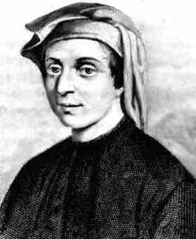
Joonis 10.1.a. Fibonacci (1170 – 1250)
Leonardo Bonaccio oli Guglielmo Bonaccio -- mõjuka Pisa ärimehe (kes esindas tänapäeva Alžeerias oma linnriigi huvisd) poeg, kelle isa varakult endaga kaasa võttis ja kes hakkas elavalt suhtlema araabia õpetlastega.
Kaasajal oli Fibonacci tuntud mitme nimega, lisaks meieni kandunule ka kui Leonardo da Pisa või Leonardo Pisano või Leonardo Bigallo (reisimees), aga eeskätt ikkagi kui oma tuntud isa mõnesugust tähelepan pälvinud poeg -- filius Bonacci -- lühemalt, Fibonacci [Fibonacci].

Fibonacci jada
Legendi järgi näitavad selle jada liikmed, kui palju järglasi annab ideaalis üks küülikupaar põlvkondade kaupa.
Algseisus on neid kaks, ükshaaval:
1 1
Nad hakkavad teineteisele meeldima, neist saab paar, neid on juba kaks:
1 1 2 (1+1)
Siis saavad nad poja, neid saab kolm:
1 1 2 3 (2 vana +1 poeg)
Edasi saab neid viis (3 olemasolevat +2 juurde)
Ja nii edasi.
Selle jada programmeerimiseks on mugav alustada nullist (ehkki küülikutenäite puhul tuleb pisut fantaseerida – mida see 0 ikkagi tähendada võiks):
0 1 1 2 3 5 jne.
Mingitpidi on Fibonacci jada arvutamine töö vektoriga: meil on reserveeritud mälu näit. 40 esimese Fibonacci arvu salvestamiseks ja selle jada iga uue liikme salvestamiseks võime suuren-dada indeksit või nihutada vektori-viita.
Allpool esitame paar programmivarianti. Lihtvariant C-keeles:
//Fibo.c :: trykib n esimest Fibonacci arvu. 13.01.17. A.I.
#include<stdio.h>

int main(){
int i,n;
int prev=0;
int curr=1;
int next;
char arv[10];
printf("Mitmenda Fibonacci arvuni minna? n=");
gets(arv);
n=atoi(arv);
printf("%d. Fibonacci arv on %d\n",1,1);
for(i=1;i<n;i++){
next=prev+curr;
prev=curr;
curr=next;
printf("%d. Fibonacci arv on %d\n",i+1,next);
}
}
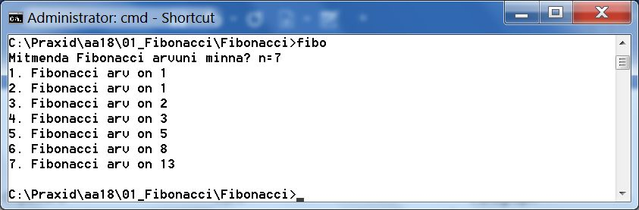
Joonis 10.2.a. C-programmi jooksutamine.
Portaal Code Project publitseeris kaks minimalistlikku assemblerprogrammi [Zuoliu Ding], meie kirjutasime neile pisut koodi ümber, et saada terviklikud alamprogrammid, tinglike nimedega india.asm ja hiina.asm ning C-keelse põhiprogrammi fibonacci.c. Toome allpool nende prog-rammide tekstid ära.
;india.asm :: trykib n-nda Fibonacci arvu. 13.01.17
;p6hiprogramm on Fibonacci.c, seal void india(int n);
global _india
extern _printf
;--------------------------------------
section .data
form db '%d. Fibonacci arv on %d',10,0
;---------------------------------
section .text
_india:
push ebp
mov ebp,esp
push ebx
mov ecx,dword[ebp+8]
test ecx,ecx
jnz fibo
xor eax,eax
jmp jokk
;------------------------------------
;Fibonacci (https://www.codeproject.com/Articles/1116188/
;Basic-Practices-in-Assembly-Language-Programming)
fibo:
xor eax,eax
mov ebx,1
L:
xchg eax,ebx ;vahetab registrite sisud eax ebx
add eax,ebx
loop L
jokk:
push eax ;resultaat
push dword[ebp+8] ;n
push form ;'%d. Fibonacci arv on %d',10,0
call _printf
add esp,12
pop ebx
pop ebp
ret
;--------------------------------------
;hiina.asm :: trykib n-nda Fibonacci arvu. 13.01.17
;p6hiprogramm on Fibonacci.c, seal void hiina(int n);
global _hiina
extern _printf
section .data
form db '%d. Fibonacci arv on %d',10,0
section .text
_hiina:
push ebp
mov ebp,esp

push ebx
mov ecx,dword[ebp+8] ;n
test ecx,ecx
jnz fibo
xor eax,eax
jmp jokk
;Fibonacci (https://www.codeproject.com/Articles/1116188/
;Basic-Practices-in-Assembly-Language-Programming)
fibo:
xor eax,eax
mov ebx,1
L1:
xadd eax,ebx ; first exchange and then add
loop L1
jokk:
push eax ;resultaat
push dword[ebp+8] ;n
push form ;'%d. Fibonacci arv on %d',10,0
call _printf
add esp,12
pop ebx
pop ebp
ret
;-------------------------------------------
//Fibonacci.c :: trykib n esimest Fibonacci arvu. 13.01.17
#include<stdio.h>
#include<stdlib.h>

void india(int n);
void hiina(int n);

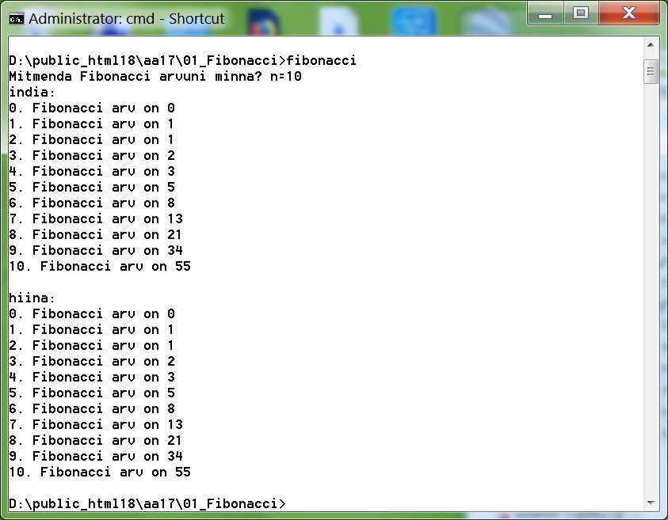
Joonis 10.2.b. Assemblerprogrammide test.
int main( ){
int i,n;
char arv[10];
printf("Mitmenda Fibonacci arvuni minna? n=");
gets(arv);
n=atoi(arv);
printf("india:\n");
for(i=0;i<n+1;i++) india(i);
printf("\nhiina:\n");
for(i=0;i<n+1;i++) hiina(i);
}

Araabia → rooma

Siin kasutame etteantud arvu ühest arvusüsteemist teise teisendamises kahemõõtmelist massiivi ja üksiti vaatame, kuidas programmeerida lõpliku olekute hulgaga automaati.

 | ×1 | ×10 | ×100 | ×1000
1 | I | X | C | M
2 | II | XX | CC | MM
3 | III | XXX | CCC | MMM
4 | IV | XL | CD | MMMM
5 | V | L | D | MMMMM
6 | VI | LX | DC | MMMMMM
7 | VII | LXX | DCC | MMMMMMM
8 | VIII | LXXX | DCCC | MMMMMMMM
9 | IX | XC | CM | MMMMMMMMM

Joonis 10.3.a. Teisendustabel positsioonilistest kümnendarvudest rooma süsteemi.
Tabelit on lihtne kasutada. Näiteks, teisendame arvu 1432.
Tuhandeliste (veerg 4) positsioonis on 1 (rida 1): kirjutame M
Sajaliste (veerg 3) positsioonis on 4 (rida 4): lisame CD
Kümneliste (veerg 2) positsioonis on 3 (rida 3): lisame XXX
Üheliste (veerg 1) positsioonis on 2 (rida 2): lisame II
Tulemus on MCDXXXII. Allpool esitame esmalt C-programmi, mis teisendab kuni neljakohalisi arve rooma kujule teisendustabeli abil -- see on „sisse programmeeritud“ kahemõõtmelise massiivina, mille elemendid on stringid. Indekseerimise hõlbustamiseks on selles tabelis ka 0-rida ja 0-veerg.
//torome.c teisendab kuni 4-kohase kümnendarvu "rooma kujule". 8. //okt. 2012
#include <stdio.h>
#include <string.h>
#include <ctype.h>

char a[5]; /* araabia */
int n,m,olek,i;
char d;
//0-rida ja 0-veerg on "tabelis" loomuliku indekseerimise jaoks
char *roma[5][10]={
{},
{"","I","II","III","IV","V","VI","VII","VIII","IX"},
{"","X","XX","XXX","XL","L","LX","LXX","LXXX","XC"},
{"","C","CC","CCC","CD","D","DC","DCC","DCCC","CM"},
{"","M","MM","MMM","MMMM","MMMMM","MMMMMM","MMMMMMM","MMMMMMMM","MMMMMMMMM"}
};
int main(){
printf("seansi l6petab Ctrl+c\n");
R: printf("\n kuni neljakohaline kymnendarv: ");
scanf("%4s",a);
fflush(stdin);
n=strlen(a);
printf(" = ");
i=0;
for(olek=n; olek>0; olek--){
d=a[i];
if(d=='0') goto next;
if(isdigit(d)==0) goto viga;
m=d-'0';
printf("%s",roma[olek][m]);
next: i++;
}
goto R;
viga: printf("\n%c pole number\n",d);
goto R;
}
Sama algoritm NASMis realiseerituna annab mõnevõrra pikema programmi. Tähelepanu võiks pöörata kahemõõtmelise massiivi sisseprogrammeerimisele, sj. eriti sellele, et .data-sektsioonis on legaalne kirjutada dd argumendiks etikett, mille väärtuseks omistab translaator vastava objekti aadressi.
;torome.asm :: kuni 4-kohaline arv => rooma kujule. 23.05.19. A.I.
global _main
extern _printf
extern _gets
extern _isdigit
extern _strlen
section .data
anna db 'kuni 4-kohaline kymnendarv: ',0
rome db '%s',0
reva db 10,0
pole db '%c pole number',10,0
null db '',0

i db 'I',0
ii db 'II',0
iii db 'III',0
iv db 'IV',0
v db 'V',0
vi db 'VI',0
vii db 'VII',0
viii db 'VIII',0
ix db 'IX',0

x db 'X',0
xx db 'XX',0
xxx db 'XXX',0
xl db 'XL',0
l db 'L',0
lx db 'LX',0
lxx db 'LXX',0
lxxx db 'LXXX',0
xc db 'XC',0

c db 'C',0
cc db 'CC',0
ccc db 'CCC',0
cd db 'CD',0
d db 'D',0
dc db 'DC',0
dcc db 'DCC',0
dccc db 'DCCC',0
cm db 'CM',0

m db 'M',0
m2 db 'MM',0
m3 db 'MMM',0
m4 db 'MMMM',0
m5 db 'MMMMM',0
m6 db 'MMMMMM',0
m7 db 'MMMMMMM',0
m8 db 'MMMMMMMM',0
m9 db 'MMMMMMMMM',0

yhed dd null,i,ii,iii,iv,v,vi,vii,viii,ix
kymned dd null,x,xx,xxx,xl,l,lx,lxx,lxxx,xc
sajad dd null,c,cc,ccc,cd,d,dc,dcc,dccc,cm
tuhanded dd null,m,m2,m3,m4,m5,m6,m7,m8,m9
rooma dd null,yhed,kymned,sajad,tuhanded

section .bss
arv resb 10

section .text
_main:
push ebp
mov ebp,esp
push ebx
push esi
push edi
ring:
push anna
call _printf
add esp,4
push arv
call _gets
add esp,4
push arv
call _strlen
add esp,4
cmp eax,0
je aut
cmp eax,4
jng neli
mov eax,4 ;olek=tuhanded
neli:
mov esi,eax ;reaindeks
mov ebx,arv
mov edi,0 ;arv[0]
teen:
xor eax,eax
mov al,byte[ebx+edi]
push eax
call _isdigit
add esp,4
cmp eax,0
je polenr
xor eax,eax
mov al,byte[ebx+edi]
sub al,'0' ;number=>int
cmp al,0
je nextolek
mov ecx,dword[rooma+esi*4]
push dword[ecx+eax*4]
push rome
call _printf
add esp,8
nextolek:
sub esi,1
cmp esi,0
je tehtud
add edi,1
jmp teen
tehtud:
push reva
call _printf
add esp,4
jmp ring
polenr:
mov eax,0
mov al,byte[ebx+edi]
push eax
push pole
call _printf
add esp,8
jmp ring
aut:
pop edi
pop esi
pop ebx
pop ebp
ret

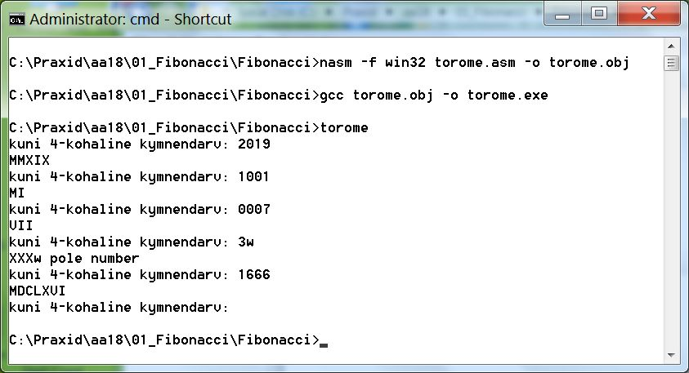
Joonis 10.3.b. Arvude teisendamine: assembler.

Otsimis- ja järjestamiskahendpuu

Kahendpuu

Selles peatükis tuleks lugejal tähelepanu pöörata viidastruktuuridele ja rekursiivsetele algoritmide-le. Näiteprogramm ehitab lihtsa kahendpuu, igas tipus on kolm välja: tekstiline võti ja kaks viita alampuudele. Puufaili nimi loetakse käsurealt; kui seda faili pole, siis dialoogi käigus ta ehitatakse, kui on, siis loetakse mällu ja modifitseeritakse. Seansi lõpus teisendatakse mälus olev puu tasa-kaalustatud (AVL-) puuks ning kirjutatakse kettale.
Tuletame meelde mõningaid kahendpuuga seonduvaid seiku:
kana
siil
siga
eesel
kass
rebane
- Puu juur on tipp, millel pole ülemustippu ja millest alates on puu kõik ülejäänud tipud kättesaadavad.

Joonis 11.1.a. Otsimis-ja järjestamiskahendpuu
- Otsimis- ja järjestamiskahendpuu suvalise alampuu juure märgendi väärtus on suurem ta vasaku alampuu juure märgendist ja väiksem kui parema alampuu juure märgendi väärtus. Märgendite (võtmete) väärtused peava olema unikaalsed (so, üksteisest erinevad).
D. Knuthi [Knuth III, lk. 519 -- 521] andmetel kuulub optimaalsete otsimis-kahendpuude idee toonasele IBMi insenerile Hans Peter Luhnile; tema oli ka mees, kes mõtles välja välisaheldusega paisksalvestuse meetodi (1953). Knuth nendib, et tõenäoliselt oli see ka esimene kord, kui kasutati ahelaid
Hans Peter Luhn (1896 Saksamaa, – 1964, USA)

Kahendpuu läbimise viisid on seotud binaarse tehte (näiteks ’+’) erinevate esitusviisidega:
- Prefiks-kuju: +ab ning sellega seondatav kahendpuu läbimise moodus preorder (eesjärje-kord) rekursiivse valemiga juur → vasak → parem (või juur → parem → vasak). Olekus juur „tehakse tööd“: kirjutatakse tipp kettale või loetakse sealt või trükitakse tipu-info. Kirjutame joonisel 11.a kujutatud puu tipumärgendid eesjärjekorras välja:
rebane kana eesel kass siga siil
- Infiks-kuju: a+b ning sellega seondatav kahendpuu läbimise moodus inorder (keskjärje-kord) rekursiivse valemiga vasak→ juur → parem (või parem → juur → vasak). Kirjutame joonisel 11.a kujutatud puu tipumärgendid keskjärjekorra esimest varianti kasutades välja:
eesel kana kass rebane siga siil või kasutades eeskirja parem → juur → vasak:
siil siga rebane kass kana eesel
Keskjärjekorra peamine rakendus ongi tippude võtmeväärtuste kasvavas või kahanevas järjekorras järjendite genereerimine.
- Postfiks-kuju: ab+ ning sellega seondatav kahendpuu läbimise moodus postorder (lõpp-järjekord) rekursiivse valemiga vasak→ parem → juur (või parem → vasak → juur). Kirjutame joonisel 11.a kujutatud puu tipumärgendid lõppjärjekorras välja:
eesel kass kana siil siga rebane
Otsimis- ja järjestamiskahendpuu puhul pole lõppjärjekorral praktilist väärtust, ent avaldis-te kahendpuude korral on see variant asendamatu. Selliste puude märgendid on mitterippu-vates tippudes operatsioonid (tehtemärgid või funktsioonide nimed) ning rippuvates tippu-des -- operandid. Avaldise puu lõppjärjekorras läbimise käigus saab välja kirjutada märgendite jada, mida nimetatakse avaldise inverteeritud Poola kujuks (vt. näit [Isotamm PKd], lk.226).

Otsimis- ja järjestamiskahendpuu assemblerprogramm

Iseenesest on „puuprogrammi“ algoritm lihtne, ent vältimatud detailid teevad selle isegi C-keeles, rääkimata assemblerist, keerulisemalt programmeeritavaks. Vaatame, mida see programm peab tegema.
- Käsurealt käivitatakse programm kui >puu <puufail>. Esimene töö on tuvastada, kas etteantud nimega puu on kettal või ei ole. Kui pole, siis tuleb alustada dialoogi (otsi – lisa – kustuta), kui aga on, siis tuleb puu kettalt mällu lugeda, seisust ülevaate saamiseks loetu mingil moel trükkida ja minna üle dialoogile.
- Kui kettal on etteantud nimega puu, siis on ta meie programmi poolt eelnevalt kettale kirjutatud – vajame puu kirjutamise moodulit, ja seansi lõpus kirjutame (ehitatud või (võimalik, et modifitseeritud)) puu kettale. Puu lugemiseks on vaja kirjutajaga „sümmeetrilist“ moodulit.
- Dialoogi käigus sisestame võtme ja teeme uue, puuga sidumata tipu (seal on võti ja kaks tühiviita). Kui uue võtmega tippu puus polnud, siis see tipp lisatakse, kui aga oli, siis on kaks võimalust: kui tippu ei taheta kustutada, siis kuvatakse tema info ning vabastatakse „uue tipu“ mälu. Kui aga tahetakse tippu kustutada, siis fikseeritakse leitud tipu alampuude viidad, kustutatakse viit kustutatavale tipule, vabastatakse tema ja “uue tipu“ mälu, ning lisatakse kustutatud tipu alampuud puusse. See seletab, miks „ronijale“ ei anta ette otsimisvõtit, vaid antakse viit tipule: kustutamise puhul on need viidad alampuudele, mis puusse lisatakse (ja „ronija“ töötab rekursiivselt).
- Seansi lõpus antakse kasutajale võimalus kirjutada kettale tasakaalustatud (AVL)-puu; selleks tuvastatakse puu tippude arv, tehakse tipuviitade (võtmeväärtuste järgi kasvavas järjekorras) vektor ning modifitseeritakse seni aktuaalne olnud puu.

Puu põhiprogramm

;puu.asm :: ots-jrs-kahendpuu. >puu nimi 30.04.19. Mina Ise
global main
extern _printf
extern _fopen
extern _fclose
extern _wp
extern _rp
extern _pp
extern _vjp
extern pjv
extern uus
extern gets
extern _strlen
extern roni
extern kriips
extern _reva
extern _makeavl
;---------------------------------------------------
section .data
viga db 'faili nimi?',10,0
mood db 'rb',0
w_mood db 'wb',0
anna db 'key=',0
;-------------------------------------------
section .bss
struc top
.key resb 32
.v resd 1
.p resd 1
endstruc

mf resd 1 ;FILE *mf
juur resd 1
new resd 1
key resb 32
;-------------------------------------------------
section .text
_main:
push ebp
mov ebp,esp
push ebx
push esi
push edi

mov eax,dword[ebp+8] ;argc
cmp eax,2 ;käsurea kontroll
jnl ava ;puufaili avama

push viga ; db 'faili nimi?',10,0
call _printf
add esp,4
jmp aut

ava:
;mf=fopen(nimi,mood)
mov ebx,dword[ebp+12] ;*argv
push mood
push dword[ebx+4] ;argv[1] : puu nimi
call _fopen
add esp,8
test eax,eax ;cmp eax,0
jz ring ;puu pole kettal : uus
mov dword[mf],eax ;loen puu kettalt
;struct top *rp(FILE *mf)
push eax
call _rp
add esp,4
cmp eax,0
je aut ;arusaamatu viga
mov dword[juur],eax

call _kriips
push dword[juur]
call _pp ;puu trükk eesjärjekorras
add esp,4
call _kriips

push dword[juur]
call _vjp ;võtmete trükk väärtuste kasvavas jrk-s
add esp,4
call _reva

push dword[juur]
call _pjv ;võtmete trükk väärtuste kahanevas jrk-s
add esp,4
call _reva
;---- DIALOOG --------------
ring:
push anna ; db 'key=',0
call _printf
add esp,4
push key
call _gets
add esp,4
push key
call _strlen
add esp,4
cmp eax,0
je ots ;võtme asemel ’Enter’: dialoogi lõpp

push key
call _uus ;teen uue ’vaba’ tipu (vt. kustutamine)
add esp,4
mov dword[new],eax
mov ecx,dword[juur]
cmp ecx,0
jne ronima ;puu on (juba) olemas
mov dword[juur],eax
jmp ring
;puu läbimine v->j->p
ronima:
push dword[new]
push dword[juur]
call _roni
add esp,8
mov dword[juur],eax ;kui vana juur kustutati
jmp ring
;----Dialoogi lõpp ------
ots:
call _kriips
push dword[juur]
call _pp ;puu trükk mälust, eesjrk-s
add esp,4

call _kriips

push dword[juur]
call _vjp
add esp,4
call _reva
;puu => AVL
push dword[juur]
call _makeavl
mov [juur],eax
add esp,4
call _kriips
push dword[juur]
call _pp ;AVL-puu trükk eesjrk-s
add esp,4
call _kriips
;puu-faili sulgemine ja uue avamine kirjutamiseks
push dword[ebx+4]
call _fclose
add esp,4
;mf=fopen(nimi,mood)
push w_mood
push dword[ebx+4] ;argv[1] ;puu nimi
call _fopen
add esp,8
mov dword[mf],eax
;void wp(struct top *juur,FILE *mf)
push eax
push dword[juur]
call _wp
add esp,8
aut:
pop edi
pop esi
pop ebx
pop ebp
ret

Eraldi transleeritavad moodulid

Need moodulid on koondatud eraldi faili jupid.asm ning neist transleeritakse objektfail käsuga
>nasm -f win32 jupid.asm -o jupid.obj
Allpool toome selle faili teksti. Algoritmid esitame mõnel puhul C-keelsete avakommentaariga -- lootes, et nii on lihtsam assemblertekstist aru saada.
;jupid.asm :: puu.asm'i moodulid. 30.04.19. Mina Ise
global _wp
global _rp
global _pp
global _vjp
global _pjv
global _uus
global _roni
global _kriips
global _reva
global _makeavl

extern _fwrite
extern _malloc
extern _fread
extern _printf
extern _strcpy
extern _strcmp
extern _free
extern _gets
extern _strlen
;----------------------------------------
section .data
sees db 'sees: %s',10,0
tf db 'key=%s v=%s p=%s',10,0
anna db 'key=',0
kf db '%s ',0
rv db 10,0
della db 'kustutan? j/e: ',0
jutt db '------------------------------------',0
jf db '%s',10,0
p_tipa db 'tippude arv=%d',10,0
kt db '%s ',0
reva db 10,0
;--------------------------------------------
section .bss
struc top
.key resb 32
.v resd 1
.p resd 1
endstruc
n resd 1
prev resd 1
jee resb 6
tipa resd 1 ;topude arv
tvektor resd 1 ;tipuviitade vektor kasvavas jrk-s
J resd 1 ;0..(tipa-1)*4
low resd 1 ;binary-sort-index
high resd 1 ;binary-sort-index
;---------------------------------------------
section .text
_kriips: ;vormistus: kriips teemade vahele
push ebp
mov ebp,esp
push jutt
push jf
call _printf
add esp,8
pop ebp
ret
;----------------------------------------
_reva: ;vormistus: reavahetus
push ebp
mov ebp,esp
push rv
call _printf
add esp,4
pop ebp
ret
;--------------------------------------
;void wp(struct top *t,FILE *mf) j->v->p : puu kettale
_wp:
push ebp
mov ebp,esp
push ebx
mov ebx,dword[ebp+8] ;*t
mov dword[n],top_size
;fwrite(t,sizeof(struct top),1,mf)
push dword[ebp+12] ;*mf
push 1
push dword[n]
push ebx
call _fwrite
add esp,16
mov eax,dword[ebx+top.v]
cmp eax,0
je wkp
push dword[ebp+12] ;*mf
push eax
call _wp
add esp,8
wkp:
mov eax,dword[ebx+top.p]
cmp eax,0
je waut
push dword[ebp+12] ;*mf
push eax
call _wp
add esp,8
waut:
pop ebx
pop ebp
ret
;----------------------------------------------

;struct top *rp(FILE *mf) : j->v->p : loe kettalt puu
_rp:
push ebp
mov ebp,esp
push ebx
mov dword[n],top_size ;sizeof(struct top)
push dword[n]
call _malloc
add esp,4
mov ebx,eax ;struct top *t
;fread(t,sizeof(struct top),1,mf)
push dword[ebp+8] ;*mf
push 1
push dword[n]
push ebx
call _fread
add esp,16
push ebx
push sees
call _printf
add esp,8
mov eax,dword[ebx+top.v]
cmp eax,0
je kp
push dword[ebp+8] ;*mf
call _rp
add esp,4
mov dword[ebx+top.v],eax
kp:
mov eax,dword[ebx+top.p]
cmp eax,0
je aut
push dword[ebp+8] ;*mf
call _rp
add esp,4
mov dword[ebx+top.p],eax
aut:
push dword[ebx+top.p]
push dword[ebx+top.v]
push ebx
push tf
call _printf
add esp,16
mov eax,ebx
pop ebx
pop ebp
ret
;----------------------------------------------
;void pp(struct top *t) : puu trükk : j->v->p
_pp:
push ebp
mov ebp,esp
push ebx
;juur -- printf("key=%s v=%s p=%s\n",t->key,t->v->key,t->p->key)
mov ebx,dword[ebp+8] ;struct top *t
push dword[ebx+top.p]
push dword[ebx+top.v]
push ebx
push tf
call _printf
add esp,16
;vasak -- kui on vasak alampuu, roni sinna
mov eax,dword[ebx+top.v]
cmp eax,0
je kpp
push eax ;*t
call _pp
add esp,4
;parem -- kui on parem alampuu, roni sinna
kpp:
mov eax,dword[ebx+top.p]
cmp eax,0
je paut
push eax ;*t
call _pp
add esp,4
paut:
pop ebx
pop ebp
ret
;------------------------------------------------
;void vjp(struct top *t) : võtmete trükk : v->j->p
_vjp:
push ebp
mov ebp,esp
push ebx
mov ebx,dword[ebp+8] ;struct top *t
;vasak
mov eax,dword[ebx+top.v]
cmp eax,0
je jvjp
push eax ;*t
call _vjp
add esp,4
;juur
jvjp:
push ebx
push kf
call _printf
add esp,8
;parem
mov eax,dword[ebx+top.p]
cmp eax,0
je autvjp
push eax ;*t
call _vjp
add esp,4
autvjp:
pop ebx
pop ebp
ret
;-------------------------------------------------

;void pjv(struct top *t) : võtmete trükk : p->j->v
_pjv:
push ebp
mov ebp,esp
push ebx

mov ebx,dword[ebp+8] ;struct top *t
;parem
mov eax,dword[ebx+top.p]
cmp eax,0
je jpjv
push eax ;*t
call _pjv
add esp,4
;juur
jpjv:
push ebx
push kf
call _printf
add esp,8
;vasak
mov eax,dword[ebx+top.v]
cmp eax,0
je autpjv
push eax ;*t
call _pjv
add esp,4
autpjv:
pop ebx
pop ebp
ret
;-------------------------------------------------
;struct top *uus(char *key) : tee uus vaba tipp
_uus:
push ebp
mov ebp,esp
push ebx

mov dword[n],top_size ;sizeof(struct top)
push dword[n]
call _malloc
add esp,4
mov ebx,eax ;struct top *t
;strcpy(top->key,key)
push dword[ebp+8]
push ebx
call _strcpy
add esp,8
mov eax,0
mov dword[ebx+top.v],eax
mov dword[ebx+top.p],eax
mov eax,ebx
pop ebx
pop ebp
ret
;------------------------------------------
;struct top *roni(struct top *juur,struct top *new)
;juure tagastamine: juhuks, kui vana juur kustutati
_roni:
push ebp
mov ebp,esp
push ebx
push esi
push edi
mov ebx,dword[ebp+8] ;juur
mov edi,ebx ;tava-väljundväärtus (muu, kui juur kustutati)
mov eax,0
mov dword[prev],eax ;kustutamise jaoks: 0, kui juur
;ronimine mööda puud: v->j->p
check:
push ebx ;tee alates juurest, trüki jaoks
push kf
call _printf
add esp,8
push ebx ;top.key (ebx+top.key, aga top.key=0)
push dword[ebp+12] ;key
call _strcmp ;võti tipuvõti
add esp,8
cmp eax,0
jl vasak
jg parem
leitud:
call _reva
push dword[ebx+top.p]
push dword[ebx+top.v]
push ebx
push tf
call _printf ;leitud tipu täisinfo
add esp,16
push della ; db 'kustutan? j/e:
call _printf
add esp,4
push jee
call _gets
call _strlen
add esp,4
cmp eax,0 ;tühi ’Enter’: ei kustuta
je vaba
mov al,byte[jee]
cmp al,'j'
jne vaba ;ei kustuta
;tipu eemaldamine puust
mov eax,dword[prev] ;ülemustipp
cmp eax,0
jne polejuur
;juure kustutamine
mov eax,dword[ebx+top.v]
cmp eax,0
je pal
mov edi,eax ;uus juur
mov eax,dword[ebx+top.p]
cmp eax,0
je vaba
;kustutatud tipu alampuud -> puu
push eax
push edi
call _roni
add esp,8
jmp vaba
pal:
mov eax,dword[ebx+top.p]
cmp eax,0
je vaba
mov edi,eax
vaba: ;annan ’vaba tipu’ mälu tagasi
push ebx
call _free
add esp,4
jmp raut
;-----------------------------------------
polejuur:
mov esi,dword[prev] ;kustutatava tipu ülemus
cmp ebx,dword[esi+top.v]
jne pall
mov eax,0
mov dword[esi+top.v],0
jmp reku
pall:
mov eax,0
mov dword[esi+top.p],eax
reku:
mov eax,dword[ebx+top.v]
cmp eax,0
je pa
push eax
push edi
call _roni ;kustutatud tipu vasak alampuu => puu
add esp,8
pa:
mov eax,dword[ebx+top.p]
cmp eax,0
je vaba
push eax
push edi
call _roni ;kustutatud tipu parem alampuu => puu
add esp,8
jmp vaba
;--- tavaronimine ----------------------
vasak:
mov eax,dword[ebx+top.v]
cmp eax,0
jne valla
mov eax,dword[ebp+12]
mov dword[ebx+top.v],eax ;uus tipp puusse

push dword[ebp+12]
push kf
call _printf
add esp,8
push rv
call _printf
add esp,4
jmp raut
valla:
mov dword[prev],ebx
mov ebx,eax
jmp check
;--- tavaronimine -----
parem:
mov eax,dword[ebx+top.p]
cmp eax,0
jne palla
mov eax,dword[ebp+12]
mov dword[ebx+top.p],eax ;uus tipp puusse
push dword[ebp+12]
push kf
call _printf
add esp,8
push rv
call _printf
add esp,4
jmp raut
palla:
mov dword[prev],ebx
mov ebx,eax
jmp check
raut:
mov eax,edi ;eax=juur
pop edi
pop esi
pop ebx
pop ebp
ret
;==========================================================
;Otsimis- ja järjestamiskahendpuu tasakaalustamine (=> AVL)
;struct top *makeavl(struct top *juur)
_makeavl:
push ebp
mov ebp,esp
mov dword[tipa],0
push dword[ebp+8]
call tippude_arv ;järjestatud vektori pikkus
add esp,4
push dword[tipa]
push p_tipa ; db 'tippude arv=%d',10,0
call _printf
add esp,8
mov eax,dword[tipa]
shl eax,2 ;tipa*4
push eax
call _malloc
add esp,4
mov dword[tvektor],eax ;tipuviitade vektor
mov dword[J],0 ;vektori kirjutamis-indeks
push dword[ebp+8]
call maketv ;inorder v->j->p: tipuvektori täitja
add esp,4
mov eax,dword[tipa]
sub eax,1
push eax
push 0
call v2avl ;’vector to AVL’
add esp,8
pop ebp
ret
;------------------------------------------------------

;void tippude_arv(struct top *t) : eelnevalt tipa=0. tippude_arv:
push ebp
mov ebp,esp
push esi
mov esi,dword[ebp+8]
cmp dword[esi+top.v],0
je manu
push dword[esi+top.v]
call tippude_arv
add esp,4
manu:
mov eax,dword[tipa]
inc eax
mov dword[tipa],eax
cmp dword[esi+top.p],0
je aidaa
push dword[esi+top.p]
call tippude_arv
add esp,4
aidaa:
pop esi
pop ebp
ret
;------------------------------------------------

;void maketv(struct top *t) : v->j->p tipuviidad -> ’tvektor’
;kirjutamisindeks on J: 0..tipa-1. Kohalik moodul.
maketv:
push ebp
mov ebp,esp
push esi
mov esi,dword[ebp+8]
cmp dword[esi+top.v],0
je lisa
push dword[esi+top.v]
call maketv
add esp,4

lisa:
mov eax,dword[tvektor]
mov ecx,dword[J]
mov[eax+ecx],esi
add ecx,4
mov dword[J],ecx

cmp dword[esi+top.p],0
je yles
push dword[esi+top.p]
call maketv
add esp,4
yles:
pop esi
pop ebp
ret
;------------------------------------------------

;struct top *vector2AVL(int low,int high){
; struct top *t=NULL;
; int mid;
; if(low<=high){
; mid=(low+high)/2;
; t=tv[mid];
; t->v=vector2AVL(low,mid-1);
; t->p=vector2AVL(mid+1,high);
; }
; return(t);
;}

v2avl:
push ebp
mov ebp,esp
push esi
push edi
push edx

mov edi,0 ;t=NULL
mov esi,dword[tvektor]
mov edx,dword[ebp+8] ;low
mov ecx,dword[ebp+12] ;high
cmp edx,ecx
jg annaviit
add edx,ecx
shr edx,1 ;mid
mov eax,edx
shl eax,2
mov edi,dword[esi+eax] ;tv[mid]
mov eax,edx
sub eax,1
push eax ;high
mov eax,dword[ebp+8] ;low
push eax
call v2avl
add esp,8
mov dword[edi+top.v],eax
mov eax,dword[ebp+12] ;high
push eax
mov eax,edx
add eax,1
push eax
call v2avl
add esp,8
mov dword[edi+top.p],eax
annaviit:
mov eax,edi
pop edx
pop edi
pop esi
pop ebp
ret
;----------------------------------------------------------

Testid
Programmi töö näitlikustamiseks jooksutasime teda mõned korrad ning tegime ekraanipilte, mis on allpool ära toodud ning mõnevõrra ka kommenteeritud. Esimese testina ehitasime joonisel 11.2.1.a esitatud puu. Ekraanitõmmise (joon. 11.2.3.a) alguses saame näha pakkfaili p.bat teksti ja toimimist ja seejärel näeme, et dialoogi lõppedes välja trükitud puu on oodatud kujuga. Seanss päädib puu tasakaalustamisega (milleks pole tegelikult vajadust, puus on ainult üks ühe alluvaga tipp – võtmega siga) ning näeme, et puu on mälus ümber mängitud, uus juurtipp on märgendiga kass ning puus on endiselt ainult üks ühe alluvaga tipp (eesel). Asi on selles, et puus on 6 tippu ning võtmete järgi järjestatud tipuviitade vektori pikkus on seega ka 6 (vektori indeksid on vahemikus 0...5) ning AVL-puu uueks juureks saab tipp vektori-indeksiga 2: 5/2=2, vasakult paremale 0) eesel, 1) kana, 2) kass [3) rebane, 4) siga, 5) siil]. Juhime lugeja tähelepanu sellele, et puus „ronimise“ käigus trükitakse ekraanile alati tee puu juuresr „jooksva“ tipuni.

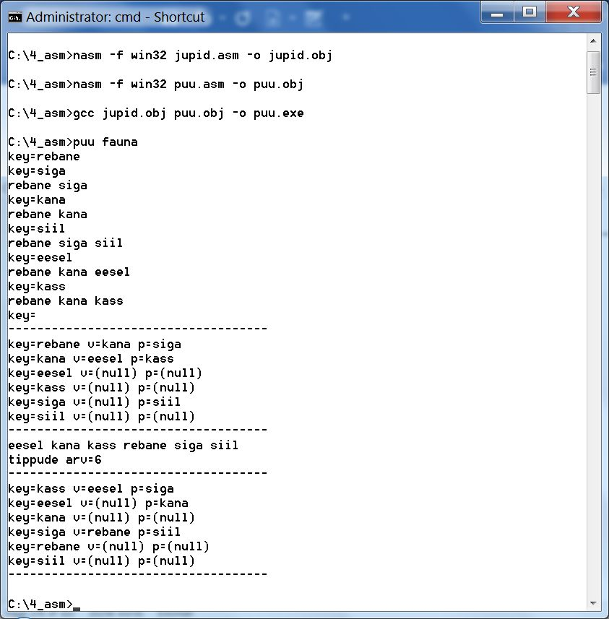
Joonis 11.2.3.a. Puu.exe tegemine ja faili fauna ehitamine.
Järgmise näitena ehitame täielikult „paremkallakuga“ puu: sisestame võtmed nende väärtuste kasvavas järjekorras ning puu asemel ehitame lihtahela, millest otsimise ajaline keerukus on O(n²) AVL-puu O(n$×$log₂n) asemel. Selle puu tasakaalustamine peaks näitama algoritmi tõhusust.
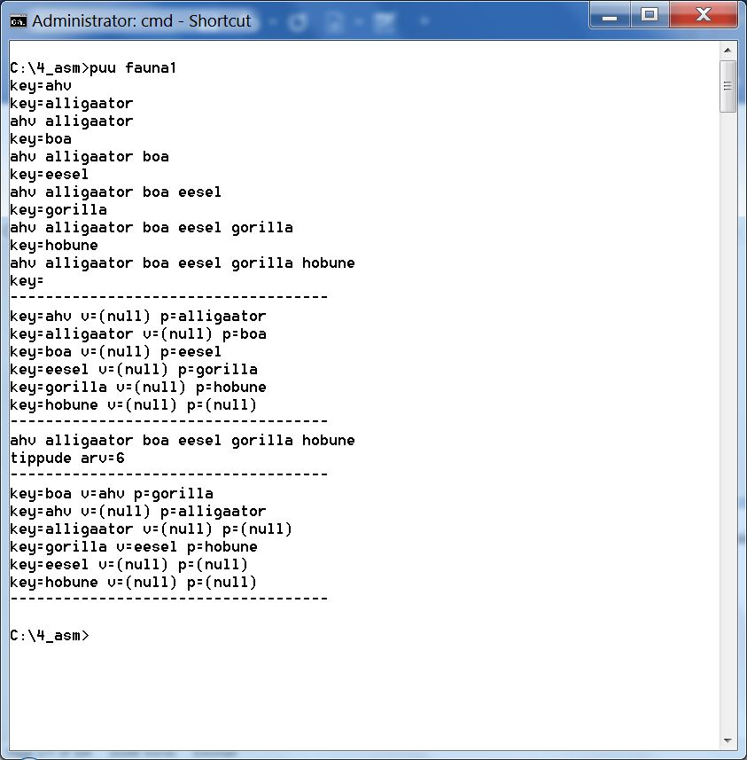
Joonis 11.2.3.b. Puu tasakaalustamine.
Järgmine test on mõeldud näitlikustama rekursiivse programmi tööd: kettalt loetakse puu valemiga j->v->p ning allaliikudes trükitakse kõigi loetud tippude märgendid – ekraanitõmmisel on nende marker sees. Mooduli lõpus kuvatakse tagastatava tipu info – selle tipu aadressiga kirjutatakse üle eelmise seisu kettalt loetud viit. Ja lõpuks tagastatakse viit esimesena loetud tipule – puu juurele.

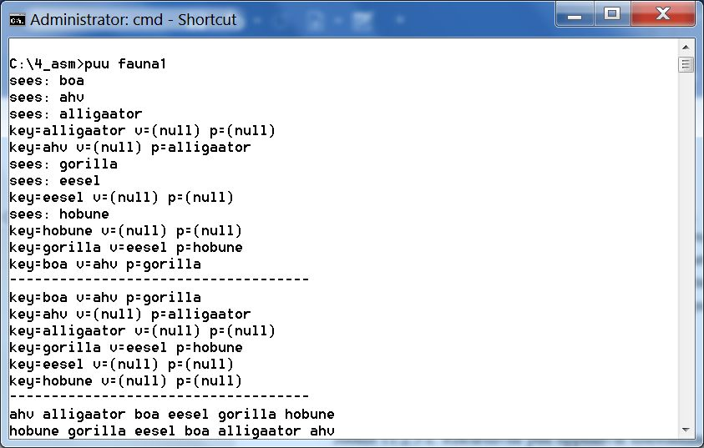
Joonis 11.2.3.c. Rekursiivne puu tipphaaval kettalt lugemine.

Viimased testid näitavad tipu kustutamise toimimist. Esimeses näites kustutame puu juure.
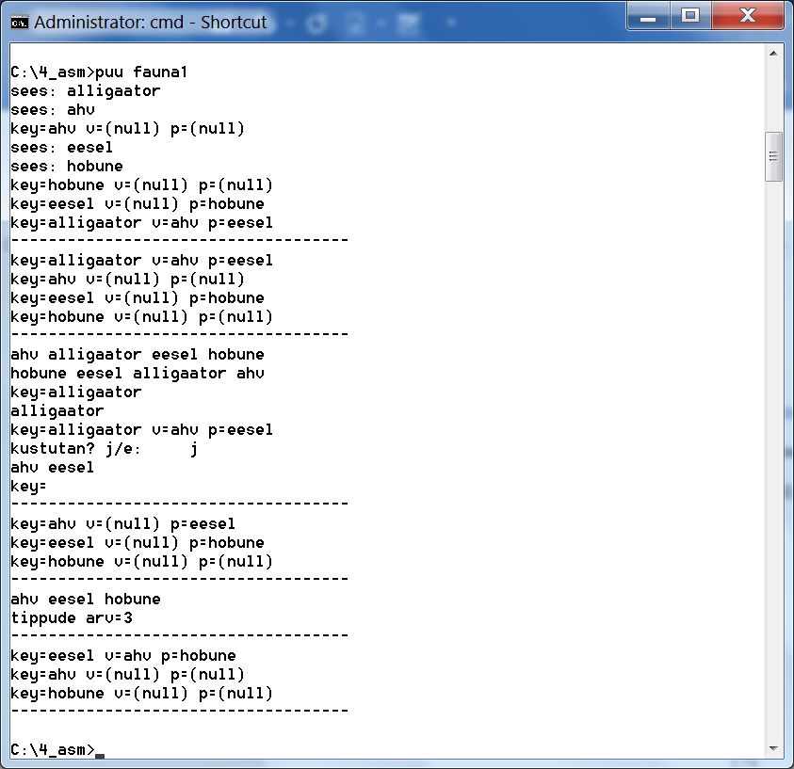
Joonis 11.2.3.d. Puu juure kustutamine.
Viimases näites kasutame taas oma suuremat puud fauna ja kustutame sealt ühe vahetaseme-tipu. Juhime lugeja tähelepanu tõigale, et kustutatud tipu alampuud (kui nad on), antakse „ronijale“ ette kui uued tipud – see garanteerib puu omaduste säilimise. Ekraanitõmmisel kuvatakse teed juurest uu(t)e alampuu(de) juur(t)eni.

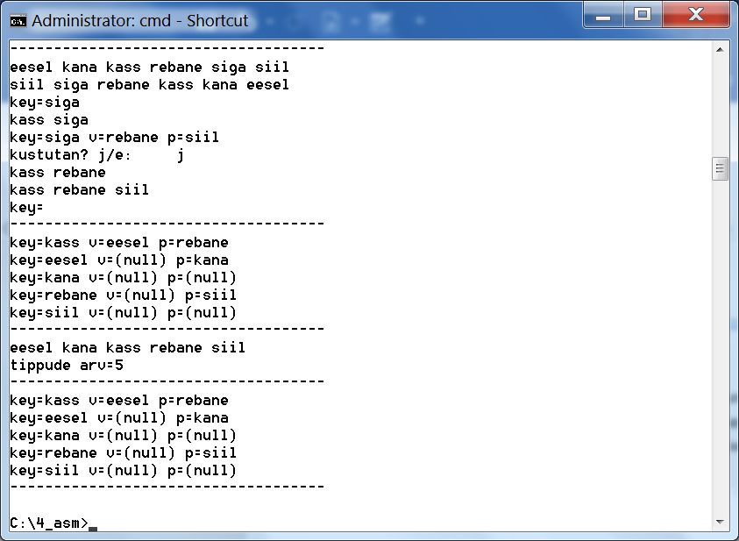
Joonis 11.2.3.e. Vahetaseme tipu kustutamine.

Graaf

Programmeerija vaade
Microsoft arvutileksikoni ([CD], lk. 162) järgi on graaf programmeerija jaoks andmesstruktuur, mis koosneb nullist või enamast omavahel seotud tipust (node). Iga tipupaar võib (aga ei pruugi) olla omavahel seotud serva (edge) abil. Sidusas graafis leidub tee liikumiseks suvalisest tipust suvalisse teise tippu. Seejuures praktilist huvi pakkuvates ülesannetes tegeletakse servade asemel kaartega -- kaar on „graafi orienteeritud serv (a,b), mis väljub tipust a ja suubub tippu b.“ ([Kaasik], lk. 69). Kaarele saab omistada pikkuse. Joonistel kujutatakse tippe tavaliselt ringide, servi joonte ning kaari noolte abil. Pikkus kirjutatakse kaare kõrvale.
Kui graafis on n tippu, siis saab teda kujutada n$×$n-maatriksina G. Tipud on nummerdatud (1..n) ja kui tipust x suubub kaar tippu y pikkusega z, siis maatriksis G(x,y)=z.
Algoritmide ajalise keerukuse mõttes kuuluvad graafiülesanded raskemate hulka. Suhteliselt lihtne ja kiire on lühimate teede leidmine graafis (Dijkstra algoritmi ajaline keerukus on sõltuvalt konkreetsest graafist kuni O(n²)) – mis on veel suhteliselt hea. Ent tee-otsingu ülesanne on ka „rändkaupmehe probleem“: alustada mingist tipust, läbida kõik ülejäänud tipud, käies igas neist ainult üks kord, ja naasta lähtetippu. Lühim selline tee on proovireisija-ülesande lahend. Keeruku-selt kuulub see ülesanne NP-täielike hulka [LPP] -- mis tähendab, et praktilise kasutamise jaoks „jõumeetod“ (mida allpool demonstreerime) ei ole vastuvõetav, ning programmeerida tuleb ta heuristikat kasutades.
Järgmises alapeatükis esitame NASM-programmi graaf.sm, mis leiab kõik teed „tipust a tippu b“, sh. on lubatud, et a=b. See tähendab, et leitud teede hulgas on nii Dijkstra tee kui ka proovireisija oma. Programm kasutab „toorest jõudu“, seega on ta praktilise kasutamise võimalused üsna piiratud. Andmetena kasutame ühe Dijkstra algoritmi tutvustava (sh. koos C-programmiga) allika [scvalex] oma -- kasvõi sellepärast, et testida oma programmi leitud lühimaid teid.
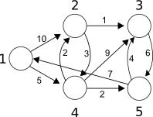
,
Joonis 12.1.a. Etteantud graaf [scvalex].
Järgmisel joonisel kujutame selle graafi maatriksina, seejuures lisame 0-rea ja -veeru – hõlbustamaks indekseerimist teid leidvas programmis teed.asm.

 | 0 | 1 | 2 | 3 | 4 | 5
0 | 0 | 0 | 0 | 0 | 0 | 0
1 | 0 | 0 | 10 | 0 | 5 | 0
2 | 0 | 0 | 0 | 1 | 3 | 0
3 | 0 | 0 | 0 | 0 | 0 | 6
4 | 0 | 0 | 2 | 9 | 0 | 2
5 | 0 | 7 | 0 | 4 | 0 | 0

Joonis 12.1.b. Etteantud graafi maatriksesitus.
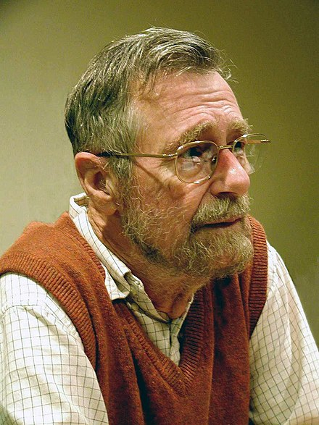
Joonis 12.1.c. Edsger Wybe Dijkstra, Holland, 11.05.1930 – 6.08.2002.

Dijkstra algoritm: Scvalexi realisatsioon

Toome selles alapeatükis Scvalexi C-programmi lühimate teede leidmiseks graafis. Nende ridade autor modifitseeris pisut täitmisaegset keskkonda (tekstis on need lisandused kommentaaridena ära märgitud).
//dijpath.c :: Dijkstra.c koos teedega.
//Here is the updated source: dijkstraWithPath.c. 30.03.12
//http://compprog.files.wordpress.com/2008/01/dijkstra.c

#include <stdio.h>
#include <stdlib.h> //A.I.
#include<string.h> //A.I.

#define GRAPHSIZE 2048
#define INFINITY GRAPHSIZE*GRAPHSIZE
#define MAX(a, b) ((a > b) ? (a) : (b))

int e; /* The number of nonzero edges in the graph */
int n; /* The number of nodes in the graph */
long dist[GRAPHSIZE][GRAPHSIZE];
/* dist[i][j] is the distance between node i and j; or 0 if there is no direct connection */
long d[GRAPHSIZE];
/* d[i] is the length of the shortest path between the source (s) and node i */
int prev[GRAPHSIZE];
/* prev[i] is the node that comes right before i in the shortest path from the source to i*/

void printD() {
int i;

printf("Distances:\n");
for (i = 1; i <= n; ++i)
printf("%10d", i);
printf("\n");
for (i = 1; i <= n; ++i) {
printf("%10ld", d[i]);
}
printf("\n");
}

/*
* Prints the shortest path from the source to dest.
*
* dijkstra(int) MUST be run at least once BEFORE
* this is called
*/
void printPath(int dest) {
if (prev[dest] != -1)
printPath(prev[dest]);
printf("%d ", dest);
}

void dijkstra(int s) {
int i, k, mini;
int visited[GRAPHSIZE];

for (i = 1; i <= n; ++i) {
d[i] = INFINITY;
prev[i] = -1; /* no path has yet been found to i */
visited[i] = 0; /* the i-th element has not yet been visited */
}

d[s] = 0;

for (k = 1; k <= n; ++k) {
mini = -1;
for (i = 1; i <= n; ++i)
if (!visited[i] && ((mini == -1) || (d[i] < d[mini])))
mini = i;

visited[mini] = 1;

for (i = 1; i <= n; ++i)
if (dist[mini][i])
if (d[mini] + dist[mini][i] < d[i]) {
d[i] = d[mini] + dist[mini][i];
prev[i] = mini;
}
}
}

int main(int argc, char *argv[]) {
int i, j;
int u, v, w;
char arv[6]; //A.I.

FILE *fin = fopen("dist.txt", "r");
fscanf(fin, "%d", &e);
for (i = 0; i < e; ++i)
for (j = 0; j < e; ++j)
dist[i][j] = 0;
n = -1;
for (i = 0; i < e; ++i) {
fscanf(fin, "%d%d%d", &u, &v, &w);
dist[u][v] = w;
n = MAX(u, MAX(v, n));
}
fclose(fin);

//minu osa (A. I.)
printf("source file dist.txt: #of edges and the edges with weights\n");
system("type dist.txt");
kysi:
printf("\nsource vertex= ");
gets(arv);
if(strlen(arv)==0) goto aut;
j=arv[0]-'0';
if((j==0)||(j>n)) goto aut;
dijkstra(j);
printD( );
printf("\n");
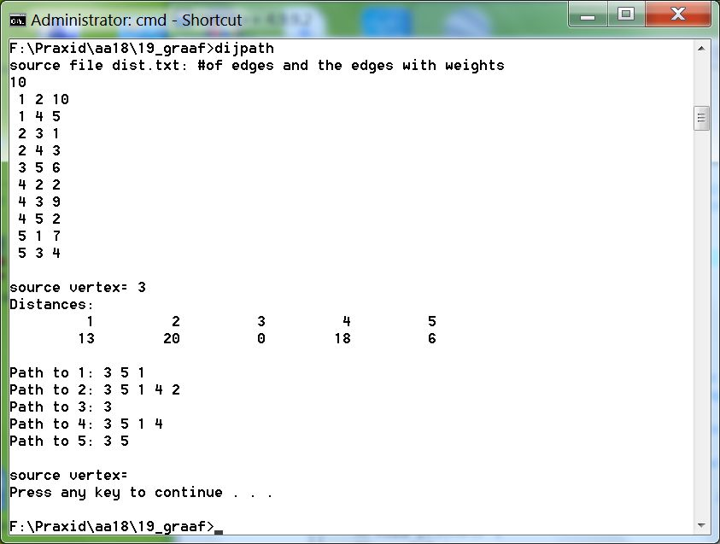
Joonis 12.2.a. Lühimad teed graafis.
for (i = 1; i <= n; ++i) {
printf("Path to %d: ", i);
printPath(i);
printf("\n");
}
goto kysi;
aut:
system("pause");
return 0;
}

Kõik teed graafis

Maatriksi ehitamine ja teede leidmine
Scvalex – Alexandru Scvortov – kasutab maatriksi ehitamiseks segastrateegiat: maksimaalne maatriks on staatiliselt reserveeritud ja nullidega täidetud ning aktuaalne maatriks sisestatakse sinna failist dist.txt. Selle esimesel real on kaarte arv k ja järgmisel k real kaared kujul x y z, kus x on lähte- ja y suubumistipp ning z pikkus.

Meie järgisime graafi sisestamisel põhilises Scvalexi algoritmi. Peamine erinevus on, et tippude arv n on faili kaared.txt esimesel real enne kaarte arvu:
5 10
ja maatriksile võtame mälu dünaamiliselt ning kasutame kahemõõtmelise massiivi vektoresitust – nagu talitavad ka arvutist sõltumatute keelte kompilaatorid; rea- ja veeruindeksite i ja j järgi arvutatakse elemendi suhtaadress vektoris valemiga (i $×$ veergude_arv)+j (i ja j algavad 0-st).
Strateegia on lihtne: n×n-maatriksi G jaoks tehakse vektor tee[n+1] (lisaväli on selle juhu jaoks, kui tuleb naasta algpunkti). Alguseks fikseeritakse lähtetipp s (start) ning lõpp-tipp f (finiš), nullitakse tee, tee[0]=s ja tee-elementide arv w=1, i=s. Seejärel järgitakse rekursiivselt algoritmi:
(1): Maatriksi i-ndal real leitakse i-tipu naabrid: kõik veerud j (j=0...n ja G[i][j] > 0), ja kui tippu j pole tees, siis tee[++w]=j ja kontrollitakse, kas j=f . Kui jah, siis väljastatakse tee, w— ja naas-takse eelmisele reale järgmise naabertipuga proovima. Kui tee pole leitud, siis i=j ja toimub rekursioon (1). Kui aga aktiivses reas on kõik naabrid läbi proovitud, siis minnakse rekursioonis tase kõrgemale tagasi ning kui ka s-rida on lõpuni läbi käidud, siis ongi leitud kõik teed tipust s tippu f. Kusjuures, külastatuse-kontroll arvestab erijuhuga, kus s=f.
Kõikide teede leidmise assemblerprogramm sai järgmine:
;graaf.asm :: K6ik teed graafis. 24.06.19. A.I.
global _main
extern _fopen
extern _fclose
extern _printf
extern _fscanf
extern _malloc
extern _memset
extern _gets
extern _strlen
extern _isdigit
extern _system
;-----------------------------------------
section .data
dist db 'kaared.txt',0
sc_nk db '%d%d',0 ;fscanf(mf,"%d%d",n,karv)
sc_kaar db '%d%d%d',0 ;fscanf(mf,"%d%d%d",x,y,z)
mood db 'rb',0
pole db 'pole faili [kaared.txt]',10,0
viga db '%d on liiga suur',10,0
st db 'start=',0
fi db 'finish=',0
wf db '%d ',0 ;vektori trykk
wfm db '%2d ',0 ;maatriksi trykk: rajastamine
rv db 10,0 ;reavahetus "\n"
rada db 'way= ',0
fdist db ' :: %d km',10,0
;vahelpealkirjad
ptxt db 'fail kaared.txt:',10,0
pve db 'graaf vektorina:',10,0
pma db 'graaf maatriksina:',10,0
tyk db 'type kaared.txt',0
;-------------------------------------------
section .bss
mf resd 1 ;FILE *mf
n resd 1 ;tippude arv
G resd 1 ;vektori aadress
karv resd 1 ;kaarte arv
x resd 1 ;start-tipp
y resd 1 ;finish-tipp s=>f
z resd 1
n1 resd 1 ;n+1
N resd 1 ;4*(n+1)
way resd 1 ;vektor
arv resb 6 ;gets-puhver
s resd 1 ;start-tipu nr
f resd 1 ;finish-tipu nr
k resd 1 ;tee (way) jooksev pikkus
;==========================================================
section .text
_main:
push ebp
mov ebp,esp
call avang
cmp eax,0
je out
;graafi sisestamine ja ehitamine
push ptxt ; db 'fail kaared.txt:',10,0
call _printf
add esp,4
push tyk ; db 'type kaared.txt',0
call _system
add esp,4
push pve ; db 'graaf vektorina:',10,0

call _printf
add esp,4
call p_vektor
push pma ; db 'graaf maatriksina:',10,0

call _printf
add esp,4
call p_maatriks
Ring:
push st ;st db 'start=',0
call _printf
add esp,4
call sf
mov dword[s],eax
cmp eax,0
je out ;dialoogi lõpp
push fi ;fi db 'finish=',0
call _printf
add esp,4
call sf
mov dword[f],eax
cmp eax,0
je out ;dialoogi lõpp
push way
call waynull ;tee nullimine
add esp,4
mov dword[k],0
mov edx,dword[way]
mov eax,dword[s]
mov dword[edx],eax ;way[0]=start
push 1 ;veerg 1
push dword[s] ;rida 's'
call pioneer ;otsib kõik teed ’s’=>’f’
add esp,8
cmp eax,1
jne Ring
call printway
jmp Ring
out:
pop ebp
ret
;--------------------------------------------------------------
;int Gij(int n+1,int i,int j) : anna lahtri suhtaadress vektoris
Gij:
push ebp
mov ebp,esp
xor edx,edx ;korrutamine
mov eax,dword[ebp+8] ;n: veergude arv
imul eax,dword[ebp+12] ;reaindex i
add eax,dword[ebp+16] ;i*n+j
shl eax,2 ;sa*=4
pop ebp
ret

;---int *avang(void)-------------------------
avang:
push ebp
mov ebp,esp
push ebx
push esi
push edi
;avan kaared.txt: graaf
push mood ;'rb'
push dist ;kaared.txt
call _fopen
add esp,8
cmp eax,0
jne on
push pole ; db 'pole faili [kaared.txt]',10,0
call _printf
add esp,4
mov eax,0 ;faili pole -- lõpetan
jmp aut
on:
mov dword[mf],eax
;alustan skaneerimist

push karv ;kaarte arv
push n ;tippude arv
push sc_nk
push dword[mf]
call _fscanf ;fscanf(mf,"%d%d",n,karv)
add esp,16
mov eax,dword[n]
inc eax ;n+1
mov dword[n1],eax
mov edx,0
imul eax,eax ;(n+1)x(n+1)
shl eax,2 ;x4
mov dword[N],eax
push eax ;4*(n+1)
call _malloc ;ruum graafi-vektorile G
add esp,4
mov dword[G],eax
mov esi,eax ;esi=G
push dword[N]
push 0
push esi
call _memset ;vektori G nullimine
add esp,12
mov ecx,dword[karv]
;tsükkel: skaneeri x y z (tipp A tipp B kaugus)
ring:
push ecx ;peitu
push z
push y
push x
push sc_kaar
push dword[mf]
call _fscanf ;fscanf(mf,"%d%d%d",x,y,z)
add esp,20
push dword[y]
push dword[x]
mov eax,dword[n]
inc eax
push eax
call Gij
add esp,12
mov edi,eax

mov eax,dword[z] ;G[i][j]=z
mov dword[esi+edi],eax
pop ecx ;peidust
loop ring
;teen vektori 'way'tooriku: tee X => Y
call vecs
mov dword[way],eax
mov eax,1 ;signaal: OK
aut:
pop edi
pop esi
pop ebx
pop ebp
ret
;----------------------------------
vecs:
push ebp
mov ebp,esp
mov ecx,dword[n1]
shl ecx,2 ;n1x4
push ecx ;4x(n+1)
call _malloc
add esp,4
pop ebp
ret
;---------------------------
vecnull:
push ebp
mov ebp,esp
mov ecx,dword[n1]
shl ecx,2
push ecx ;4x(n+1)
push 0
push dword[ebp+8] ;int vektor[n1]
call _memset
add esp,12
pop ebp
ret
;-------------------------------------------
waynull:
push ebp
mov ebp,esp
push dword[way]
call vecnull
add esp,4
pop ebp
ret
;------------------------------------
;int sf(void): anna tipu number
sf:
push ebp
mov ebp,esp
push arv ;char arv[6]
call _gets ;gets(arv)
add esp,4
push arv
call _strlen ;strlen(arv)
add esp,4
cmp eax,0
je ots ;strlen=0 : tühi ’Enter’
xor eax,eax
mov al,byte[arv]
push eax
call _isdigit ;arv[0] on nuber?
add esp,4
cmp eax,0
je ots ;pole number
xor eax,eax
mov al,byte[arv]
sub al,'0' ;al=atoi(arv)
cmp eax,dword[n]
jng ots
push eax ;liiga suur tipu-number
push viga
call _printf
add esp,8
xor eax,eax
ots:
pop ebp
ret
;--------------------------------------------
;int kaugus(int veergude_arv,int rida,int veerg): G[i][j]
kaugus:
push ebp
mov ebp,esp
push dword[ebp+16] ;j
push dword[ebp+12] ;i
push dword[ebp+8] ;n
call Gij
add esp,12
mov edx,dword[G]
add edx,eax ;lahter
mov eax,dword[edx]
pop ebp
ret
;--------------------------------------------
;int pioneer(int rida,int veerg): teed X=>Y
pioneer:
push ebp
mov ebp,esp
push esi
push edi
push ebx
;k on tee (way) jooksev pikkus
mov edi,dword[ebp+12] ;veerg j
mov esi,dword[ebp+8] ;rida i

;if((rida==f)&&(k>0))return 1
cmp esi,dword[f]
jne veerud
mov edx,dword[k]
cmp edx,0
je veerud
mov eax,1 ;pioneer leidis uue tee
jmp retu
;for(;veerg<n1;veerg++)
veerud:
cmp edi,dword[n1]
jl edasi
mov edx,dword[k]
sub edx,1
mov dword[k],edx ;k--
mov eax,0 ;pioneer ei leidnud teed
jmp retu ;tee viimane tipp maha: tupik
;if(G[rida][veerg]&&(visited(veerg)==0)
edasi:
push edi
push esi
push dword[n1]
call kaugus
add esp,12
cmp eax,0 ;G[i][j]=0? ei: alla
je paremale ;pole teed G[i]=>G[j]
push edi
call visited ;kas j-tipus on oldud?
add esp,4
cmp eax,1
je paremale ;tipus G[j] on juba oldud
;way[++k]=veerg ++j
mov ebx,dword[way]
mov edx,dword[k]
inc edx
mov dword[k],edx
shl edx,2 ;kx4: indekseerimiseks
mov dword[ebx+edx],edi
push 1 ;alla: alustan veerust 1
push edi ;alla: rida j
call pioneer ;pioneer(j,1)
add esp,8
cmp eax,0 ;0: tupik
je paremale ;proovi järgmist veergu
call printway ;leidsin tee, trükin välja
mov edx,dword[k]
sub edx,1
mov dword[k],edx ;tee viimane tipp maha, jätkan
paremale:
inc edi ;j++
jmp veerud ;for(;veerg<n1;veerg++)
retu:
pop ebx
pop edi
pop esi
pop ebp
ret
;------------------------------------------
;//t: kandidaat-tipp, k: way pikkus
;int visited(int t){
; int i;
; for(i=1;i<=k;i++){
; if((way[i]==t)||(way[i]==s))return(1);
; }
; return(0);
;}
visited:
push ebp
mov ebp,esp
push esi
push edi

mov esi,dword[way]
mov edi,1 ;i=1
mov ecx,dword[k]
mov edx,dword[ebp+8] ;t: kontrollitav veerg 'j'
vaata:
cmp edi,ecx
jg v6ib
mov eax,dword[esi+edi*4] ;way[i]
cmp eax,dword[ebp+8] ;way[i]=t?
je olemas
cmp eax,dword[s]
jne veel
olemas:
mov eax,1 ;return 1
jmp v_aut
veel:
inc edi ;i++
jmp vaata
v6ib:
mov eax,0 ;return 0
v_aut:
pop edi
pop esi
pop ebp
ret
;-----------------------------------------
printway:
push ebp
mov ebp,esp
push ebx
push esi

push rada
call _printf
add esp,4
mov ebx,dword[way]
mov esi,0
mov ecx,dword[k]
cmp ecx,0
je reva
inc ecx
pw:
push ecx
push dword[ebx+esi*4]
push wf
call _printf
add esp,8
inc esi
pop ecx
loop pw
reva:
call distants

pop esi
pop ebx
pop ebp
ret
;----------------------------------------------
;teepikkuse arvutamine „paremalt vasakule“
distants:
push ebp
mov ebp,esp
push ebx
push esi
push edi

mov edi,dword[way]
mov esi,dword[k] ;i=k
shl esi,2 ;i*4
mov ebx,0 ;s=0

jooks:
cmp esi,0
je tehtud
push dword[edi+esi]
sub esi,4
push dword[edi+esi]
push dword[n1]
call kaugus
add esp,12
add ebx,eax
jmp jooks
tehtud:
push ebx
push fdist
call _printf
add esp,8
pop edi
pop esi
pop ebx
pop ebp
ret
;--------------------------------
p_vektor: ;graafi trükk vektorina
push ebp
mov ebp,esp
push esi
push edi
mov edx,0 ;korrutamise jaoks
mov ecx,dword[n1] ;n+1
mov eax,ecx
imul eax,ecx
mov ecx,eax ;n1 x n1: tsykliloendaja
mov edi,dword[G]
mov esi,0
liige:
push ecx ;peitu
push dword[edi+esi*4]
push wf
call _printf
add esp,8
inc esi
pop ecx
loop liige
push rv ;reavahetus
call _printf
add esp,4
pop edi
pop esi
pop ebp
ret
;--------------------------------------
p_maatriks: ;graafi trükk maatriksina
push ebp
mov ebp,esp
push esi
push edi
mov edx,0 ;korrutamise jaoks
mov ecx,dword[n1] ;n+1
mov eax,ecx
imul eax,ecx
mov ecx,eax ;n1xn1: tsykliloendaja
mov edi,dword[G] ;'graafivektor'
mov esi,0 ;i=0
element:
push ecx ;peitu
mov eax,esi
cdq
mov ecx,dword[n1]
idiv ecx
cmp edx,0 ;edx: jääk i/n1
jne yle
push rv ;reavahetus: ’\n’
call _printf
add esp,4
yle:
push dword[edi+esi*4]
push wfm ;db ’%2d ’,0
call _printf
add esp,8
inc esi
pop ecx ;tsükliloendaja taastamine
loop element
push rv ;reavahetus
call _printf
add esp,4
pop edi
pop esi
pop ebp
ret

Skaneerimisest
Ülalpool nägime, kui lihtsalt (ja elegantselt) A. Scvartov sai graafi tekstifailist teha int-maatriksi crt-funktsiooni fscanf abil.
Siinkohal näib olevat sobiv koht rääkida funktsiooni scanf kasutamisest. Tundub, et ta on kirju-tatud skaneerimiseks tekstifailist (versioonis fscanf): tekstifail on programmeerija kontrolli all ja kui seal on vigu, siis on need hõlpsasti leitavad ning parandatavad. Käsurealt muutujate skaneerimist (versioon scanf) tuleks vältida. Miks: loomuldasa on see funktsioon mõeldud tsükli-liseks tööks. Käsureale kirjutatu loetakse vaikimisi faili stdin ning teisendamata tekst jääb sinna ootama järgmist pöördumist scanfi abil. Kindlasti jääb sinna Enteri kood. Järgmisel pöördumisel lisatakse uus tekst stdin-puhvri lõppu ning teisendatakse miski puhvri järjest alustades. Ebameeldi-vaid ootamatusi saab vältida, kui enne skaneerimist puhastada sisendpuhver:
fflush(stdin);
Ent käsurealt skaneerimine pole kunagi programmeerija kontrolli all. Näiteks, tahame sisestada muutuja x väärtust. Programmis on:
int x;
...
scanf(„%d“,&x);
ning kui arvu asemel anda klaviatuurilt (küsimise „anna x“ peale) midagi muud – näiteks sümbol „x“ – annab scanf vea (tagastab signaali EOF, mida peab alati kontrollima), ent milles viga seisneb, jääb täpsustamata.
Siin on veel üks nüanss. Kui sisestamised käsurealt toimuvad dialoogi-tsüklis, siis on mugav signaliseerida dialoogi lõpust „tühja Enteriga“ – mis skaneerimisvariandis ei tööta. Soovitame seda nii programmeerida:
char arv[9];
int x;
...
ring:
printf („anna x: ");
gets(arv);
if(strlen(arv)==0)goto dialoogi_l6pp;
if(!isdigit(arv[0]){
printf(„%c pole number\n“,arv[0]);
goto ring;
}
x=atoi(arv);

Testid

Allpool esitame programmi graaf kaks testimispilti. Mainima peab, et meie ülalesitatud programm ei too välja ei lühimat teed graafis ega anna ka rändkaupehe-ülesande (start=finiš) lahendit – need tuleb vaatajal ise leida (programselt oleks see tehniliselt lihtne esitada, aga meie raamatu jaoks ei annaks see eriti midagi juurde): leidke ise lühim distants X=>Y või – kui X=Y – lühim tee, mille pikkus on n+1 (meie näites, 6-liikmeline tee).
Ja et progrmamm väljastab kohe iga järjekordse tee, näitab kontrolltrükk algoritmi tööd: vaadakem nende teede sammhaaval muutuvaid prefikseid ja lisanduvaid sufikseid (teeda jätke).

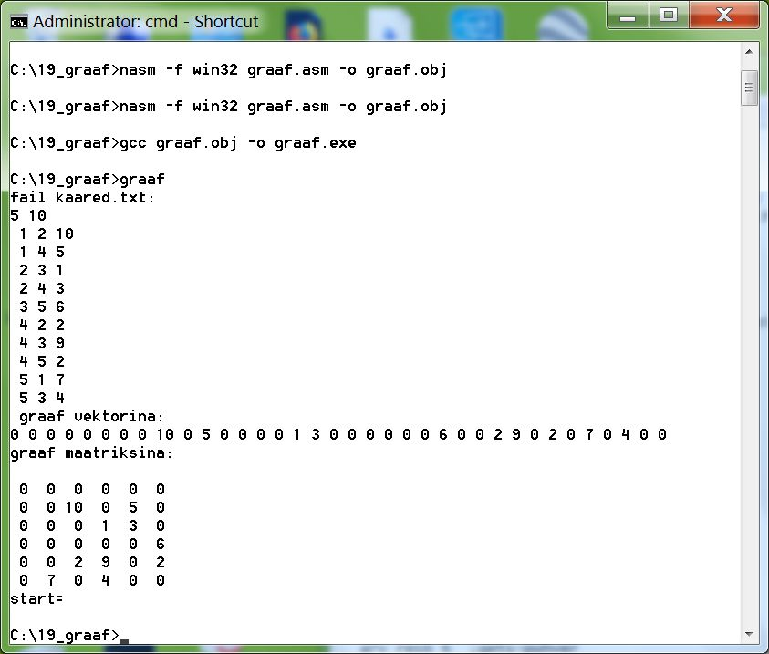
Joonis 12.3.3.a. Graafi sisestamine ja mälus ehitamine.
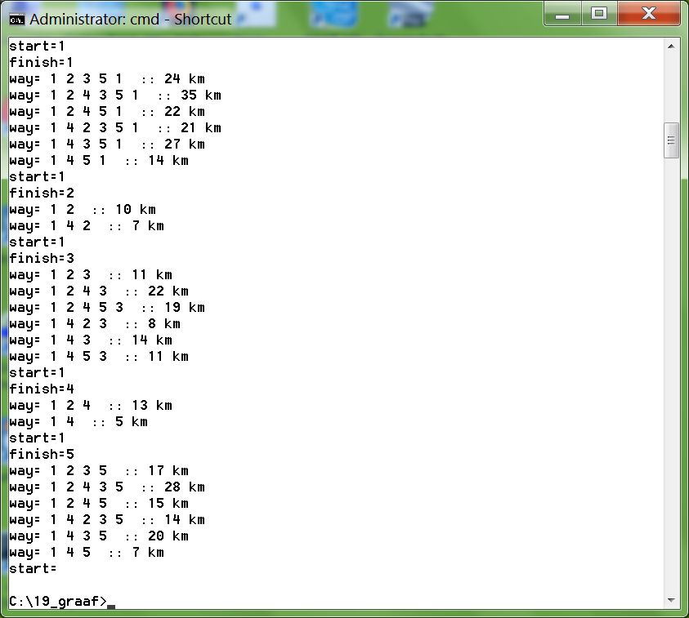
Joonis 12.3.3.b. Tipust 1 algavad teed graafis.
Viimasest pildist -- näiteks -- selgub, et lühim tee 1=>2 on 7 km (1 4 2) või rändkaupmehe-ülesande lahend on pikkusega 21 km (1 4 2 3 5 1).
Ent, veelkord: meie teedeleidmise algoritm (moodul pioneer) on lühike ja lihtne, ent kaugel optimaalsusest. Kusjuures rändkaupmehe ülesande jaoks pole teada vastuvõetava kiirusega tööta-vat algoritmi ning graafis sellist teed otsivad reaalsed programmid kasutavad kõik heuristikat -- mis annab tavaliselt konkreetse ülesande jaoks vastuvõetava kiirusega töötava programmi, ent ei anna algoritmi -- mis peab olema universaalne.

Matemaatilise kaasprotsessori (x87) kasutamine

Ujupunktarvud
Matemaatiline kaasprotsessor opereerib ujupunktarvudega. Ülo Kaasiku definitsioon: „Liikuva koma arv, ujukomaarv – kujul m$∙k$^{p} esitatud arv, kus m $∈$ (-1, 1) on arvu mantiss, k vastava positsioonilise arvusüsteemi alus ja täisarv p arvu järk“ [Kaasik, lk. 99]. Arvutis on k mõistagi 2. Arvutileksikon [CD] ütleb, et sel moel saab arvutis kujutada nii väga suuri kui ka väga väikseid arve. Mantiss esitab arvu numbreid ning järk (eksponent) „komakohta“ ja toob näiteks kaks kümnendarvu: 314600000 ja 0.0000451, mis ujupunktesituses on vastavalt 3146E5 ja 451E-7 (arvusüsteemi alus on 10).
Paul A. Carter [Carter, lk. 119] kirjutab, et Intel kasutab kaht IEEE poolt välja töötatud ujupunkt-kahendarvude formaati (C float (32 bitti) ja double (64 bitti)). Arvu märgi määrab mõlemal juhul vasakpoolseima biti (vastavalt kohal 31 või 63) väärtus (0 – positiivne, 1 – negatiivne). Esimese formaadi puhul on järgu jaoks bitid 30 ... 23 ja teise puhul 62 ... 52. Kõik ülejäänud bitid on mantissi jaoks.
Lõpuks, x87 kasutab ise alati 80-bitilist registri-formaati (järgu jaoks 15 bitti). Sellisesse registrisse saab mälust laadida nii ühe- kui ka kahekordse täpsusega (float ja double) ujupunktarve ning neljabaidiseid int-arvusid (need teisendatakse laadimise käigus 80-bitisteks ujupunktarvudeks). Mällu kirjutamisel teisendatakse arv „kolmandast formaadist“ programmis deklareeritud 32-biti-seks int-arvuks või salvestatakse ta 64-bitise double-arvuna.
Kaasprotsessoril x87 pole „oma mälu“ – ta kasutab x86 oma – ning arvutuste operandide jaoks on 8 registrit (á 80 bitti); x86 ei saa kasutada kaasprotsessori x87 registreid ja x87 ei saa kasutada x86 omi. Koostööks tuleb „vahepuhvrina“ kasutada op-mälu.
Kaasprotsessoril on 8 10-baidilist üldregistrit nimedega st0, st1,..st7. Loogilisel tasemel on nad realiseeritud kui LIFO-tüüpi magasin. Push-operatsiooni analoog (fld või fild) „lükkab“ selle ma-gasini viida 80 bitti „allapoole“, tippu jääb alati viimati-lisatu (metakeeles st0), ning ülejäänute „aadressid“ nihkuvad: st(i)=st(i+1). Magasin saab täis, kui „i“ > 7. Tipmise registri roll meenutab kaugeid „pesamasina“-aegu, kus enamik tehteid käis läbi summaatori. Register st0 on enamiku tehete vaikimisi-operand. Registriindeksite nihkumine tundub esmapilgul arusaamatu ja eksitava-na, aga noist enamikku läheb reaalselt vaja keerukate arvutusvalemite programmeerimisel muutujate salvestamiseks ning nende nimed ja rollid pannakse paika juba arvutuskäigu planeerimisel ja arvutamise käigus on nad kõik kontrolli all.

Põhiprotsessor x86 käivitab kaasprotsessori x87 programmis ujupunktkäsu leidmisel ning edasi töötavad nad paralleelselt. See tekitab sünkroniseerimisprobleemi siis, kui ujupunktarvutuste programmilõigu tulemusi tahab põhiprogramm kasutada: resultaati tuleb töö jätkamiseks oodata. Varasemates assemblerites tuli programmeerijal kasutada direktiivi fwait („oota“), nüüdsed assemblertranslaatorid lisavad selle direktiivi ise.

Käsustik
Ujupunktprotsessori mnemokoodid algavad kõik „f“-tähega. Käsu operandideks on kas üks või kaks ujupunktregistrit, või x86 mäluväli (täis- või ujupunktarv). Vahetut operandi kasutada ei saa. Otstarbe järgi jagunevad nad järgmistesse gruppidesse:
- Andmeedastus (data transfer);
- Aritmeetika;
- Võrdlemine;
- Varia.
Selle peatüki koostamisel on kasutatud peamiselt Paul A. Carteri raamatut [Carter, lk. 125 – 141], ning veebimaterjale [Amrozek], [Motorola], [Smith] ja [Ray].

Andmeedastus
- fld – laadi ujupunktarv mälust registrisse st0;
- fild -- teisenda mälust int-arv ja laadi registrisse st0;
- fst – teisenda ja kanna registrist st0 8-baidine ujupunktarv mällu;
- fstp – nagu fst, lisaks „pop“ st0;
- fist – teisenda st0 → int ja kirjuta mällu;
- fistp – fist + „pop“;
- fld1 – 1.0 → st0;
- fldz – 0.0 → st0;
- fldpi -- π → st0 (eks ole kolm viimast korvavad pisut vahetute operandide puudumist);
- fxch sti – vahetus: st0 ↔ sti;
- ffree sti – sti märgitakse kui „kasutamata“
Nelja viimase direktiivi testisime; et registrite vahetust vaadata, kirjutasime alati st0-st mällu käsuga fst – nii jäid kõik registritessekanded alles.
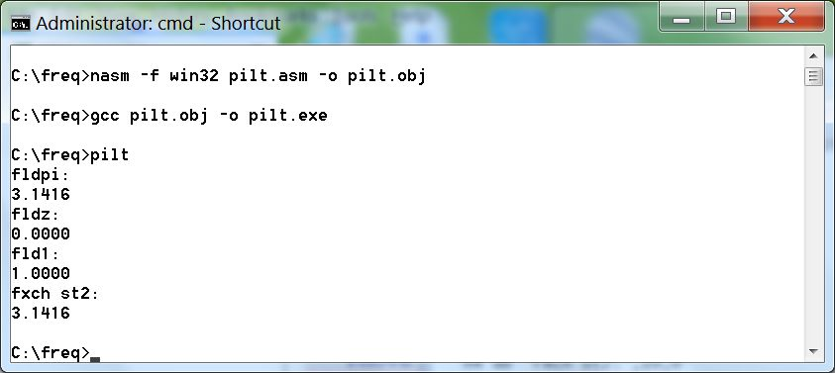
Joonis 13.2.1.a. Konstantide kandmine magasini ja fxch-käsk.

Aritmeetika
Nelja põhitehte jaoks on võimalustelt sarnased direktiivide komplektid, sj lahutamise ja jagamise jaoks on mittekommutatiivsusest tingitud lisavariandid. Allpool tähistab src (source) registrisse mälust laaditava operandi aadressi või mõne teise 80-bitisr registri magasinielementi ning dest (destination) -- kaasprotsessori registrit.
- fadd|fsub|fmul|fdiv src : st0 ⊕ = src ;
- fadd|fsub|fmul|fdiv dest, st0 : dest ⊕ = st0 ;
- faddp|fsubp|fmulp|fdivp src : st0 ⊕ = src koos operatsiooniga „pop“;
- faddp|fsubp|fmulp|fdivp dest, st0 : dest ⊕ = st0 ja „pop“;
- fsubr|fdivr src : st0 = src ⊕ st0 ;
- fsubr|fdivr dest,st0 : dest = st0 ⊕ dest ;
- fsubrp|fdivrp dest,st0 : dest = st0 ⊕ dest ja „pop“;
- fiadd|fisub|fimul|fidiv src : st0 ⊕ = (float) src ;
- fiaddp|fisubp|fimulp|fidivp src : st0 ⊕ = (float) src ja „pop“;
- fisubr|fidivr src : st0 = (float) src ⊕ st0 ;
Aritmeetikadirektiivide test on allpool, jaotises 13.3.1.

Võrdlemine

- fcom src -- võrreldakse st0 ja src, viimane on ikka kas x87 register või ujupunktarv op-mälu aadressil;
- fcomp src -- nagu eelmine, lisaks „pop“;
- fcompp – võrreldakse st0 ja st1, mõlemad võrreldavad „popitatakse“ magasinist välja;
- ficom src -- võrreldakse st0 ja src, viimane on mälus olev int-arv, mis tehte sooritamise ajaks teisendatakse ujupunktarvuks;
- ficomp src -- nagu eelmine, lisaks „pop“;
- fist -- st0 = 0?
- fcomi sti;
- fcomip sti -- kaasneb „pop“.
Paul Carteri raamatu [Carter] kirjutamise ajal olid probleemid x87 võrdlemisdirektiivide tule-muste kasutamisega x86 suunamisdirektiividega (x87 signaale ei kantud x86 FLAGS-registrisse) ̶ ja nagu testimine näitas, pole NASMi 32-bitine variant seda siiani teinud; signaalide ülekandmiseks on vahendid olemas, ja kui kellelgi meie raamatu lugejaist on ülaltoodud direktiividest mõni tingimata vajalik, siis soovitame tal Google’i (või [Carter, lk. 129 jj.]) abil tutvuda x87 olekuregistri ja signaalide FLAGS-registrisse ülekandmise tehnikaga.
Ent kaks viimast (fcomi ja fcomip) -- mis on kasutusel alates Intel Pentium II-st – saavad hakkama.
Allpool toome toimiva võrdlusdirektiivi testimise programmi ja selle lahendamise ekraanipildi.
;vrd.asm :: ujupunktarvude v6rdlemine: fcomi. 21.07.19. A.I.
global _main
extern _printf

section .data
n1 db 'st0=1 ja st1=pii: ',0
n2 db 'st0=1 ja st2=1: ',0
n3 db 'st0=1 ja st3=0: ',0
vk db 'st0<op2',10,0
vr db 'st0=op2',10,0
sr db 'st0>op2',10,0

section .text
_main:
push ebp
mov ebp,esp
;-----------------------------------
fldz
fld1
fldpi
fld1
;st0=1, st1=pi, st2=1,st3=0
push n1 ; db 'st0=1 ja st1=pii: ',0

call _printf
add esp,4
fcomi st1 ;1 ja 1
call switch
push n2 ; db 'st0=1 ja st2=1: ',0
call _printf
add esp,4
fcomi st2 ;1 ja pi
call switch
push n3 ; db 'st0=1 ja st3=0: ',0
call _printf
add esp,4
fcomi st3 ;1 ja 0
call switch
pop ebp
ret
;-----------------------------------
switch:
jb veike
je vrd
ja suur
veike:
push vk
call _printf
add esp,4
jmp kokku

vrd:
push vr
call _printf
add esp,4
jmp kokku
suur:
push sr
call _printf
add esp,4
kokku:
ret
;------------------------------------
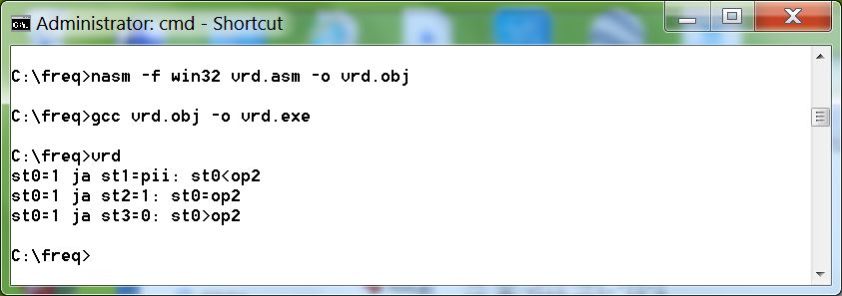
Joonis 13.2.3.a. Direktiivi fcomi test.

Muud

- fchs : st0 = -st0 – märgi muutmine;
- fabs : st0 = abs(st0);
- fsqrt : st0 = $√st0$;
- fscale : st0 = st0×2^{st1}.
Siin pole esitatud kõiki ujupunktoperandidega opereerivaid direktiive ning kui programmi koosta-misel tundub, et midagi on vajaka, tasub alati „guugeldada“. Nii puuduvad siinkohal näiteks trigonomeetriafunktsioonid, logaritmarvutuste abivahendid jpm.

Katsenäited

Testid
Kirjutasime ujupunkt-kaasprotsessori käima saamiseks palju testprogramme, ja tulemused olid esi-algu arusaamatud – katsetuste käigus selgus, et meie NASM ei toeta teisendust 80-bitisest ujupunktarvust 32-bitiseks – tugi on 8-baidisele formaadile – ja teine murekoht oli, kuidas printf-le edastada 8-baidist väärtust res.
Katsetasime lihtsa omistamistehtega z=x+y. Liidetavad on alul ujupunktarvud, ja siis int-arvud ning liitmiseks kasutasime erinevaid variante:
- x ja y ning z on 32-bitised ujupunktarvud; x pannakse x87 magasini ning talle liidetakse y, summa salvestatakse z-i teisendusega 80-bit => 32-bit. Teisendus ei toimi, väljatrükis z=0.
- z on 64-bitine (qword) ning väljatrükiks pannakse ta x86 magasini kahes osas. Töötab.
- Järgmistes testides on z jätkuvalt 64-bitine. Nii x kui ka y pannakse x87 magasini ning liitmiskäsk on ilmutatud kujul: fadd st0,st1.
- Sama, mis eelmine, aga liitmiskäsk on ilmutamata kujul (vaikimisi-operandid on magasini kaks tipmist elementi st0 ja st1). Lihtsalt fadd.
- Sama, mis eelmine, aga liidetavad on int-arvud, need teisendatakse x87 magasini panekul ujupunktarvudeks.
Katseprogrammi(de) viimane versioon sai nime pilt.asm (mõeldes lahendusaegsele ekraanitõmmi-sele). Testprogramm sai järgmine:
;pilt.asm :: ujupunkti näited. 16.07.19. A.I.
global _main
extern _printf

section .data
kaks dd 2.0
kolm dd 3.0
a dd 1
b dd 2
form db '%2.1f',10,0
n1 db 'res0 resd 1..fld dword[kaks],fadd dword[kolm], fstp res0 push dword[res0]:',10,0
n2 db 'res1 resq 1..fld dword[kaks], fadd dword[kolm], fstp res1 push dword[res1+4] push dword[res1]:',10,0
n3 db 'fld dword[kaks], fld dword[kolm],fadd st0,st1, fstp res1:',10,0
n4 db 'fld dword[kaks], fld dword[kolm],fadd, fstp res1:',10,0
n5 db 'res1 resq 1..fild dword[a], fiadd dword[b], fstp res1:',10,0

section .bss
res0 resd 1
res1 resq 1
section .text
_main:
push ebp
mov ebp,esp
;-------------------------------------
push n1
call _printf
add esp,4
fld dword[kaks]
fadd dword[kolm]
fstp dword[res0] ;80bit-float => 32-bit float
push dword[res0] ;ei tööta
push form
call _printf
add esp,8
;-----------------------------------
push n2
call _printf
add esp,4
fld dword[kaks]
fadd dword[kolm]
fstp qword[res1] ;80-bit float => 64-bit float
push dword[res1+4] ;töötab. 8 baiti 'push'
push dword[res1] ;kahes osas
push form
call _printf
add esp,12
;--------------------------------------
push n3
call _printf
add esp,4
fld dword[kaks] ;=> st0
fld dword[kolm] ;=> st0, 'kaks' => st1
fadd st0,st1 ;st0 += st1
fstp qword[res1]
push dword[res1+4]
push dword[res1]
push form
call _printf
add esp,12
;-------------------------------------------------
push n4
call _printf
add esp,4
fld dword[kaks]
fld dword[kolm]
fadd ;st0 += st1
fstp qword[res1]
push dword[res1+4]
push dword[res1]
push form
call _printf
add esp,12
;-------------------------------------------------
push n5
call _printf
add esp,4
fild dword[a] ;int a => (float) st0
fiadd dword[b] ;st0 += (float)int b
fstp qword[res1]
push dword[res1+4]
push dword[res1]
push form
call _printf
add esp,12
;-----------------------------------
pop ebp
ret
Testimistulemused on järgmisel joonisel.
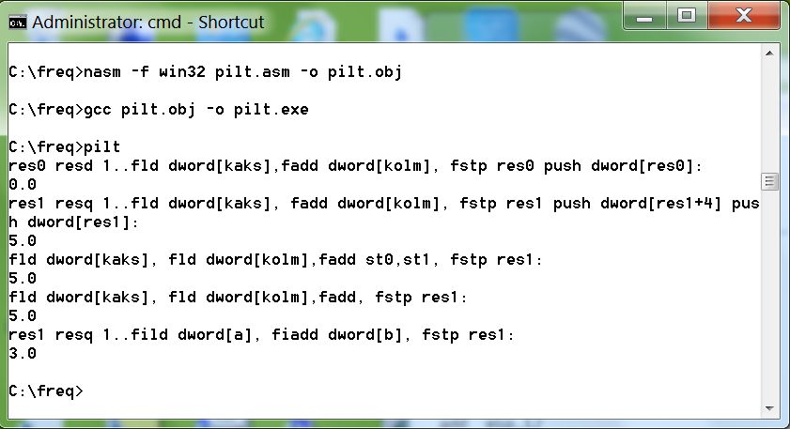
Joonis 13.3.1.a. Ujupunktarvutuste testid.

Sümbolite sagedused

Ülesande püstitasime juba ülalpool (vt. 9.3.2) – seal näitasime sümbolite esinemissagedusi kujul osatähtsuse täisosa::jääk. – protsentide asemel. Allpool – kasutades ujupunktprotsessorit – esita-me oma programmi uue versiooni. Aga – alustame hoiatavast kogemusest. Esmaversioonis me lisasime x87 magasini üle 8 elemendi, magasin sai täis, ja tulemus oli järgmine:
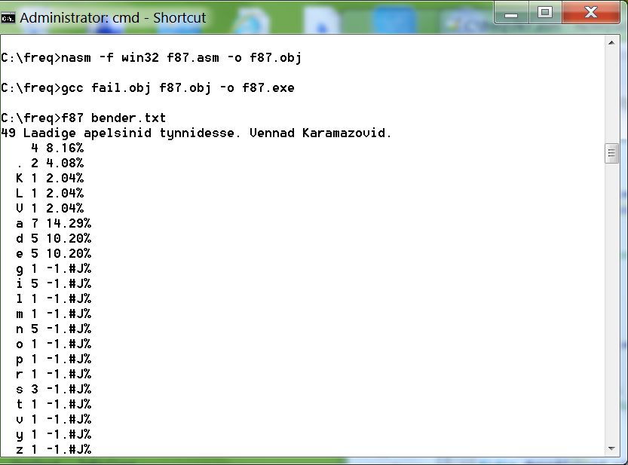
Joonis 13.3.2.a. „Stack overflow“: x87 magasin sai täis.
Lahendus on magasini tipu välja kirjutamises koos kustutamisega, fstp vs. fst. Programm:
;f87.asm :: etteantud faili symbolite sagedused. 15.07.19. A.I.
global _main
extern _fail ;meie funktsioon
extern _printf

section .data
viga db 'pole faili',10,0
pf db ' %c %4d: %4.2f%%',10,0
ty db '%d %s',10,0
sada dd 100.0
section .bss
struc F
.nimi resd 1
.n resd 1
.buf resd 1
.mf resd 1
endstruc
stabel resb 256
prots resq 1
tp resd 1
section .text
_main:
push ebp
mov ebp,esp
push ebx
push esi
push edi
;käsurea kontroll : >f87 <fail>
mov eax,dword[ebp+8] ;argc
cmp eax,2
jnl oki
push viga ; 'pole faili'
call _printf
add esp,4
jmp aut

oki:
;nullin sagedustabeli
cld ; dest-flag: vasakult paremale
mov ecx,256
mov eax,0
mov edi,stabel
rep stosb

;-------------------------------------
mov ebx,dword[ebp+12] ;**argv
push dword[ebx+4] ;argv[1]
call _fail
add esp,4
cmp eax,0
je aut
mov ebx,eax ;parameetrite kirje
;kontrolltrykk:
push dword[ebx+F.buf]
push dword[ebx+F.n]
push ty
call _printf
add esp,12
;-----------------------------------
;sagedusvektori t2itmine
mov ecx,dword[ebx+F.n]
mov edi,dword[ebx+F.buf]
mov edx,stabel
mov esi,0
xor eax,eax
ring:
mov al,byte[edi+esi]
add byte[edx+eax],1
inc esi
loop ring
;-----------------------------------
;esinevate symbolite sageduste trykk
mov ecx,256
mov esi,0
mov edi,stabel
ring2:
xor eax,eax
mov al,byte[edi+esi]
cmp eax,0
je next ;trykin ainult tekstis olevaid symboleid
push ecx ;peitu
;osatähtsus: (sagedus * 100)/n
mov dword[tp],eax
fild dword[tp]
fmul dword[sada]
fidiv dword[ebx+F.n]
fstp qword[prots] ;x87 magasin tyhjaks.
push dword[prots+4] ;qword magasini kahes osas
push dword[prots]
xor eax,eax ;sagedus
mov al,byte[edi+esi]
push eax ;ASCII kood
push esi
push pf
call _printf
add esp,20
pop ecx ;tsykliloendaja taastamine
next:
inc esi
loop ring2
;=======================================
aut:
pop edi
pop esi
pop ebx
pop ebp
ret
Korrektne sagedustabel – x87 magasini ei täideta üle – on järgmisel ekraanitõmmisel:
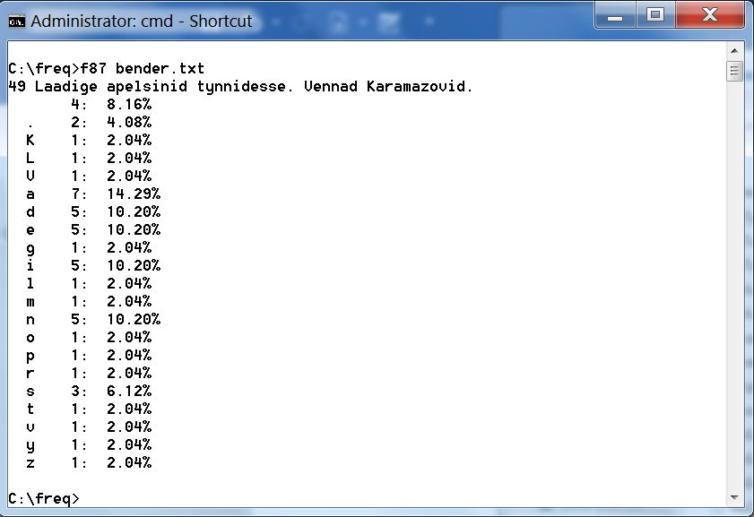
Joonis 13.3.2.b. Korrektne sagedustabel.

Dijkstra sorteerimisjaam
Kolmandaks ujupunktarvutuste näiteks valisime aritmeetilise konstantavaldise (kus tehete täitmi-se järjekorra muutmiseks kasutatakse ümarsulge) väärtuse arvutamise. Konsoolilt sisestatud teksti-kujul-avaldis (näit. -3*(5-2) ) viiakse Dijkstra sorteerimisjaama-algoritmiga aritmeetiline avaldis inverteeritud Poola kujule ning arvutatakse LIFO-tehnikat kasutades avaldise väärtus (vt. näit. [Isotamm, C, lk. 153 jj.]). Et meie raamatu kontekstis on oluline avaldise väärtuse arvutamine magasini abil assembleris, siis esitame allpool avaldise Poola kujule viimise ning keskkonna loomise programmi C-keeles. Assembler opereerib avaldise Poola kujuga.

Põhiprogramm
Põhiprogramm on C-keelne: võimaldab sisestada aritmeetilisi konstantavaldisi ning lõpetab töö, kui järjekordse avaldise asemel anti ’Enter’. Programm kasutab kolme magasini – kõigi ühine element on lüli-tüüpi – konsoolilt saadud tekst skaneeritakse FIFO-tehnikaga lekseemide (operand või tehtemärk või sulg) ahelasse AP ja sellest tehakse lekseemide Poola kuju ahel – taas FIFO-tehnikaga, nimega Pol. Kolmas magasin (T) on LIFO-tüüpi, see on avaldise Poola kujule viimise käigus säilitatavate tehtemärkide jaoks.
//ShY.c ::Dijkstra sorteerimisjaam. 31.07.19. Mina Ise
#include<stdio.h>
#include<stdlib.h>
#include<string.h>
#include<ctype.h>
struct lyli{
char oper[32]; //operandi tekst
double a; //operand masinkujul
struct lyli *next; //viit järgmisele või 0
char tehe; //’tehte’ märk: (,),+,-,*,/
};

void polint(struct lyli *pol); //assembler
struct lyli *AP=NULL; //(sulg)avaldise ahela pea
struct lyli *AS=NULL; //(sulg)avaldise ahela saba
struct lyli *Pol=NULL; //Poola kuju ahela pea
struct lyli *PolS=NULL; //Poola kuju ahela saba
struct lyli *T=NULL; //Dijkstra LIFO-tupik
struct lyli *cur,*tc,*tx,*ty;
char av[257]; //(sulg)avaldis klaviatuurilt
char *P; //sisendteksti järg
int i,j,k,n;
int rim; //0:veel pole arv, 1:kerin numbreid
//----------------------------------------
struct lyli *uuslyli( ){
struct lyli *L;
L=malloc(sizeof(struct lyli));
memset(L,'\0',sizeof(struct lyli));
return L;
}

void Apush(struct lyli *lyl){
struct lyli *L;
L=AS;
if(L==NULL)AP=AS=lyl;
else{
L->next=lyl;
AS=lyl;
}
}

struct lyli *Apop(void){
struct lyli *L;
L=AP;
if(L)AP=L->next;
return(L);
}

void Ppush(struct lyli *lyl){
struct lyli *L;
L=PolS;
if(L==NULL)Pol=PolS=lyl;
else{
L->next=lyl;
PolS=lyl;
}
}

struct lyli *Ppop(void){
struct lyli *L;
L=Pol;
if(L)Pol=L->next;
return(L);
}

void Tpush(struct lyli *lyl){
lyl->next=T;
T=lyl;
}

struct lyli *Tpop(void){
struct lyli *L;
L=T;
if(L)T=L->next;
return(L);
}

int isdd(char c){
if(isdigit(c))return 1;
if(c=='.')return 1;
return 0;
}

int istehe(char c){
switch(c){
case '(': return 1;
case ')': return 1;
case '+': return 1;
case '-': return 1;
case '*': return 1;
case '/': return 1;
}
return 0;
}

//ahela trykk
int pr_ahel(struct lyli *lyl){
struct lyli *L;
L=lyl;
next:
if(L==NULL)return 0;
if(L->tehe)printf("%c ",L->tehe);
else printf("%s ",L->oper);
L=L->next;
goto next;
}

//formaalne kontroll:
int fork(void){
int i;
for(i=0;i<n;i++){
if(istehe(av[i]))goto oki;
if(isdd(av[i]))goto oki;
if(av[i]==','){
av[i]='.';
goto oki;
}
printf("ootamatu symbol %c\n",av[i]);
return 0;
oki:
continue;
}
return 1;
}

//sulgude paarsuse kontroll
int lisp(void){
int i,k=0;
for(i=0;i<n;i++){
if(av[i]=='(')k++;
else if(av[i]==')')k--;
}
if(k==0)return 1;
if(k>0)printf("%d (-sulg(usid) yle\n",k);
else printf("%d )-sulg(usid) yle\n",-1*k);
return 0;
}

//skanner: avaldise lekseemid => avaldise ahel A
void scan( ){
int lipp; //0: ootan arvu 1: ootan (,),+,-,*,/
P=&av[0];
lipp=0;
next:
if(*P=='\0')goto trykk;
cur=uuslyli( );
if(lipp==0)goto arv;
tehe:
if(istehe(*P)){
cur->tehe=*P;
Apush(cur);
*P++;
lipp=0;
goto next;
}
arv:
if(isdd(*P))goto j0; //operand algab numbriga
if((*P=='+')||(*P=='-')){
*P++;
if(isdd(*P)){ //kas on +arv v6i -arv?
*P--;
cur->oper[0]=*P; //+ v6i - => arv
*P++;
j=1;
goto kanna; //numbri(te) ylekanne
}
else{
*P--;
goto tehe; //+ v6i - on tehe
}
}
else goto tehe; //muu märk kui + v6i -
j0:
j=0;
kanna:
while(isdd(*P)){
cur->oper[j]=*P;
*P++;
j++;
}
Apush(cur);
lipp=1;
goto next;
trykk:
printf("skaneeritud avaldis:\n");
pr_ahel(AP);
printf("\n");
}

//Dijkstra sorteerimisjaam: A => Pol. ’Shunting Yard’
int ShY( ){
next:
cur=Apop( );
if(cur==NULL)goto otsas;
cur->next=NULL;
//operand --> Pol
if(cur->tehe==0){
cur->a=atof(cur->oper); //tekst=>ujupunkt
Ppush(cur);
goto next;
}
//tehe --> LIFO-tupik
switch(cur->tehe){
case '(': Tpush(cur); break;
case ')': check: tc=Tpop( );
if(tc->tehe!='('){
tc->next=NULL;
Ppush(tc);
goto check;
}
break;
case '*':
case '/': Tpush(cur); break;
case '-':
case '+': if(T==NULL)goto yle;
if(T->tehe=='+'||T->tehe=='-'){
tc=Tpop( );
tc->next=NULL;
Ppush(tc);
goto yle;
}
uuri:
if(T->tehe=='*'||T->tehe=='/'){
tc=Tpop( );
tc->next=NULL;
Ppush(tc);
if(T)goto uuri;
else goto yle;
}
yle:
Tpush(cur);
break;
}
goto next;

//avaldise ahel on otsas, tyhjendan tupiku (kui vaja)
otsas:
//stack => Poola
while(T){
tc=Tpop( );
tc->next=NULL;
Ppush(tc);
}
printf("avaldis inverteeritud Poola kujul:\n");
pr_ahel(Pol);
printf("\n");
}
int main( ){
ring:
AP=AS=NULL; //avaldise FIFO-stacki ahela pea ja saba
Pol=PolS=NULL; //inv. Poola kuju FIFO-ahela pea ja saba
T=NULL; //’Shunting Yardi’ tupik: LIFO-stacki ahela pea
printf("\navaldis: ");
gets(av);
n=strlen(av);
if(n==0)return 0; //tühi ’Enter’
if(fork( )==0) goto ring; //näpuviga
if(lisp( )==0) goto ring; //sulgude paarsuse viga
scan( ); //lekseemid => avaldise ahel
ShY( ); //avaldis=>Poola kuju
polint(Pol); //Poola kuju interpretaator (NASM)
goto ring;
}

x87 magasini kasutamine
Konstantavaldise -- mis antakse ette Pol-ahelana (tüüp on FIFO) – väärtus arvutatakse x87 vahendite abil. Arvutusprogrammi tekst on järgmine:
;polint.asm :: inventeeritud Poola kuju ahela interpretaator. ;polint(struct lyli *Pol). 28.07.19. A.I.
global _polint
extern _printf
;-------------------------------------------
section .data
frm db 'res=%4.2f',10,0
pole db 'pole operandi',10,0
eimahu db 'fp-magasin ajab yle',10,0
jagaja db 'jagaja = 0',10,0
;---------------------------------------
section .bss
struc lyli
.oper resb 32
.a resq 1
.next resd 1
.tehe resb 1
endstruc
Poola resd 1
res resq 1
;-------------------------------------------------
section .text
;void polint(struct lyli *Pol)
_polint:
push ebp
mov ebp,esp
push ebx
call Fritz ;8 ujupunktregistri vabastamine
mov ebx,dword[ebp+8] ;Poola kuju ahela pea
mov dword[Poola],ebx ;muutuja: ahela 1. lyli
cmp ebx,0
je viga
xor ecx,ecx ;stacki elementide arv
jmp algus
interpreet:
mov ebx,dword[Poola] ;jooksev 1. lyli
cmp ebx,0
je tryki ;Pol-ahela l6pp
mov eax,dword[ebx+lyli.next]
mov dword[Poola],eax
cmp eax,0
je tryki ;Pol-ahel on ammendatud
mov ebx,eax
algus:
xor eax,eax
mov al,byte[ebx+lyli.tehe]
cmp al,0
jne aritm
cmp ecx,8 ;kas x87 ujupunkt-stack on täis?
jl mahub
push eimahu
call _printf
add esp,4
jmp aut
mahub:
fld qword[ebx+lyli.a]
inc ecx ;fp-stack’i kontrolli jaoks
jmp interpreet
aritm:
cmp ecx,1
jne binaar ;2 operandi
jl viga ;operande pole
cmp al,'+' ;unaarne ’+’?
jne um
jmp tryki
um: ;unaarne ’-’?
cmp al,'-'
jne viga
fchs ;muuda resultaadi märki
jmp tryki
binaar: ;2 operandi
cmp al,'+'
jne lahuta
faddp st1
dec ecx ;st1-võrra vähem
jmp interpreet
lahuta:
cmp al,'-'
jne korruta
fsubp st1
dec ecx
jmp interpreet
korruta:
cmp al,'*'
jne jaga
fmulp st1
dec ecx
jmp interpreet
jaga:
fldz ;kas nulliga jagamine? 0=>St0
fcomip st1 ;see on jagaja
je jnull ;ongi 0
fdivp st1
dec ecx
jmp interpreet
tryki:
cmp ecx,0
je viga ;st0=tühi
fstp qword[res] ;res0 => res
push dword[res+4] ;qword => x86-stack 2s 4-b osas
push dword[res]
push frm
call _printf
add esp,12
jmp aut
jnull:
push jagaja
call _printf
add esp,4
jmp aut
viga:
push pole
call _printf
add esp,4
aut:
pop ebx
pop ebp
ret
;------------------------------------------
Fritz: ;ujupunkt-magasini tühjendamine
ffree st0
ffree st1
ffree st2
ffree st3
ffree st4
ffree st5
ffree st6
ffree st7
ret
;--------------------------------------------
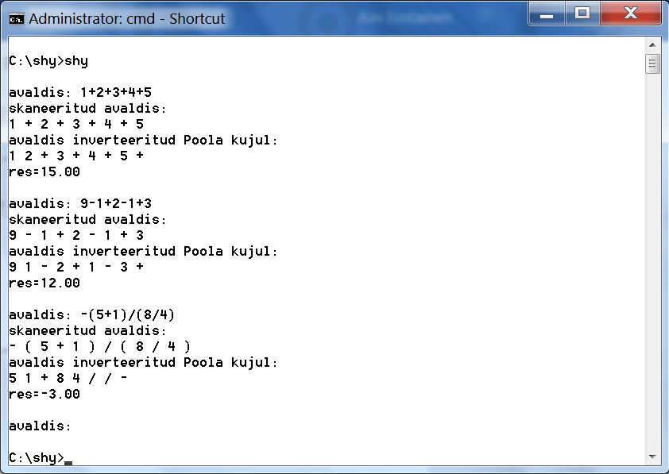
Joonis 13.4.2.a. Konstantavaldiste lahedamine.
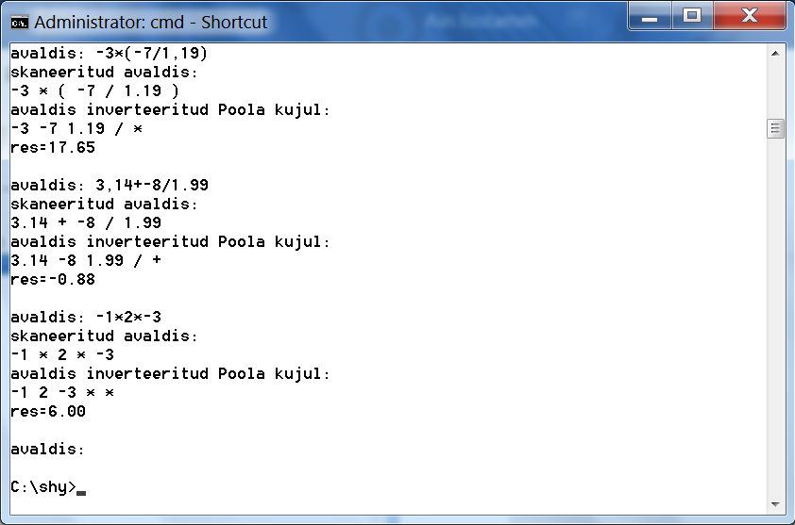
Joonis 13.4.2.b. Märgiga operandid.
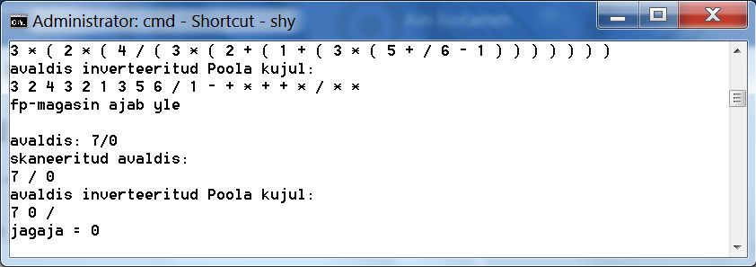
Joonis 13.4.2.c. Avariisituatsioonid.

Lisaks C- ja assemblerprogrammide ristkasutamisest
Eelmises alapeatükis tutvustatud Poola kuju interpretaatori programmeerimisel tekkis esmapilgul arusaamatu veaolukord: assembler-moodul lõpetas kohe avariiliselt. Vea lokaliseerimiseks kirjutasime lühema testprogrammi felix.asm ja kesta jupid.c. Viimase tekst:
//jupid.c :: felix.asm-i silumisprogramm. 30.07.19
#include<stdio.h>
#include<stdlib.h>
#include<string.h>
struct lyli{
char tehe;
char oper[30];
double a;
struct lyli *next;
};

int sz=sizeof(struct lyli);
struct lyli *cur;
struct lyli *felix(double y,double x,struct lyli *cur);

double x=3.0;
double y=7.0; //avaldise väärtuse arvutamiseks
int main( ){
cur=malloc(sz);
memset(cur,'\0',sz);
cur->tehe='-';
felix(y,x,cur);
}
Kinnijooksva arvutusprogrammi testprogramm algas nii:
;felix.asm :: ShY aritmeetika. 26.07.19. A.I.
global _felix
extern _printf
section .data
fo db 'res=%4.2f',10
section .bss
struc lyli
.tehe resb 1
.oper resb 30
.a resq 1
.next resd 1
endstruc
ree resq 1
Programm hakkas tööle, kui meenus mõiste rajastamine: protsessori tasemel adresseerimine toimub kiiremini, kui andmevälja aadress jagub andmevälja pikkusega ilma jäägita, sõna (word) on paarisarvulisel aadressil, topeltsõna (double word) aadress jagub neljaga, ja et C kompilaator võib seda lihtsat optimeerimisvõtet kasutada (rajastamiskäsud on int86-l olemas). Tõepoolest, Kernighani ja Ritchie raamatus [K&R, lk.138] on näide, kus on kirjas, et struktuuri
struct {
char c;
int i;
};
maht pole mitte 5 baiti, vaid 8 – c ja i vahele jäetakse 3-baidine „auk“. Ja et NASMi translaator seda ei tee, on välja .oper suhtaadress assembleris 1, jupid.c aga edastab mälulõigu, kus tollelt suhtaadressilt algav 4-baidind väli pole kaitsepiirkonda kuuluv mäluaadress (kolm esimest baiti on memseti poolt „nullitud“) ning selle kasutamine oper-aadressi rollis annabki vea. Allpool esitame parandatud ja töötavate programmide tekstid.
//jupid.c :: felix.asm-i silumisprogramm. 30.07.19
#include<stdio.h>
#include<stdlib.h>
#include<string.h>
struct lylio
char oper[32]; //suhtaadress on 0
double a; //32
struct lyli *next; //40
char tehe; //44
};
int sz=sizeof(struct lyli);
struct lyli *cur;
struct lyli *felix(double y,double x,struct lyli *cur);

double x=3.0;
double y=7.0; //avaldise väärtuse arvutamiseks

int main( ){
printf("C-size=%d\n",sz);
cur=malloc(sz);
memset(cur,'\0',sz);
cur->tehe='-';
felix(y,x,cur); //cur->a=x-y
}
Programmis felix.c pöörake tähelepanu, kuidas saadakse magasinist kätte 8-baidised double-tüüpi parameetrid ning kuidas edastatakse printf-le double-arv.
;felix.asm :: ShY aritmeetika. 26.07.19. A.I.
global _felix
global _press
extern _printf
section .data
fo db 'res=%4.2f',10,0
sz db 'lyli_size=%d',10,0
section .bss
struc lyli
.oper resb 32
.a resq 1
.next resd 1
.tehe resb 1
endstruc
ree resq 1

section .text
;struct lyli *felix(double y,double x,struct lyli *cur)
;y ja x on magasinis 8-baidised parameetrid
_felix:
push ebp
mov ebp,esp
push ebx

mov eax,lyli_size
push eax
push sz
call _printf
add esp,8

mov ebx,dword[ebp+24] ;*cur
fld qword[ebp+16] ;x
fld qword[ebp+8] ;st0 y, st1=x
xor eax,eax
mov al,byte[ebx+lyli.tehe]
cmp al,'+'
jne m
faddp st1
jmp salv
m:
cmp al,'-'
jne k
fsubp st1
jmp salv
k:
cmp al,'*'
jne j
fmulp st1
jmp salv
j:
fdivp st1
salv:
fstp qword[ebx+lyli.a] ;cur->a=res
push ebx
call _press ;resultaadi trykk
add esp,4
mov eax,ebx ;return(cur)
aut:
pop ebx
pop ebp
ret
;--------------------------------
_press: ;press(cur) : trykib 8-baidise resultaadi
push ebp
mov ebp,esp
push ebx
mov ebx,dword[ebp+8] ;*cur
push dword[ebx+lyli.a+4] ;double=>stack
push dword[ebx+lyli.a]
push fo ;'res=%4.2f',10,0
call _printf
add esp,12
pop ebx
pop ebp
ret
;--------------------------

Joonis 13.4.3. Struktuuri pikkus C- ja NASM-programmis.
Nagu ülaloleval pildil näeme, on C lisanud 1-baidisele väljale tehe 3 baiti. Selle ülesande puhul pole sel seigal tähtsust (väljade suhtaadressid on samad), küll aga tuleb assembleris defineeritud struktuur panna C omaga täpselt klappima siis, kui struktuursetest kirjetest koosneva faili kirjutab kettale ühes keeles kirjutatud programm ja loeb kettalt mällu teises keeles kirjutatud programm.

Lisa 1. Roger Jegerlehneri kooditabel [Jegerlehner]

Joonis L1.a. Roger Jegerlehner.

- TRANSFER |  | Code | Operation | Flags
Name | Comment |  |  | O | D | I | T | S | Z | A | P | C
MOV | Move (copy) | MOV Dest,Source | Dest:=Source
XCHG | Exchange | XCHG Op1,Op2 | Op1:=Op2 , Op2:=Op1
STC | Set Carry | STC | CF:=1 |  |  |  |  |  |  |  |  | 1
CLC | Clear Carry | CLC | CF:=0 |  |  |  |  |  |  |  |  | 0
CMC | Complement Carry | CMC | CF:= −, CF |  |  |  |  |  |  |  |  | ±
STD | Set Direction | STD | DF:=1 (string op's downwards) |  | 1
CLD | Clear Direction | CLD | DF:=0 (string op's upwards) |  | 0
STI | Set Interrupt | STI | IF:=1 |  |  | 1
CLI | Clear Interrupt | CLI | IF:=0 |  |  | 0
PUSH | Push onto stack | PUSH Source | DEC SP, [SP]:=Source
PUSHF | Push flags | PUSHF | O, D, I, T, S, Z, A, P, C 286+: also NT, IOPL
PUSHA | Push all general registers | PUSHA | AX, CX, DX, BX, SP, BP, SI, DI
POP | Pop from stack | POP Dest | Dest:=[SP], INC SP
POPF | Pop flags | POPF | O, D, I, T, S, Z, A, P, C 286+: also NT, IOPL | ± | ± | ± | ± | ± | ± | ± | ± | ±
POPA | Pop all general registers | POPA | DI, SI, BP, SP, BX, DX, CX, AX
CBW | Convert byte to word | CBW | AX:=AL (signed)
CWD | Convert word to double | CWD | DX:AX:=AX (signed) | ± |  |  |  | ± | ± | ± | ± | ±
CWDE | Conv word extended double | CWDE 386 | EAX:=AX (signed)
IN i | Input | IN Dest, Port | AL/AX/EAX := byte/word/double of specified port
OUT i | Output | OUT Port, Source | Byte/word/double of specified port := AL/AX/EAX
i for more information see instruction specifications Flags: ±=affected by this instruction ?=undefined after this instruction

ARITHMETIC |  | Code | Operation | Flags
Name | Comment |  |  | O | D | I | T | S | Z | A | P | C
ADD | Add | ADD Dest,Source | Dest:=Dest+Source | ± |  |  |  | ± | ± | ± | ± | ±
ADC | Add with Carry | ADC Dest,Source | Dest:=Dest+Source+CF | ± |  |  |  | ± | ± | ± | ± | ±
SUB | Subtract | SUB Dest,Source | Dest:=Dest-Source | ± |  |  |  | ± | ± | ± | ± | ±
SBB | Subtract with borrow | SBB Dest,Source | Dest:=Dest-(Source+CF) | ± |  |  |  | ± | ± | ± | ± | ±
DIV | Divide (unsigned) | DIV Op | Op=byte: AL:=AX / Op AH:=Rest | ? |  |  |  | ? | ? | ? | ? | ?
DIV | Divide (unsigned) | DIV Op | Op=word: AX:=DX:AX / Op DX:=Rest | ? |  |  |  | ? | ? | ? | ? | ?
DIV 386 | Divide (unsigned) | DIV Op | Op=doublew.: EAX:=EDX:EAX / Op EDX:=Rest | ? |  |  |  | ? | ? | ? | ? | ?
IDIV | Signed Integer Divide | IDIV Op | Op=byte: AL:=AX / Op AH:=Rest | ? |  |  |  | ? | ? | ? | ? | ?
IDIV | Signed Integer Divide | IDIV Op | Op=word: AX:=DX:AX / Op DX:=Rest | ? |  |  |  | ? | ? | ? | ? | ?
IDIV 386 | Signed Integer Divide | IDIV Op | Op=doublew.: EAX:=EDX:EAX / Op EDX:=Rest | ? |  |  |  | ? | ? | ? | ? | ?
MUL | Multiply (unsigned) | MUL Op | Op=byte: AX:=AL*Op if AH=0 ♦ | ± |  |  |  | ? | ? | ? | ? | ±
MUL | Multiply (unsigned) | MUL Op | Op=word: DX:AX:=AX*Op if DX=0 ♦ | ± |  |  |  | ? | ? | ? | ? | ±
MUL 386 | Multiply (unsigned) | MUL Op | Op=double: EDX:EAX:=EAX*Op if EDX=0 ♦ | ± |  |  |  | ? | ? | ? | ? | ±
IMUL i | Signed Integer Multiply | IMUL Op | Op=byte: AX:=AL*Op if AL sufficient ♦ | ± |  |  |  | ? | ? | ? | ? | ±
IMUL | Signed Integer Multiply | IMUL Op | Op=word: DX:AX:=AX*Op if AX sufficient ♦ | ± |  |  |  | ? | ? | ? | ? | ±
IMUL 386 | Signed Integer Multiply | IMUL Op | Op=double: EDX:EAX:=EAX*Op if EAX sufficient ♦ | ± |  |  |  | ? | ? | ? | ? | ±
INC | Increment | INC Op | Op:=Op+1 (Carry not affected !) | ± |  |  |  | ± | ± | ± | ±
DEC | Decrement | DEC Op | Op:=Op-1 (Carry not affected !) | ± |  |  |  | ± | ± | ± | ±
CMP | Compare | CMP Op1,Op2 | Op1-Op2 | ± |  |  |  | ± | ± | ± | ± | ±
SAL | Shift arithmetic left (≡ SHL) | SAL Op,Quantity |  | i |  |  |  | ± | ± | ? | ± | ±
SAR | Shift arithmetic right | SAR Op,Quantity |  | i |  |  |  | ± | ± | ? | ± | ±
RCL | Rotate left through Carry | RCL Op,Quantity |  | i |  |  |  |  |  |  |  | ±
RCR | Rotate right through Carry | RCR Op,Quantity |  | i |  |  |  |  |  |  |  | ±
ROL | Rotate left | ROL Op,Quantity |  | i |  |  |  |  |  |  |  | ±
ROR | Rotate right | ROR Op,Quantity |  | i |  |  |  |  |  |  |  | ±
i for more information see instruction specifications ♦ then CF:=0, OF:=0 else CF:=1, OF:=1

LOGIC |  | Code | Operation | Flags
Name | Comment |  |  | O | D | I | T | S | Z | A | P | C
NEG | Negate (two-complement) | NEG Op | Op:=0-Op if Op=0 then CF:=0 else CF:=1 | ± |  |  |  | ± | ± | ± | ± | ±
NOT | Invert each bit | NOT Op | Op:=−, Op (invert each bit)
AND | Logical and | AND Dest,Source | Dest:=DestΑ Source | 0 |  |  |  | ± | ± | ? | ± | 0
OR | Logical or | OR Dest,Source | Dest:=DestϖSource | 0 |  |  |  | ± | ± | ? | ± | 0
XOR | Logical exclusive or | XOR Dest,Source | Dest:=Dest (exor) Source | 0 |  |  |  | ± | ± | ? | ± | 0
SHL | Shift logical left (≡ SAL) | SHL Op,Quantity |  | i |  |  |  | ± | ± | ? | ± | ±
SHR | Shift logical right | SHR Op,Quantity |  | i |  |  |  | ± | ± | ? | ± | ±

MISC |  | Code | Operation | Flags
Name | Comment |  |  | O | D | I | T | S | Z | A | P | C
NOP | No operation | NOP | No operation
LEA | Load effective address | LEA Dest,Source | Dest := address of Source
INT | Interrupt | INT Nr | interrupts current program, runs spec. int-program |  |  | 0 | 0

JUMPS (flags remain unchanged) |  | Code | Operation | Name | Comment | Code | Operation
Name | Comment
CALL | Call subroutine | CALL Proc |  | RET | Return from subroutine | RET
JMP | Jump | JMP Dest
JE | Jump if Equal | JE Dest | (≡ JZ) | JNE | Jump if not Equal | JNE Dest | (≡ JNZ)
JZ | Jump if Zero | JZ Dest | (≡ JE) | JNZ | Jump if not Zero | JNZ Dest | (≡ JNE)
JCXZ | Jump if CX Zero | JCXZ Dest |  | JECXZ | Jump if ECX Zero | JECXZ Dest | 386
JP | Jump if Parity (Parity Even) | JP Dest | (≡ JPE) | JNP | Jump if no Parity (Parity Odd) | JNP Dest | (≡ JPO)
JPE | Jump if Parity Even | JPE Dest | (≡ JP) | JPO | Jump if Parity Odd | JPO Dest | (≡ JNP)
JUMPS Unsigned (Cardinal) |  |  |  | JUMPS Signed (Integer)
JA | Jump if Above | JA Dest | (≡ JNBE) | JG | Jump if Greater | JG Dest | (≡ JNLE)
JAE | Jump if Above or Equal | JAE Dest | (≡ JNB ≡ JNC) | JGE | Jump if Greater or Equal | JGE Dest | (≡ JNL)
JB | Jump if Below | JB Dest | (≡ JNAE ≡ JC) | JL | Jump if Less | JL Dest | (≡ JNGE)
JBE | Jump if Below or Equal | JBE Dest | (≡ JNA) | JLE | Jump if Less or Equal | JLE Dest | (≡ JNG)
JNA | Jump if not Above | JNA Dest | (≡ JBE) | JNG | Jump if not Greater | JNG Dest | (≡ JLE)
JNAE | Jump if not Above or Equal | JNAE Dest | (≡ JB ≡ JC) | JNGE | Jump if not Greater or Equal | JNGE Dest | (≡ JL)
JNB | Jump if not Below | JNB Dest | (≡ JAE ≡ JNC) | JNL | Jump if not Less | JNL Dest | (≡ JGE)
JNBE | Jump if not Below or Equal | JNBE Dest | (≡ JA) | JNLE | Jump if not Less or Equal | JNLE Dest | (≡ JG)
JC | Jump if Carry | JC Dest |  | JO | Jump if Overflow | JO Dest
JNC | Jump if no Carry | JNC Dest |  | JNO | Jump if no Overflow | JNO Dest
 |  |  |  | JS | Jump if Sign (= negative) | JS Dest
 |  |  |  | JNS | Jump if no Sign (= positive) | JNS Dest

Lisa 2. x64 lühiülevaade
Selles lisas refereerime Chris Lomonti raamatut [Lomont]. x64 on üldmõiste, mida Lomont
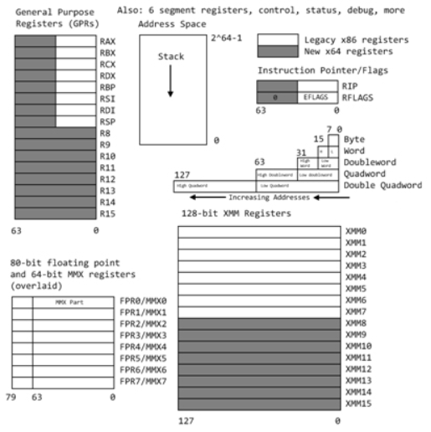
Joonis L2.a. x86 ja 64-bitine x64 arhitektuur [Lomont].
kasutab Inteli ja AMD 64-bitiste protsessorite arhitektuuri kohta. Meie raamatu jaoks on sellest valdkonnast oluline joonisel L2.a. Enamik asju tõlget ei vaja (registrite nimed), muu teksti võime eesti keelde tõlkida järgmiselt:
- General Purpose Registers (GPR) -- üldregistrid;
- Also: 6 segment registers, control, status, debug, more – lisaks 6 segmentregistrit, juhtregistrid, olekuregistrid, silumisregistrid jm.;
- Address space -- aadressruum;
- Instruction Pointer -- käsuviit;
- Flags – (signaal)lipud;
- 80-bit Floating point and 64-bit MMX registers (overlaid) -- 80-bitised ujupunkt- ja 64-bitised MMX-registrid (ülekattega);
- Legacy x86 registers -- x86 pärandregistrid.
Uued 64-bitised registrid r8...r15 on struktuursed, näit. r8 on 8-baidine, r8d on selle 4 madalamat baiti, r8w – 2 baiti ja r8l – 1 bait (ent r8h-d pole).
MMX-registrid on kasutusel meie x87 kaasprotsessoris, ehkki teiste nimedega (assembler-prog-ramm adresseerib neid nimedega st0...st7) ja on ujupunktregistrid, MMX-tehnoloogia kasutab neid int-tüüpi andmete jaoks. Wikipedia andmetel [wMMX] ei tähenda MMX midagi muud kui pelgalt nime ja hiljem on seda tõlgendatud näiteks kui MultiMedia eXtension, Multiple Math eXtension, või Matrix Math eXtension. Nendega opereerimiseks on omaette käsustik (SIMD – Single Instruc-tion Multiple Data). Arvatavasti me ei eksi, kui nii selle kui ka SSE (Streaming SIMD Extensions)-

Technology | Register size/type | Item type | Items in Parallel
MMX | 64 MMX | Integer | 8, 4, 2, 1
SSE | 64 MMX | Integer | 8,4,2,1
SSE | 128 XMM | Float | 4
SSE2/SSE3/SSSE3… | 64 MMX | Integer | 2,1
SSE2/SSE3/SSSE3… | 128 XMM | Float | 2
SSE2/SSE3/SSSE3… | 128 XMM | Integer | 16,8,4,2,1
Joonis L2.b. Graafikatehnoloogiad [Lomont].

tehnoloogia peamine rakendusvaldkond on arvutigraafika, sh. näit. arvutimängud.
Ujupunkt-kaasprotsessor evib 8 MMX-registrit (MMX on dešifreeritud kui “MultiMedia eXten-sion, Multiple Math eXtension, või Matrix Math eXtension“), -- registrid eeskätt 80-bitiste int- väärtuste jaoks: MMX0 ... MMX7. Need registrid võimaldavad töödelda struktureeritud andmeid XMM 128-bitisese formaadi piire erinevate alamformaatidega:
SSE-formaat võimaldab hoida ühes XMM-registris nelja 32-bitist ujupunktarvu,
SSE2-formaat aga võib hoida ühes XMM-registris kas kaht 64-bitist ujupunktarvu, nelja 32-bitist int-arvu, kaheksatt 16-bitist või 16 ühebitist int-arvu.
XMM-registritega manipuleerimiseks on omaette käsustik ja programmeerimisvõtted; SSE-tehnoloogia areneb edasi (täna (2019) on evitatud 256-bitised YMM-registrid).
Nood „pikad registrid“ on ainult andmete/andmehulkade jaoks ja mitte kunagi mäluaadresside jaoks; lihtsustatult: nende abil saab ühe käsuga teha sama tehte paljude operandidega.

Lisa 3. Keskkond
Meie raamatu NASM- ja C- näited on läbimängitavad, kui lugejal (kasutajal) on installeeritud vajalik tarkvara. Me anname endale aru, et see valdkond on loomuldasa kiire muutuma – või ka kaduma – aga 2019. aasta suvel on NASM-programmeerimiseks vaja paigaldada kaks tarkvara-komplekti: MinGW ja NASM. Viimane võimaldab transleerida .asm-failist objektfaili, esimene (MinGW) aga sisaldab Gnu kompilaatorite komplekti gcc, mida kasutame NASMi objektfaili komplekteerimiseks, saamaks .exe-faili. Allpool reprodutseerime Jorma Rebase juhendi [ateh].
Nasm zip on saadaval siit: nasm2015.zip ning MinGW get-installer aadressilt
mingw-get-setup.exe.
MinGW installer on natuke keerulisem, kuna kaasas on spetsiifiline paketihaldur (package manager). Installatsioonikaust peaks olema "C:\MinGW\". Paketihaldurist tuleb kindlasti valida mingw32-base ja msys-base paketid:
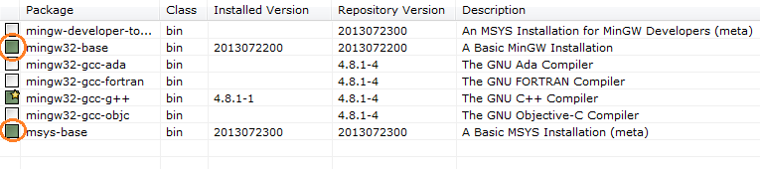
Pakettide lisamiseks tuleb kontekstimenüüst valida "Apply Changes":
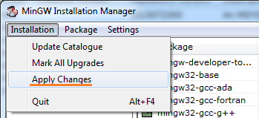
Pärast paigaldusi tuleb kirjutada pakkfail, näiteks nimega tee.bat, sisuks rida
PATH=C:\NASM\;C:\MinGW\bin\;C:\MinGW\msys\1.0\bin\;%PATH%
ning selle käivitamisel käsurealt kantakse keskkonnamuutujatesse prioriteetseteks teedeks
C:\NASM\
C:\MinGW\bin\
C:\MinGW\msys\1.0\bin\
Nende teede aktiveerimiseks tuleb sulgeda kõik lahtiolevad käsurea-aknad, et muutujad uueneksid. Käivitame uuesti käsurealt järgnevad käsud, et paigaldust kontrollida:
>where gcc
C:\MinGW\bin\gcc.exe
>where make
C:\MinGW\msys\1.0\bin\make.exe
>where nasm
C:\NASM\nasm.exe
Oma arvutis jäävad need teed kehtima, ent arvutiklassi(de)s ei pruugi see nii olla, kuivõrd mitmed rakendused kasutavad ka gcc-d, kuid mitte MinGW komplekti oma ning meie gcc käivitamine päädib arvukate veateadetega. Ja where gcc näitabki aktiivsena mõnda muud teed – kus ei ole paketti MSVCRT.DLL. Siis tuleb meil tee.bat uuesti lahendada.

Kasutatud materjalid

[AKS] Arvi Tavast, Vello Hanson, Arvutikasutaja sõnastik, inglise- eesti, Ilo sõnastik, Tallinn 2003.
[Amrozek] http://home.agh.edu.pl/~amrozek/x87.pdf 19.07.19
[Assemblers] https://en.wikibooks.org/wiki/X86_Assembly/x86_Assemblers 7.04.19
[ateh] http://nasm.ateh10.net/ 28.08.19

[AVL] https://www.coursehero.com/file/p164i55/Adelson-Velski-%C4%B1-and-Landis-1-introduced-in-1962-a-criterion-for-constructing/ 19.06.19
https://en.wikipedia.org/wiki/AVL_tree 19.0d.19
[BIOS] https://www.howtogeek.com/56958/htg-explains-how-uefi-will-replace-the-bios/ 19.04.19
[blogspot] http://arvutikomponendid.blogspot.com/2017/11/arvutite-komponendid-ja-arhitektuur.html 4.08.19
[cache] https://www.quora.com/What-is-the-typical-size-of-cache-memory 3.04.19
[Carter] Paul A. Carter, PC Assembly Language, July 23, 2006. http://pacman128.github.io/static/pcasm-book.pdf 25.05.19
[CD] Computer Dictionary, Microsoft Press, 1991.
[Chemnitz] Encoding x86 Instructions, https://www-user.tu-chemnitz.de/~heha/viewchm.php/hs/x86.chm/x86.htm 1.01.19
[Chen] Becky Chen, Steps of compiling a C program
https://medium.com/@bchen720/steps-of-compiling-a-c-program-7a9a531eb9f8 12.04.19
[CIS-77] http://www.c-jump.com/CIS77/CIS77syllabus.htm 1.01.19
[Chourdakis] Michael Chourdakis, The Real, Protected, Long mode assembly tutorial for PCs,
https://www.codeproject.com/Articles/45788/The-Real-Protected-Long-mode-assembly-tutorial-for-PCs 1.01.19
[CP] https://compprog.wordpress.com/2007/12/01/one-source-shortest-path-dijkstras-algorithm/ 21.06.19
[Crt L] https://docs.microsoft.com/en-us/cpp/c-runtime-library/c-run-time-library-reference?view=vs-2019 16.04.19
[cryptowiki] http://cryptowiki.net/index.php?title=Vernam_cipher 25.05.19
[dp] http://compprog.files.wordpress.com/2008/01/dijkstra.c
[Fibonacci] https://www.google.ee/search?q=fibonacci&ie=UTF-8&hl=et 2.06.19
http://www-history.mcs.st-andrews.ac.uk/Biographies/Fibonacci.html 2.06.19
[GAS] https://en.wikibooks.org/wiki/X86_Assembly/GAS_Syntax 12.04.19
[geeks] http://www.geeksforgeeks.org/memory-layout-of-c-program/ 30.10.17
[github] https://github.com/dbohdan/compilers-targeting-c 14.08.19
[idsia] http://people.idsia.ch/~juergen/bauer.html 9.11.17
[int21] http://spike.scu.edu.au/~barry/interrupts.html 20.04.19.
[Isotamm, C] Ain Isotamm, Programmeerimine C-keeles Algoritmide ja andmestruktuuride näidetel, Tartu Ülikool, Matemaatika-informaatikateaduskond, Arvutiteaduse instituut, Tartu 2009.
[Isotamm, PKd] Ain Isotamm, Programmeerimiskeeled, Tartu Ülikool, Matemaatika-informaatikateaduskond, Arvutiteaduse instituut, Tartu 2007.
[Isotamm, TTS] Ain Isotamm, Translaatorite tegemise süsteem, Tartu Ülikool, Matemaatika-informaatikateaduskond, Arvutiteaduse instituut, Tartu 2012.
[Jegerlehner] http://www.jegerlehner.ch/intel/IntelCodeTable.pdf 26.04.19
[Kaasik] Ülo Kaasik, Matemaatikaleksikon, Tallinn, „Valgus“, 1982.
[keskaeg] https://et.wikipedia.org/wiki/Keskaeg 1.06.19
[K&R] Brian W. Kernighan, Dennis M. Ritchie, The C Programming Language, Second Edition (ANSI C), Prentice Hall Software Series. 14.08.19
[Knott] http://www.maths.surrey.ac.uk/hosted-sites/R.Knott/Fibonacci/fibBio.html 23.05.19
[Knuth III] Д. Кнут, Искуссттво программирования для ЭВМ, т. 3, Сортировка и поиск, „Мир“, М 1978.
[Lebherz] Eric Lebherz, Computing Language List, http://www.hyperernews.org/HyperNews/get/computig/lang-list.html 07.09.05
[letter] http://letterfrequency.org/letter-frequency-by-language/ 28.05.19
[Lomont] Chris Lomont, Introduction to x64 Assembly,
https://software.intel.com/en-us/articles/introduction-to-x64-assembly
23.07.19
[LPP] https://en.wikipedia.org/wiki/Longest_path_problem 23.06.19
[MinGW] http://www.mingw.org/ 28.04.19
http://www.mingw.org/wiki/InstallationHOWTOforMinGW 28.04.19
https://sourceforge.net/projects/mingw-w64/ 28.04.19
https://en.wikipedia.org/wiki/MinGW 28.04.19
[Motorola] http://www.intel-assembler.it/portale/5/motorola-fpu-programming/68881-68882-68040-command-reference.asp 19.07.19
[NASM] https://www.nasm.us/ 14.04.19
[nasm] NASM – The Netwide Assembler, version 2.10.09, © 1996 – 2012 The NASM Development Team.
[PDP] https://history-computer.com/ModernComputer/Electronic/PDP-11.html 8.05.19.

[princetown]http://www.cs.princeton.edu/courses/archive/spr16/cos217/lectures/16_MachineLang.pdf 7.01.19
[push] http://www.felixcloutier.com/x86/PUSH.html 22.11.17.
[Ray] https://cs.lmu.edu/~ray/notes/nasmtutorial/ 19.07.19
[Rebane] Jorma Rebane, Makroassembler x86 Nasm, Tartu 2015 (arvutifail)
[scvalex] https://compprog.wordpress.com/2007/12/01/one-source-shortest-path-dijkstras-algorithm/ 23.06.19
[Smith] http://www.science.smith.edu/dftwiki/index.php/CSC231_Floating-Point_Assembly_Examples 19.07.19
[Stallman] https://en.wikipedia.org/wiki/Richard_Stallman 14.08.19
[Streib] James T. Streib, Guide to Assembly Language, A Concise Introduction, Springer.
https://books.google.ee/books?id=7arN6Ht59u4C&pg=PA34&lpg=PA34&dq=how+to+use+edx:eax&source=bl&ots=cvaCZMiQuB&sig=ACfU3U0274Rvh1uxVOzxurycs2YQqqSzmw&hl=et&sa=X&ved=2ahUKEwiD9qHcxKXiAhVsposKHa1eC7w4ChDoATABegQICBAB#v=onepage&q=how%20to%20use%20edx%3Aeax&f=false. 19.05.19
[Tatham] https://www.chiark.greenend.org.uk/~sgtatham/ 14.04.19
[TF] Tom Fisher, https://www.lifewire.com/dos-commands-4070427 19.04.19.
[Zuoliu Ding] https://www.codeproject.com/Articles/1116188/Basic-Practices-in-Assembly-Language-Programming 2.06.19
[Wang] Executable File Format, spring 2016, http://www.cs.virginia.edu/~ww6r/CS4630/lectures/Executable_File_Format.pdf 5.11.17
[wbss] https://en.wikipedia.org/wiki/.bss, 29.10.17
[wcall] https://en.wikipedia.org/wiki/X86_calling_conventions 8.11.17
[wcc] https://en.wikipedia.org/wiki/X86_calling_conventions 13.04.19.
[Wirth ] Wirth N., Kolmkümmend aastat programmeerimiskeeli ja translaatoreid, tõlkinud Jaan Penjam, A&A, nr.1, 1993, lk. 13 ̶ 24.
[wMMX] https://en.wikipedia.org/wiki/MMX_(instruction_set) 1.08.19
[wnasm] https://en.wikipedia.org/wiki/Netwide_Assembler 15.04.19
[wx86] x86 instruction listings, https://en.wikipedia.org/wiki/X86_instruction_listings 8.01.19
[x86asm] http://cs.lmu.edu/~ray/notes/x86assembly/ 5.11.17
[x86IS] https://c9x.me/x86/html/file_module_x86_id_5.html 8.01.19
[x87is] http://www.intel-assembler.it/portale/5/The-8087-Instruction-Set/A-one-line-description-of-x87-instructions.asp 8.07.19
[Yale] x86 Assembly Guide, http://flint.cs.yale.edu/cs421/papers/x86-asm/asm.html 6.11.17
http://arvutikomponendid.blogspot.com/2017/11/arvutite-komponendid-ja-arhitektuur.html 3.08.17

Indeks

$, 34, 43
%define, 41, 47
%include, 41, 87, 88, 92
.bat-fail, 79
.code, 43, 51
_size, 43
„tühi Enter“, 217
80-bitised ujupunktarvud, 221
Adelson-Velski, Georgi, 181
agentuurluure šifrogrammid, 122
Ajaseade, 11
alamprogramm, 15, 49, 50, 53, 56, 58, 59, 79, 81, 82, 94, 97, 98, 109, 117
Anvin, H. P., 39
Aparatuurne magasin, 45
Aritmeetika-loogikaseade, 11
ASCII, 20, 39, 40, 42, 43, 66, 117, 118
ASCII-tabel, 117
ASCII-teksti fail, 79
assemblerkeel, 31, 32
assembler-translaator, 32
automaat, 140
avaldise inverteeritud Poola kuju, 151
AVL-puu, 149, 151, 157, 175, 176, 181, 183, 272
baitide pöördjärjestus, 24
Bauer, Friedrich Ludwig, 45
BBC, 32
big endian, 25
BIOS, 12, 40, 272
bitikaupa nihutamine, 72
Borland TurboAssembler, 4
-c, 82
C standardfunktsioonid, 32, 40
callee, 15, 48, 49, 119
caller, 15, 48, 49, 119, 122
Carter, Paul A., 6, 129, 132, 221, 222, 224, 272
Cdecl, 40, 50, 51, 53
cdq, 70
cld (clear destination flag), 129
cmd, 271
Code Project, 6, 135
coff, 37
Command Prompt, 271
CPU, 11
crt, 4, 5, 32, 40, 48, 217
Ctrl+c, 72
dd argumentideks etiketid, 122
define, 33
Dev-C++, 5, 32, 33
Dijkstra algoritm, 187
Dijkstra sorteerimisjaam, 239
Dijkstra, Edsger W., 187, 239, 240
direktiiv, 32, 46
div_t, 70
DOS, 40
EFLAGS, 15
EIP: Instruction pointer, 15
elf32, 37
ENTER, 50, 80
etiketiväli, 32
etikett, 43, 142
extern, 41, 51, 97
faili pikkus baitides, 99
FASM, 32
Fibonacci, 133, 273, 274
Fibonacci jada, 133
FIFO, 239
formaat, 20, 25, 40, 43, 46
freim, 46
fscanf, 53, 193, 196, 201, 203, 217
funktsioon, 39, 50, 233
funktsiooni väärtus, 59
GAS, 33, 34, 36, 273
gcc, 270
gcc.exe, 19, 271
global, 41, 51
Gnu Compilers Collection, 5, 33
graaf, 187, 188, 197, 198, 201
graaf maatriksina, 188
Hall, Julian, 39
heuristika, 220
IA-32, 13, 17
IA-64, 268
include, 33
indeksi samm, 43
Infiks-kuju, 150
inorder (keskjärjekord), 150
interpretaator, 13, 33, 250
inverteeritud Poola kuju, 239
Jegerlehner, Roger, 264
Jorma Rebane, 3, 270, 275
Juhtimisseade, 11
kaar, 187
Kaasik, Ülo, 187, 221, 274
kaasprotsessor, 12, 221, 269
kahemõõtmeline massiiv, 141
kahemõõtmelise massiivi sisseprogrammeerimine, 142
kahemõõtmelise massiivi vektoresitus, 195
kahendpuu, 149, 150, 151
Kaitserežiim, 15
katkestusdirektiiv, 40
kaudadresseerimine, 22
Kernighan, Brian, 6
keskkonnamuutujad, 19
keskprotsessor, 11
Kiho, Jüri, 3
Knuth, Donald, 150, 274
kommentaar, 41
kompilaator, 33, 258
komplekteerija (linker), 5, 33
kuhi (heap), 17
Kutse (call), 49
käsu kood, 11, 21
käsukoodi prefiksid, 20
käsurea-argumendid, 18
Käsurea-parameetrid, 47
Landis, Jevgeni, 181
LEAVE, 50, 51, 80
Lebherz, Eric, 4, 274
LIFO, 45, 239, 240
Linuxi assembler, 32
little endian, 25
lokaalsed muutujad, 47
loop märgend, 48
Luhn, Hans Peter, 150
magasin (stack), 17
MASM-32, 3, 5, 32, 37
Microsoft fastcall, 58
MinGW, 270
MinGW get-installer, 270
MMX-registrid, 268
mnemokood, 32
MOD-REG-R/M, 25
moodul, 15, 41, 48, 178
MS-DOS, 41
MSVCRT.DLL, 4, 270, 271
Mäluseade, 11
naasmisaadress, 46, 47, 50, 58
Narendra Kangralkar, 17
NASM, 3, 13, 32, 34, 37, 39, 47, 78, 109, 117, 221, 271, 274
NASM zip, 270
nasm.exe, 19, 271
Neumann, John v., 11
nihe (displacement), 22
NP-täielik, 187
objektfail, 33, 34
objektprogrammi listing, 90
optlink, 55
paigaldaja (loader), 33
pakkfail, 79, 271
PDP-11, 45
Peters, Colin, 270
poolmakrod, 129
Postfiks-kuju, 151
postorder (lõppjärjekord), 151
prefiks, 21, 28, 30, 90, 93, 110, 111, 131
Prefiks-kuju, 150
preorder (eesjärjekord), 150
preprotseesor, 82
Preprotsessimine, 33
printf double-arv, 260
Puu juur, 149
r8..r15, 16
r8d .. r15d, 16
rajastamine, 258
RAM, 12, 13, 15, 18
reaalrežiim, 15
Rebane, Jorma. See Jorma Rebane
Registrid, 11, 13, 15, 32
ret-direktiiv, 51
ring0, 15
ring1, 15
ring2, 15
ring3, 15, 51
ristkasutus, 79, 80, 81, 82, 94
Ritchie, Dennis, 6
ROM, 12, 40
rändkaupmehe probleem, 187
Scvalex, 189
Scvalex (Alexandru Scvortov), 195
Scvortov, Alexandru, 187
section .bss, 17, 41, 51
section .const, 41
section .data, 17, 41, 51
segmentregistrid, 16, 19
sizeof, 42, 100, 101, 102, 169, 240, 257, 259
skaleeritud indekseerimine, 22
st0, st1,..st7, 221
stack overflow, 233
Stallman, Richard, 6
std (set direction flag), 129
stdcall, 56
Streib, James T., 67, 275
struktuur, 42
struktuuri pikkus C- ja NASM-programmis, 263
süsteemprogrammeerimise keel, 4
syscall, 53
Tarkpea, Kalev, 3, 5
Tatham, Simon, 39, 275
tee.bat, 271
The Crazy Programmer, 6
thiscall, 58
toores jõud, 187
tsükliloendaja, 48, 77, 78, 216
tähtede esinemissageduste tabelid, 122
UEFI, 12
vahemälu (cache), 12
vahetu (immediate) operand, 26
vaikimisi-operand, 221
van der Heijden, Jan-Jaap, 270
Vektori elementide adresseerimine, 77
Vernam, Gilbert S., 105, 106, 273
viidastruktuurid, 149
win32 või win64, 37
Wirth, Niklaus, 4, 275
Võhandu, Leo, 3, 11
välisnimed, 41
üldregistrid, 13, 268
ülemise taseme programm, 15
x64, 267
x64 arhitektuur, 267
x86, 17, 20, 24, 32, 43, 49, 272, 275, 276
x86 pärandregistrid, 268
x87, 12, 221, 237, 250, 272, 276
x87 magasin, 250
XMM-registrid, 269
xor-tehe, 105
YASM, 32

Parim C-raamat on võrgus allalaetav: Brian W. Kernighan, Dennis M. Ritchie, The C Programming Language, Second Edition (ANSI C), Prentice Hall Software Series.
Peame siin silmas valdkonna juhtivaid ülikoole ja aktsepteeritavaid publikatsioone juhtivates teadusajakirja-des.
Šveits, keeled Pascal, PL360; Modula jpt. Hoolimata Wirthi kriitikast on paljud hilisemad keeled võtnud eeskujuks C kirjapildi.
16-bitise protsessori ajal olid nood funktsioonid koondatud DOSi ja BIOSi funktsioonide teekidesse.
Näiteks, C eeskujul tuli näidata kasutatava crt-funktsiooni teek (näit. stdlib.h) ja seejärel tuli seda veelkord üle deklareerida), lisaks tegi MASM projekti jm. tülikat.
Algajat võivad mõneti segada tema kasutatud makrod, mis kohati varjavad „päris-NASMi“.
https://www.codeproject.com/
https://www.thecrazyprogrammer.com/
Just „huvitatuile“, neile, kes ise tahavad õppida assembleris programmeerima. Minu kogemus TTÜ Tartu kolledžis näitab, et suure kohustusliku C+assembleri masskursuse tegemine kukub läbi – ilma omapoolse motivatsioonita on see aine liiga raske. Kusjuures, esimesed kaks aastat (2016 ja 2017) olid kolledžis väikeste rühmadega minu jaoks puhas rõõm.
D. Knuthi meenutades, „The Art of Computer Programming“.
Võhandu ja raadio; meie: masinorienteerit asm! 3. taseme keeles programmeerimiseks ei peagi teadma
Väga lühidalt – arvuti töötab kahendsüsteemis ja nii programm kui ka töödeldavad andmed on arvuti ühtses mälus.
Miks keskprotsessor: vastavalt vajadusele jagab ta ülesandeid teistele, nn. kaasprotsessoritele.
Vahemälu maht võib varieeruda tüübist olenevalt piirides 32 KB kuni 32 MB [cache].
Nende kahe ühine nimetus on „konsool“.
Nimetagem seda harjumuspäraselt nii – ehkki insenerlik lahendus ei pruugi enam „tiirlev ketas“ olla.
IA-32: "Intel Architecture, 32-bit", 32-bitine Inteli arhitektuur.
8- ja 16-bitised personaalarvutid töötasid „reaalrežiimis“ (real mode): kogu ühemegabaidine op-mälu oli kättesaadav (640KB lihtsamalt ja 360KB mõningase vaevaga) rakendusprogrammidele. See polnud kuigi turvaline ning alates 32-bitisest protsessorist töötavad rakendusprogrammid „kaitserežiimis“ (protected mode) – kasutajale on kättesaadav ainult talle (tavaliselt virtuaalselt) eraldatud 4-gigabaidine (2³²) piirkond RAM-is.
Pikemalt vt. Lisa 2 „x64 lühiülevaade“. x64 tähistab Inteli 64-bitist arhitektuuri; samaväärne on IA-64.
Segmentregistrid on ka praegu programmeerijale lugemiseks kättesaadavad.
Segmendi pikkus oli 16-bitises variandis kuni 65 536 (2¹⁶) baiti.
Protsessori „bitilisuse“ suurenemisega ei kaasnenud segmentregistrite nimedele prefiksi lisamine, so. näit. andmesegmendi register on läbivalt DS ja mitte EDS või RDS.
[Chourdakis] märgib, et need pole enam kasutusel. Mõeldud olid nad protsessori enda testimiseks.
Artikli autor (ise kirjutab „kompileerija“) on Narendra Kangralkar.
Kui mingeid algväärtustatud andmeid ei tohi programmi täitmise ajal muuta, siis tuleb nende jaoks teha konstantide sektsioon, „section .const“ süsteemse atribuudiga RO.
Aparatuurne sellepärast, et magasini järge peetakse esp-registris, freimi baasi ebp-registris ning magasini lisamise ja magasinist eemaldamise jaoks on masinkoodi käsud (assembleris push ja pop). Ja magasiniga manipuleerivad ka direktiivid call (mine alamprogrammi) ning ret (välju alamprogrammist). Magasin ise on tavaline RAM-mälu piirkond.
Selle peatüki kirjutamisel on tuginetud põhiliselt Chemnitzi Tehnikaülikooli veebimaterjalidele [Chemnitz].
Siit nõuanne: kui programm peab olema võimalikult lühike ja/või töötama võimalikult kiiresti, siis tuleb kasutada kas 8- või 32-bitiseid registreid ja mäluvälju, vältimaks prefikseid.
15-baidine piirmäär tähendab seda, et ühes käsus pole kunagi kasutatud korraga kõiki fakultatiivseid võimalusi.
Prefiks pole käsu normaalne komponent – ta „kirjutab üle“ normaalse käsu välju asendamaks protsessori tehtavat tavainterpretatsiooni prefiksi poolt määratuga.
„h“ on 16-ndarvu tunnus, näit. 17=11h. (Loetavamalt, 17₁₀ = 11₁₆)
Andmeid liigutatakse lähtekohast (source) sihtkohta (destination). Võimalikud liikumised on registrist registrisse, registrist mällu või mälust registrisse. Varianti „mälust mällu“ Intel (paraku) ei toeta.
Otseadresseerimise puhul on aadress operandi vahetu aadress, kaudadresseerimise puhul on aadress „viit aadressile, kus on operandi aadress“.
Nihke väärtus on täisarv, mis liidetakse struktuurse mäluvälja (näit. vektori) baasaadressile võimaldamaks juurdepääsu struktuuri elemendile. Nihe võib olla konstandi väärtus või muutuja (näit. vektori indeksi) väärtus.
SIB (Scaled Indexed Adressing Mode) – mälu skaleeritud indekseerimine. „Skaleerimine“ tähendab vektori indeksi sammu määramist. Bait-vektori indeks muutub sammuga 1 (2⁰), kahebaidiste elamentide puhul on samm 2 (2¹), neljabaidiste elementide puhul 4 (2²) ja 8-baidistele 8 (2³).
Suuna ’register → mälu’ või ’mälu → register’ määrab käsu koodi bitt d. Kui d=0, siis on register lähtekoht ja kui d=1, siis sihtkoht.
Tabelis tähendab disp8 ühe- ja disp32 neljabaidilist nihkevälja.
Suunamiskäskude (sh. call) puhul on nihe lähte- ja siht(suht)aadresside vahe.
Nii teeb enamik mikroarvutite tootjaid.
Ülekandelipp.
Enne näiteid on seal märkus, et need on lihtsustatud. Asjast ettekujutuse saamist see ei sega, küll aga võib tekitada küsimusi, kui hakkame oma transleerimislistingut uurima. Näiteks pole ADDi opkood mitte alati 000000ds. Me ei tea, millist Inteli pidevalt arendatud versiooni näidete kirjutamisel kasutati. Näiteiks oleme valinud ainult need, mille kehtivust „täna“ kinnitab tegelik transleerimislisting. Tänakehtivaid seise näitame tabelis 2.3.2.
[wx86] annab koodiks 81 c2. ADD Add (1) r/m += r/imm; (2) r += m/imm; 0x00…0x05, 0x80/0…0x83/0
Little endian
Nihe (displacement) täpsustab operandi aadressi, vahetu (immediate) operand on käsku sisse kirjutatud.
Bittide arv võrdsustatakse „saaja“ pikkusega
On lahendusi, kus on veel madalam (-1?)-tase, kus saab programmeerida masinkoodi dekomponeerimist ning kirjutada nonde madalaima taseme komponentide baasil uusi käske. Seda võimaldas näit. Armeenia miniarvuti Nairi-2.
Siiski, assemblerist polnud huvitatud kõik arvutuskeskused: kui pakkusin (vist 1973) Eesti Raadio arvutuskesku-sele, et teen nende Razdan-3 jaoks assembleri, siis nad ei tahtnud – neil oli kasutada mahukas ja hästidoku-menteeritud masinkoodis kirjutatud moodulite teek, milledest sai nagu legoklotsidest kokku laduda suvalise uue suure programmi. Ilma vajaduseta pealisehituse järele.
Kõrgema taseme keeltes kutsutakse etikette märgenditeks.
„C RunTime“ – meile tuttavad C standardfunktsioonid on (vähemalt Windowsi puhul) teegis crt.lib.
Gnu-C realiseerimise kohta vt. näit. [Chen].
Makrodest vt. näit. [Isotamm, PK].
GAS sisendkeelena on lihtsam kui siinnäidatu, siinne on „sisekasutuseks“. Siiski, võiks tähele panna GASi iseärasusi – näiteks, direktiivides on „saaja“ (destination) ja „saatja“ (source) vahetuses – kui võrdleme NASMiga. Ning operandidel on prefiksid – registritel ’%’ ja teistel ’$’.
Miks just see – mõistagi, see on „subjektiivne“. MASM-32 tundus tüütu, NASM mitte, ja see otsustaski valiku (ksj, NASMi leidis meie tandemi jaoks Jorma). Borlandi TASM (Turbo Assembler) oli normaalne, ent paraku 16-bitine.
Executable and Linkable Format
Common Object File Format. Sisuliselt on see Windowsi opsüsteemi puhul sama mis Win32.
Mainigem, et nende formaatide ülesehitus on üldvaates sarnane kaitserežiimis lahendatavale programmile tehtava mälujaotusega (vt. joon. X.1).
Cambridge ülikoolis (UK).
Paraku ei õnnestunud teada saada, miks sai nimeks Netwide Assembler. Siinkirjutaja ei näe ei neti, ei wide’i.
Flat binary file -- [CD] järgi on lamefail samatüübiliste kirjete kogum, kus ei kasutata viitu: kirjed koosnevad lihtväljadest. CRT (C RunTime) funktsioon fopen kasutab seda tüüpi failide lugemiseks režiimi „rb“ ja kirjutamiseks „wb“. Tavaliselt interpreteeritakse kahendfaili baite 8-bitiste täisarvude ja mitte ASCII-sümbolite koodidena.
Crt on lühend teegi C Run-Time Library nimest; sellest teegist vt. lähemalt näit. [Crt L].
Me imiteerime neid variante „oma“ NASMi abil lisas 2.
Microsoft Disk Operation System.
Vt. näit.[int21].
Katkestusi (nii riist- kui ka tarkvara omi) püüab kinni op-süsteem. Reageerimise variandid: - Katkestust eiratakase. - Lõpetatakse kohe käimasoleva protsessi täitmine ja teenindatakse katkestuse põhjustajat. - Uus protsess võetakse vahele ja pärast seda jätkatakse vanaga. - Uus protsess pannakse ootele ja võetakse ette pärast käimasoleva lõppu.
Vajadusel saab „muutmiskeeluga muutujate“ jaoks teha eraldi section .const. Märkigem, et nii saab programmeerja kaitsta ennast iseenda vigade eest.
BSS ( Block Started by Symbol) on termin, mille võtsid 1950.-te keskel kasutusele United Aircraft Corporationis arvuti IBM704 assembleri teinud Roy Nutt, Walter Ramshaw jt. [wbss].
Selle sektsiooni teine nimevariant on .code ̶ ent „koodi“ all mõistavad „vana kooli“ programmeerijad siiski masinkoodi. Assembleri direktiivid ongi sisuliselt ASCII-tekst.
Või nelja kordne baitide arv – näit., kui mudel on Win64.
Arvatavasti oli esimene aparatuurse magasini evitaja miniarvuti PDP-11. (vt. näit. [Isotamm, PK]). Inseneridena mainitakse kaht nime: Edson de Castro ja Harold McFarland. [PDP].
See on nii, kui formaat on win32. Kui töörežiim on 64-bitine (win64), siis on „laius“ ka 8 baiti, näiteks kui alamprogrammile antakse parameetrina ette rbx (push rbx), siis pärast alamprogrammi tööd tuleb täita direktiiv add rsp,8.
4 või 8 baiti.
Omistamine a=a+b on nüüd assembleris järgmine: mov eax,a ;mov eax,dword[ebp-4] add eax,b ;add eax,dword[ebp-8]
C-programmis näit. ap(p1, p2, p3, p4, p5);
Kui täpne olla, siis registris al edastatakse enna alamprogrammi pöördumist magasini pandud neljabaidiste elementide arv.
Märgita korrutamisel mul kolme-operandi-formaati pole.
Muide, see on varjatud ohukoht: kasutuskõlblik korrutis peab mahtuma neljale baidile või peab korrutamine andma ületäitumise ent masinas kantakse mittemahtuvad bitid edx-i. Seda teades saab ületäitumist ise kontrollida.
Niisiis, 32-bitises masinas on edx jagamisel sarases rollis korrutamisega – jagatava märgi hoidja rollis. Selle registri nullib või täidab ühtedega (mov edx,-1) kas programmeerija -- või käsk cdq.
Masinkoodi-formaadis on kordajale reserveeritid 2 bitti, võimalikud väärtused on 0, 1, 2 ja 3. Täiesti läbinähtavalt kasutatakse neid väärtusi indeksi väärtuse nihutamiseks vasakule (vt. ka meie jaotist 6.2.3).
„Pakk“ paki mõttes – ühte pakki on pandud järjestikku täidetavad käsurea-korraldused.
Batch-failist veelgi võimalusterohkem on selle edasiarendus – Makefile-komplekt. Huvilised leiavad neist Google’i abil ammendava teabe.
Struktureeritud faili sisestamise näite toome graafi käsitlevas peatükis.
Uue asjana kasutatakse siin struktuurse välja kirjeldust .bss-sektsioonis. Erinevused C-keelest: andmetüübi nimi on struc, väljade nimed algavad punktiga ja kirjelduse lõpetab endstruc. Siin on struktuurse tüübi nimi F ning selle baitide arvu n saime C-s n=sizeof(struct F), NASMis aga F_size. C-s adresseeritakse struktuuri F tüüpi muutuja rec alamvälju näit. rec→n või rec→mf, NASMis aga kui baasaadress+F.n ja baasaadress+F.mf. Nood nimed transleeritakse suhtaadressideks, käesoleval juhul vastavalt 4 ja 12.
Vt. näit. [Isotamm C], lk. 113 jj.
American Standard Code for Information Interchane [CD, lk. 21].
Sel juhul, kui oli kasutatud koodiraamatu-süsteemi (see oli valdav): Venelased kasutasid „käsitsi-Vernami“ süsteemi, seal keelestatistika ei aidanud. (vt. näit. [Isotamm C, lk. 103 jj.]).
Nende grupikäskude sufiks on alati s (single, üksik) ja b (byte, bait), w (word, 2 baiti) või d (double word, 4 baiti).
käsu prefiks rep toimib nagu tsüklikäsk, loendaja on registris ecx.
repe, repz: korratakse kuni nulli-lipp ZF pole heisatud -- aga mitte rohkem, kui ecx lubab.
Otsimis- ja järjestamiskahendpuu on üks võimalikest abstraktse andmestruktuuri tabel esitusviisidest. Tabel on kirjete hulk, kirje koosneb loogilisel tasemel võtmest ja sellega seotud infost. Võtmed peavad olema unikaalsete väärtustega; juurdepääs kirjetele (otsimine) toimub võtmete abil. Õpikutes on tavaline, et „info“ jäetakse ära – nagu meiegi teeme.
Idee on pärit kahendotsimise algoritmist ([K&R], lk. 58).
Siin on kohane märkida, et AVL-puu on tasakaalustatud puud tähistav termin. 1962. a. publitseerisid N. Liidu matemaatikud Georgi Adelson-Velski ja Jevgeni Landis uurimuse, kus defineeriti tasakaalustatud puu omadused ja anti algoritm iga tipu lisamise või kustutamise puhuseks viivitamatuks puu tasakaalustamiseks. Meie programm nii keerulist tööd ei tee. (vt. [AVL]).
Paralleelnimetus on vertex.
Serv seob tippe; kui tipud A ja B on nii seotud, siis saab liikuda nii A → B kui ka vastupidi. Sel juhul öeldakse, et graaf pole orienteeritud.
Intuitiivselt, suhteliselt tihedas n$×$n-maatriksi puhul tuleb teha äksteise sees n tsüklit, igaüks indeksitega 1..n. Mullimeetodil vektori järjestamisel tehakse üks tsükkel tsüklis ja ajaline keerukus on O(n²) ning siit üldistades saame variandi „n tsüklit tsüklis“ ajaliseks keerukuseks O(n^{n}).
Heuristikast vt. näit. [Isotamm C], lk. 272 jj.
Seda varjunime kasutab Alexandru Scvortov.
#define GRAPHSIZE 2048 ja long dist[GRAPHSIZE][GRAPHSIZE];
Indekseerimise hõlbustamiseks lisasime maatriksisse 0-rea ja 0-veeru, seega on meil (n+1)$×$(n+1)-maatriks.
i..k floating point notation, ka exponential notation, eesti k. ujukomaarv, ujupunktarv või liikuva koma arv.
Institute of Electrical and ElectronicEngineers.
Vastavalt ühekordse ja topelttäpsusega (ik. single ja double precision). Katsetused näitavad, et meie NASM toetab ainult topelttäpsust (vt. joonis 13.3.1.a).
st = stack.
Vt. näidet osas 13.3.2.
x87 opereerib lisaks 10-baidiste pakitud kümnendarvudega, ent need ei mahu meie raamatu raamidesse.
Liitmine (fadd), lahutamine (fsub), korrutamine (fmul) ja jagamine (fdiv). Tähistame kommentaarides neid üldistatult sümboli ⊕ abil, see ov vastavalt kas +, -, × või /.
Selgus, et lihtne: push res+4, push res.
Operandid on arvkonstandid.
Shunting yard.
First-In-First-Out.
Last-In-First-Out.
i.k. alignment.
R. Jegerlehner teatab tabeli joonealuse märkusena, et seda tohib vabalt reprodutseerida ja levitada. Meilt kaks märkust: esiteks, Jegerlehneri tabel on tehtud 16-bitise mudeli jaoks, teiseks: assembleri direktiivide nimed ja semantika on sõltumatud protsessori versioonist.
Intel kasutab ka nimetust IA-64.
Tavast ja Hanson [AKS]: legacy system – pärandandsüsteem, riistvara, tarkvara, võrk vms, mis jääb käiku pärast uue kasutuselevõttu.
SIMD architecture -- ühe käsuvoo ja mitme andmevooga arvutiarhitektuur [AKS, lk.191]. Nii SIMD- kui ka erinevad SSE- käskude komplektid on x86 lisakomplektid (extensions). Nende tuvastamiseks on CPUID-käsk.
Minimalist GNU for Windows [MinGW], mis kasutab paketti MSVCRT.DLL, the Microsoft C runtime library. MinGW projekti algatajana nimetatakse Colin Petersit (1998) ning esimese kompilaatori autorina Jan-Jaap van der Heijdenit.
Kui assemblerprogramm kasutab C-alamprogramme, siis nende objektfailid saame ka gcc abil.
Command Prompti akna (DOSi akna) saame avada, kui Windowsi Start-menüüs sisestada otsimisaknasse sõna cmd.

